UNIVERSIDADE FEDERAL DO PARANÁ



ANA KAROLINA DOS SANTOS DO VALE

NELSON ALTAIR NUNES MEDUNA

RAFAEL HIDEKI NAKAMURA

ATHOS: APLICATIVO PARA GERENCIAMENTO DE EVENTOS ESPORTIVOS

CURITIBA

2025

ANA KAROLINA DOS SANTOS DO VALE

NELSON ALTAIR NUNES MEDUNA

RAFAEL HIDEKI NAKAMURA

ATHOS: APLICATIVO PARA GERENCIAMENTO DE EVENTOS ESPORTIVOS

Trabalho apresentado como requisito parcial à

obtenção do grau de Tecnólogo em Análise e

Desenvolvimento de Sistemas no curso de

Tecnologia em Análise e Desenvolvimento de

Sistemas, Setor de Educação Profissional e

Tecnológica da Universidade Federal do Paraná.

Orientador: Prof. Dr Jaime Wojciechowski.

CURITIBA

2025

**TERMO DE APROVAÇÃO**

NOME DO(A) ALUNO(A)

TÍTULO DO TRABALHO

Tese/Dissertação/Monografia/TCC apresentada ao Curso de Pós-Graduação em ____________, Setor de ____________, da Universidade Federal do Paraná, como requisito parcial à obtenção do título de Doutor/Mestre/Especialista/Bacharel em ____________.

______________________________________

Prof(a). Dr(a)./Msc. ____________

Orientador(a) – Departamento ____________, INSTITUIÇÃO

______________________________________

Prof(a). Dr(a)./Msc. ____________

Departamento ____________, INSTITUIÇÃO

______________________________________

Prof(a). Dr(a)./Msc. ____________

Departamento ____________, INSTITUIÇÃO

Cidade, ____ de _____________ de 2025.

**Mantenha essa página em branco para a inclusão do termo/folha de aprovação assinado e digitalizado.**

**AGRADECIMENTOS**

Chegar até aqui foi uma construção coletiva, marcada por esforço, aprendizado e apoio. Por isso, expressamos nossa sincera gratidão a todos que fizeram parte dessa trajetória.

Agradecemos, em primeiro lugar, aos nossos pais, que sempre estiveram presentes com incentivo, paciência e apoio incondicional. Sem o suporte e a confiança de vocês, este caminho teria sido muito mais difícil.

Ao professor Jaime Wojciechowski, nosso orientador, por sua orientação precisa, disponibilidade e pelas contribuições valiosas que foram fundamentais para o desenvolvimento do nosso trabalho.

Aos docentes do curso Análise e Desenvolvimento de Sistemas da Universidade Federal do Paraná, por compartilharem conhecimento, ideias e experiências que enriqueceram nosso percurso acadêmico.

Por fim, agradecemos também a todos que, direta ou indiretamente, contribuíram para a realização deste projeto. Este trabalho é resultado de um esforço conjunto, e cada colaboração deixou sua marca em nossa formação.

E no entanto o que verdadeiramente somos é

aquilo que o impossível cria em nós. (Lispector, 2015., p.478)

**RESUMO**

Apesar do crescimento exponencial do interesse pela prática esportiva, impulsionado pelas mídias sociais e por um desejo de maior conexão interpessoal, a infraestrutura digital de suporte permanece fragmentada. A organização de eventos é um processo descentralizado, e a busca por novas comunidades esportivas representa uma tarefa árdua para os atletas. Este trabalho apresenta o desenvolvimento do Athos, um aplicativo móvel concebido para solucionar essa lacuna. O objetivo principal foi projetar e implementar uma solução poliesportiva, robusta e escalável que simplifica a criação e gestão de eventos, ao mesmo tempo em que fomenta a interação social..

Para alcançar tal objetivo, adotou-se uma arquitetura de microsserviços, garantindo alta coesão e baixo acoplamento entre os domínios da aplicação, garantindo alta coesão e baixo acoplamento. O resultado é uma aplicação funcional que não apenas resolve os desafios logísticos dos organizadores e participantes, mas também promove um ecossistema confiável e integrado para a formação de comunidades de atletas.

**Palavras-chave:** Gerenciamento Esportivo. Microsserviços. Aplicativo móvel. Sistema de Recomendação. Desenvolvimento Ágil

**ABSTRACT**

Despite the exponential growth in sports participation, driven by social media and a desire for greater interpersonal connection, the supporting digital infrastructure remains fragmented. Event organization is a decentralized process, and the search for new sports communities represents an arduous task for athletes. This work presents the development of Athos, a mobile application designed to address this gap. The main objective was to design and implement a robust, scalable, and multi-sport solution that simplifies event creation and management while fostering social interaction.

To achieve this goal, a microservices architecture was adopted, ensuring high cohesion and low coupling between the application's domains. The result is a functional application that not only solves the logistical challenges for organizers and participants but also promotes a reliable and integrated ecosystem for the formation of athlete communities.

**Keywords:** Sports Management. Microservices. Mobile Application. Recommendation System. Agile Development.

**LISTA DE FIGURAS**

FIGURA 1 - DIFERENÇAS ENTRE FILTRAGEM DE CONTEÚDO E FILTRAGEM COLABORATIVA 25

FIGURA 2 - DIAGRAMA DA ARQUITETURA DO SISTEMA ATHOS 55

**LISTA DE QUADROS**

QUADRO 1 - COMPARATIVO ENTRE OS SOFTWARES EXISTENTES. 22

QUADRO 2 - DISTRIBUIÇÃO DA SPRINT DE DOCUMENTAÇÃO 31

QUADRO 3 - DISTRIBUIÇÃO DA SPRINT DE DESENVOLVIMENTO 35

**LISTA DE ABREVIATURAS OU SIGLAS**

Back-end -Parte do projeto que contém o servidor

Front-end -Parte do projeto que contém as interfaces gráficas

JS - Linguagem de programação Javascript

ML - Machine Learning (Aprendizado de máquina)

Mock -Estrutura de dados para uso de testes dos serviços ou funções da interface

TS - Linguagem de programação Typescript

**SUMÁRIO**

**1 INTRODUÇÃO 16**

1.1 OBJETIVOS 17

**2 FUNDAMENTAÇÃO TEÓRICA 21**

2.1 ESPORTES E TECNOLOGIA 21

2.2 APLICATIVOS SEMELHANTES 22

2.3 ALGORITMO DE RECOMENDAÇÃO 23

2.4 UI/UX MOBILE 26

**3 MATERIAL E MÉTODOS 27**

3.1 METODOLOGIA DE DESENVOLVIMENTO 27

3.2 MODELAGEM DO SISTEMA 35

3.3 FERRAMENTAS DE DESENVOLVIMENTO 43

**4 APRESENTAÇÃO DO SOFTWARE 53**

4.1 ARQUITETURA DO SOFTWARE 53

4.2 PILOTO DO PROJETO 56

**5 CONSIDERAÇÕES FINAIS 57**

**APÊNDICE A – REQUISITOS FUNCIONAIS 66**

**APÊNDICE B – REQUISITOS NÃO FUNCIONAIS 68**

**APÊNDICE C – DIAGRAMA DE CASOS DE USO 69**

**APÊNDICE D – DIAGRAMA DE CLASSES 70**

**APÊNDICE E – DIAGRAMA RELACIONAL DE BANCO DE DADOS 71**

**APÊNDICE F – HISTÓRIAS DO USUÁRIO, TELAS E DIAGRAMAS DE SEQUÊNCIA 72**

# INTRODUÇÃO

O aumento expressivo da prática esportiva nas mais diversas modalidades e o avanço da mobilidade digital, torna evidente a necessidade de ferramentas que facilitem a organização e o gerenciamento de eventos esportivos. Diante desse cenário, surge a proposta do Athos, um aplicativo mobile voltado para o gerenciamento e promoção de atividades esportivas, com foco na criação, organização e participação em eventos esportivos, tanto amadores quanto competitivos.

Dados recentes apontam para o aumento do engajamento esportivo tanto no meio físico quanto no digital. Em 2024, por exemplo, houve um crescimento de 350% nas publicações com a hashtag #SportsOnTikTok, indicando uma forte presença da prática esportiva nas redes sociais, inclusive com destaque para o esporte feminino, cuja presença aumentou mais de 2400% nas postagens com a hashtag #WomenInSports (Accorsi, 2024). No ambiente offline, o número de corridas de rua oficiais realizadas no Brasil também cresceu significativamente: em 2024, foram 2.827 eventos registrados, um aumento de 29% em relação a 2023 (Webrun, 2025).

Em um momento em que atletas buscam o esporte como um "point de encontro" para criar laços genuínos e fugir da impessoalidade das redes sociais, a ausência de uma ferramenta integradora torna a descoberta de grupos e eventos uma tarefa árdua (Leão; Fuzaro, 2024). A intensidade da dificuldade em estabelecer conexões interpessoais leva atletas a adaptarem o uso de aplicativos originalmente não concebidos para a interação social, com o intuito de iniciar algum tipo de comunicação (Leão; Fuzaro, 2024). As soluções digitais de sucesso, por fim, endereçam o problema de forma incompleta: enquanto validam a demanda por organização, o fazem de maneira segmentada, com um forte foco em um único esporte, como é o modelo de negócio de aplicativos como o Apitto, deixando uma lacuna para a vasta comunidade de outras modalidades.

O aplicativo Athos busca atender usuários que desejam criar eventos esportivos de diferentes modalidades — como futebol, vôlei, basquete, corrida, entre outros —, permitindo o registro de informações essenciais, como local, número de vagas, valor per capita do espaço (quando houver aluguel envolvido), além do controle de inscrições. A lógica central do sistema se baseia na interação entre organizadores e participantes: enquanto um usuário cria o evento com os parâmetros desejados, os demais podem se inscrever conforme sua disponibilidade e interesse.

Inspirado em aplicativos de sucesso como Apitto, Chega+ e Copa Fácil, o Athos expande o conceito ao não se limitar a um único esporte ou funcionalidade. A plataforma se diferencia ao adotar uma abordagem poliesportiva e ao integrar um ecossistema de confiança, com funcionalidades como avaliação entre usuários, notificações em tempo real e um sistema de pontuação, com o objetivo de fomentar uma rede confiável de atletas e fortalecer a interação social.

Do ponto de vista técnico, a aplicação será desenvolvida com uma arquitetura moderna e escalável. O backend será baseado em microsserviços utilizando Java com o framework Spring Boot, empregando bancos de dados relacionais (PostgreSQL) e não relacionais (MongoDB). Um sistema de recomendação será implementado com Python e FastAPI. A comunicação assíncrona via RabbitMQ e um API Gateway com NGINX garantirão a performance e a segurança. Por fim, a interface do usuário será construída com React Native, visando uma experiência multiplataforma otimizada para o usuário móvel.

Com isso, o Athos propõe-se não apenas como uma solução tecnológica, mas também como um agente integrador de comunidades esportivas, promovendo o acesso e a organização da prática esportiva de forma moderna, eficiente e escalável.

## OBJETIVOS

O presente Trabalho de Conclusão de Curso tem como finalidade o desenvolvimento de um aplicativo de gerenciamento de eventos esportivos, denominado Athos, que visa facilitar a criação, organização e participação em competições e encontros esportivos, independentemente da modalidade praticada. O aplicativo busca promover a prática esportiva e a integração social, oferecendo uma plataforma acessível e intuitiva para organizadores e participantes.

### Objetivo geral

Desenvolver um aplicativo para gerenciamento de eventos esportivos, que permita a criação, organização e participação em atividades esportivas diversas, com funcionalidades voltadas à gestão de vagas, local, valor de locação e inscrições, utilizando tecnologias como Spring Boot (backend) e React Native (frontend).

### Objetivos específicos

* Projetar e implementar o cadastro e autenticação de usuários, garantindo segurança e facilidade de acesso à plataforma.
* Desenvolver o módulo de criação e manutenção de eventos esportivos, permitindo ao organizador definir detalhes como número de vagas, local, valor per capito e observações específicas.
* Criar uma interface para que usuários interessados possam visualizar e se inscrever nos eventos disponíveis, de acordo com suas preferências e disponibilidade.
* Implementar um sistema de notificações, com o objetivo de manter os usuários informados sobre atualizações, vagas disponíveis e confirmações de participação.
* Garantir a responsividade e acessibilidade do aplicativo, assegurando uma boa experiência de uso em diferentes dispositivos móveis.
  1. JUSTIFICATIVA

Dados recentes comprovam o crescimento exponencial da prática esportiva tanto no meio físico quanto no digital. Conforme aponta a Webrun (2025), o Brasil registrou 2.827 corridas de rua oficiais em 2024, um aumento de 29% em relação ao ano anterior. Simultaneamente, o ambiente digital ferve, com a hashtag #SportsOnTikTok crescendo 350% e a visibilidade do esporte feminino explodindo em mais de 2400% sob a hashtag #WomenInSports (Accorsi, 2024). No entanto, as soluções de mercado, como o Apitto e Chega+, se concentram em um único esporte, deixando uma lacuna para atletas e organizadores de outras modalidades. Diante desses dados, o desenvolvimento de um aplicativo multiplataforma e poliesportivo como o Athos se justifica pela necessidade de uma solução centralizada, inclusiva e robusta, capaz de atender a essa comunidade diversificada e em plena expansão.

Mais do que um aumento numérico, estamos testemunhando uma profunda mudança cultural. O esporte superou a busca por performance e se tornou um pilar para a conexão humana. Como aponta Takanashi no artigo da CNN, a corrida foi transformada em uma "atividade social", com a participação global em clubes de corrida disparando 59% em 2023 (Strava, 2024), alimentada pela busca por encontros que vão além de aplicativos de namoro. O esporte virou um estilo de vida, e o ambiente descontraído da prática coletiva, como destaca Leão e Fuzaro, "privilegia a socialização e os encontros de pessoas com interesses em comum". Athos nasce para ser o catalisador dessa tendência, um ambiente digital projetado para facilitar essas conexões no mundo real.

A tecnologia, quando bem aplicada, atua como ponte para a interação. Usuários de aplicativos esportivos já demonstram esse comportamento de forma orgânica, adaptando funcionalidades para fins sociais (Leão; Fuzaro, 2024). Isso prova que há uma necessidade latente por uma plataforma que seja intencionalmente social, mas também projetado para ser esse espaço seguro para que encontros possam acontecer (Leão; Fuzaro, 2024), onde a confiança é construída e o assédio, inibido. Além do benefício social, a prática em grupo gera resultados tangíveis: segundo o relatório do Strava, corredores em grupo têm 70% mais chances de alcançar um recorde pessoal. Ao facilitar a formação de grupos, Athos impacta diretamente a performance e a motivação do atleta.

O potencial do Athos, contudo, vai além do lazer e da performance. O aplicativo se alinha a uma visão mais ampla do esporte como "instrumento de inclusão social", como defendido pelo Vereador Duda Brasil (2017), e como um "direito social" capaz de prevenir condutas antissociais, conforme teorizado por Azevedo (2010). Ao oferecer uma ferramenta gratuita e de fácil acesso para organizar eventos e formar equipes, o Athos pode se tornar um recurso valioso para projetos sociais em comunidades, escolas e ONGs, materializando o conceito de "esporte-educação" e "esporte-lazer" como estratégias de inclusão e oferecendo "uma das atividades nobres mais baratas em termos de custo e benefício", nas palavras do ex-atleta Raí (Brasil, 2017).

Para atender a essa demanda complexa, a escolha por um aplicativo móvel foi estratégica, visando oferecer conveniência e acesso a funcionalidades nativas como notificações em tempo real, cruciais para a comunicação dinâmica. Athos foi concebido como um ecossistema completo, incorporando funcionalidades como a gestão de campeonatos, a administração de equipes e a integração com pagamentos online. Ferramentas como o sistema de avaliação de participantes não são apenas logísticas; são mecanismos para construir a confiança e o "ambiente saudável de amizade, companheirismo, comprometimento e disciplina" que a comunidade esportiva busca, transformando o aplicativo em um verdadeiro ponto de encontro para atletas amadores.

No Capítulo 2, é abordada a Revisão de Literatura, contextualizando a pesquisa na interseção entre esportes e tecnologia, analisando aplicativos concorrentes e detalhando as tecnologias e o algoritmo de recomendação que fundamentam o projeto.

O terceiro capítulo, Material e Métodos, apresenta as metodologias de desenvolvimento ágil adotadas, como Scrum e Kanban, e as ferramentas de gestão, como o Jira. Descreve também toda a modelagem do sistema, incluindo requisitos, diagramas UML e histórias de usuário, além das linguagens e frameworks de desenvolvimento.

No quarto capítulo, é realizada a Apresentação do Software, com foco na descrição detalhada da arquitetura de microsserviços do sistema, ilustrada por um diagrama que evidencia a interação entre os diferentes componentes.

O último capítulo contempla as Considerações Finais, onde são discutidos os resultados alcançados, os aprendizados obtidos pela equipe durante o desenvolvimento e as sugestões para trabalhos futuros e possíveis expansões do projeto. O trabalho também conta com apêndices, que contêm artefatos detalhados como os requisitos funcionais e não funcionais, diagramas de caso de uso, diagramas de classes e as histórias de usuário com seus respectivos critérios de aceitação e protótipos de tela.

# FUNDAMENTAÇÃO TEÓRICA

A fundamentação teórica estabelece as bases conceituais, metodológicas e tecnológicas que orientam o projeto. Um componente central desta etapa é a revisão de literatura, que, segundo Lakatos e Marconi (2017), consiste no levantamento, seleção e análise de publicações sobre o tema de estudo, contribuindo para a construção do referencial e a compreensão do estado da arte na área.

Este capítulo tem como objetivo apresentar os pilares que sustentam o desenvolvimento do aplicativo Athos. Para isso, serão abordados temas relacionados à interseção entre esportes e tecnologia, com foco em aplicativos de gerenciamento de eventos e plataformas digitais existentes. Adicionalmente, serão detalhadas as tecnologias, os padrões de arquitetura e os conceitos de algoritmos que foram empregados na construção da solução. A análise combinada destes elementos visa identificar tendências, desafios e oportunidades que justificam a proposta e as funcionalidades do Athos, embasando as decisões de projeto tomadas ao longo do seu ciclo de vida.

## ESPORTES E TECNOLOGIA

A modernização permitiu que pessoas com diferentes níveis de envolvimento no esporte pudessem promover e participar de eventos de forma simples e rápida. Um exemplo é o aplicativo Apitto, que facilita o agendamento de partidas de futebol e a locação de quadras, simplificando a gestão de aspectos práticos dos jogos (Carbinatto, 2022).

A transformação digital no esporte é amplificada pelo impacto de plataformas como o TikTok, que mudou a forma de consumir conteúdo esportivo e tem visto um aumento notável nas publicações da área (Accorsi, 2025). A plataforma criou uma vibrante comunidade global #sportstok, onde usuários se conectam e participam ativamente de conversas culturais sobre eventos esportivos, fortalecendo o senso de comunidade entre fãs (Tiktok, 2024). O uso dos smartphones no Brasil, com aproximadamente 249 milhões de celulares em uso (FGV, 2023), é um fator que facilita o acesso a aplicativos e plataformas digitais, permitindo que a prática esportiva seja cada vez mais organizada e divulgada de forma digital.

## APLICATIVOS SEMELHANTES

Entre os aplicativos que já atuam nesse setor, o aplicativo Apitto se destaca como uma plataforma voltada para o agendamento de partidas de futebol e locação de quadras (Carbinatto, 2022). No entanto, ele apresenta limitações à gestão de outras modalidades esportivas, ou oferecer recursos mais amplos como avaliações, notificações e rankings. Nesse cenário, o projeto Athos surge como uma proposta mais abrangente, capaz de atender o gerenciamento de eventos com múltiplas modalidades esportivas, a promoção de campeonatos e o de organizadores e participantes. Além do Apitto, destacam-se outras plataformas que se assemelham, Chega+ e Copa Fácil.

O aplicativo Chega+ permite organizar as “peladas” de futebol (TECHTUDO, 2025), ele abrange todas as etapas de um jogo, desde a convocação dos jogadores até a gestão financeira do grupo e também permite o sorteio de times para equilibrar as partidas. No entanto, sua principal limitação seria o foco exclusivamente no futebol, não possuindo o suporte a outras modalidades esportivas.

A Copa Fácil tem o principal objetivo de ajudar os organizadores a gerenciar os seus campeonatos para diversas modalidades (COPA FÁCIL, 2025). Permitindo a criação de torneios em diferentes formatos, como pontos correios, fases eliminatórias e de grupos. Com funcionalidades de geração automática de partidas, tabelas de classificação, ranking, entre outros. Como ferramenta é voltada à organização da estruturação de campeonatos, não tanto para o agendamento de eventos únicos ou a interação de jogadores.

Abaixo iremos apresentar um comparativo, entre os aplicativos com suas funcionalidades principais.

##### QUADRO 1 - COMPARATIVO ENTRE OS SOFTWARES EXISTENTES.

|  |  |  |  |
| --- | --- | --- | --- |
| **Funcionalidade** | **Apitto** | **Chega+** | **Copa Fácil** |
| **Objetivo Principal** | Conectar jogadores para organizar partidas de futebol e aluguel de quadras. | Administrar grupos de futebol, organizando os jogos e a comunicação do time. | Criar e gerenciar campeonatos e torneios de forma estruturada, com tabelas e fases. |
| **Criação de Eventos** | Sim, permite a criação de partidas únicas. | Sim, agendamento do jogo para os membros do grupo. | Sim, o evento seria a estrutura do campeonato em si, com suas regras e fases. |
| **Gestão de Inscrições** | Sim, gerencia a lista de presença e confirmação. | Sim, os membros do grupo confirmam presença para cada agendamento de jogos. | Sim, gerencia inscrições de equipes e jogadores para o torneio. |
| **Sistema de Pagamentos** | Sim, possui uma carteira digital para controlar o pagamento do aluguel da quadra. | Sim, possui sistema de controle de mensalistas e pagamentos individuais. | Sim, mas voltado para o organizador. Não há sistema para os participantes pagarem taxa de inscrição. |
| **Perfil de Usuário** | Sim, cada usuário possui um perfil com suas estatísticas de desempenho. | Sim, cada usuário possui um perfil com suas estatísticas de desempenho. | Sim, mas o foco é no perfil do organizador. Não possui perfil individual para os jogadores. |
| **Avaliação de Usuário** | Sim, permite os jogadores se avaliarem após as partidas. | Sim, permite os jogadores se avaliarem após as partidas. | Não. |
| **Modalidades** | Somente futebol. | Somente futebol. | Multiesportivo. |

FONTE: OS AUTORES (2025).

## ALGORITMO DE RECOMENDAÇÃO

O projeto Athos contará com uma funcionalidade de recomendação de eventos, com o objetivo de oferecer aos usuários uma boa experiência através de sugestões personalizadas. As recomendações serão geradas com base nas preferências individuais de cada usuário e no uso do sistema por usuários com interesses semelhantes (Lunardi, 2021; Spadini, 2024).

Para isso, será implementado um sistema de recomendação que, embora fundamentado na filtragem colaborativa, adotará uma abordagem híbrida para maior robustez e precisão. A filtragem colaborativa, por si só, é uma abordagem que utiliza dados de interações de múltiplos usuários para prever quais eventos podem interessar a um determinado usuário (Caballar; Stryker 2023; Lunardi, 2021). A lógica por trás dessa técnica parte do princípio de que usuários com comportamentos ou interesses semelhantes no passado tendem a se interessar pelos mesmos tipos de eventos no futuro (Caballar; Stryker, 2023; Lunardi, 2021; Spadini, 2024).

Contudo, a utilização exclusiva da filtragem colaborativa apresenta desafios conhecidos, como o problema da "partida a frio" (*cold start*), que ocorre quando o sistema não possui dados suficientes sobre um novo usuário ou um novo evento para gerar recomendações acuradas (Burke, 2002; Ricci *et al*, 2015). Para mitigar essa limitação e enriquecer as sugestões, o sistema proposto integrará a filtragem colaborativa com a filtragem baseada em conteúdo (*content-based filtering*). Esta abordagem complementar analisa os atributos descritivos dos próprios eventos (como esporte, região e descrição textual) para recomendar itens similares àqueles com os quais o usuário já demonstrou interesse (Burke, 2002; Lunardi, 2021; Ricci *et al*, 2015).

### Coleta e Modelagem de Dados de Interação

A primeira fase consistirá na extração e tratamento dos dados de interação do usuário com a plataforma, conforme o modelo de entidades do sistema presentes no Apêndice D – Diagrama de Classes.

O serviço deverá extrair dados das avaliações dos usuários sobre os eventos (entidade Avaliação), utilizando a nota fornecida como um indicador de preferência. Também deverá utilizar os dados da participação confirmada em um evento (entidade ParticipacaoEvento) ou a conclusão do pagamento de uma inscrição (entidade Pagamento), para compreender o interesse do usuário. A estas interações serão atribuídos valores numéricos que as representarão em uma matriz de interações usuário-item (Burke, 2002; Ricci *et al*, 2015).

### Implementação dos Algoritmo de Filtragem

Será implementado Filtragem Colaborativa utilizando a técnica de Fatoração de Matrizes (*Matrix Factorization*), especificamente através do algoritmo SVD (*Singular Value Decomposition*). Este método é eficaz em lidar com a esparsidade da matriz de interações e em descobrir os fatores latentes que governam as preferências dos usuários e as características dos itens (Koren; Bell; Volinsky, 2009; Ricci *et al*, 2015).

Os atributos textuais dos eventos (título, descrição, região e esporte) serão transformados em vetores numéricos através do modelo TF-IDF (*Term Frequency-Inverse Document Frequency*) para a implementação da Filtragem Baseada em Conteúdo. A similaridade entre os eventos será calculada por meio da métrica de Similaridade de Cosseno (Manning; Raghavan; Schütze, 2008; Ricci *et al*, 2015).

#### FIGURA 1 - DIFERENÇAS ENTRE FILTRAGEM DE CONTEÚDO E FILTRAGEM COLABORATIVA

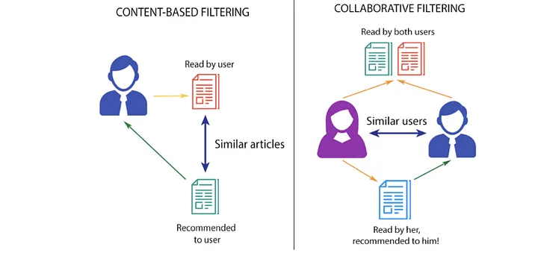

FONTE: ARORA (2020)

* + 1. Hibridização e Geração de Recomendações

Para unificar as predições geradas pelos componentes de filtragem de conteúdo e filtragem colaborativa, o presente trabalho adotará uma estratégia de hibridização por ponderação (*weighted hybridization*). Esta é uma abordagem consolidada na literatura de sistemas de recomendação, escolhida por sua simplicidade, eficácia e flexibilidade em balancear as contribuições de diferentes modelos (Burke, 2002).

A técnica consiste em calcular um escore final de recomendação para cada par usuário-item por meio de uma média ponderada linear, que combina as pontuações de cada modelo. A combinação é formalizada pela seguinte equação:

$${Score}_{final}=α.{Score}_{conteudo}+(1-α).{Score}_{colaborativo}$$

​ Na equação, os componentes ${Score}_{conteudo}$ e ${Score}_{colaborativo}$ representam, respectivamente, as pontuações geradas pelo modelo de conteúdo e pelo modelo colaborativo. Um pré-requisito para a aplicação desta fórmula é que ambos os escores sejam normalizados para uma mesma escala, tipicamente entre 0 e 1, garantindo que nenhum dos modelos domine a equação apenas por ter uma escala de valores naturalmente maior (Aggarwal, 2016).

O elemento central desta abordagem é o hiperparâmetro é o $α$ (*alfa*), um coeficiente de ponderação cujo valor é definido entre 0 e 1. Ele funciona como um mecanismo de controle que ajusta o grau de importância atribuído a cada modelo no cálculo da pontuação final (Ricci *et al*., 2015). Um valor de $α$ próximo de 1 confere maior peso à filtragem de conteúdo, enquanto um valor próximo de 0 prioriza a filtragem colaborativa. O termo $α$ atua como o peso complementar, assegurando que a soma das ponderações seja sempre igual a 1.

## UI/UX MOBILE

Para garantir que o sistema seja intuitivo, agradável e fácil de usar, serão aplicados os princípios de UI (*User Interface*) e UX (*User Experience*). Isso inclui uma navegação clara, feedbacks visuais, uso consistente de cores e tipografias, e a adaptação para diferentes tamanhos de tela. O foco é oferecer uma experiência fluida e eficiente para todos os perfis de usuários, priorizando as necessidades do público em movimento e otimizando cada etapa da interação (ESPM, 2024).

No contexto de dispositivos móveis, o UX Mobile é relevante devido às telas serem menores e o ambiente de uso em movimento exige um design que priorize a simplicidade, o carregamento rápido e a acessibilidade (ESPM, 2024). A UI se concentra nos elementos visuais, como cores, botões e layout, enquanto a UX abrange o fluxo da interação, a facilidade de uso e a eficiência da experiência geral (ESPM, 2024).

# MATERIAL E MÉTODOS

Nesta seção, serão detalhadas as metodologias adotadas ao longo do desenvolvimento do projeto, com o propósito de alcançar os objetivos propostos. Serão descritas as etapas percorridas, bem como as técnicas aplicadas em cada uma delas. Ademais, serão apresentadas as ferramentas utilizadas, incluindo linguagens de programação, sistemas de gerenciamento de banco de dados, entre outros recursos tecnológicos.

## METODOLOGIA DE DESENVOLVIMENTO

Os métodos ágeis consistem em abordagens iterativas e colaborativas, voltadas à entrega incremental de projetos, o que possibilita maior flexibilidade na adaptação a requisitos e necessidades do cliente. Sua aplicação proporciona ganhos em eficiência, transparência e agilidade no desenvolvimento de projetos. Nas seções seguintes, serão detalhados os princípios, práticas e benefícios associados a essas metodologias.

### Scrum

O Scrum é um método ágil criado por Schwaber e Sutherland (2017), utilizado por equipes para desenvolver soluções para problemas complexos. O método depende da transparência, que define um padrão comum para que os aspectos do projeto possam ser compreendidos por qualquer integrante da equipe; da inspeção dos artefatos, para evitar desvios na entrega; e da adaptação, para corrigir o desenvolvimento ao detectar desvios (Maschietto; Moraes; Alves, 2021, p.60-61).

O método é baseado em sprints — períodos de tempo que concentram tarefas com objetivos específicos. Uma sprint começa logo após o término da anterior, a fim de manter o ciclo de desenvolvimento contínuo (Maschietto; Moraes; Alves, 2021, p.64). No nosso projeto, as sprints para documentação foram definidas com duração de 2 semanas, enquanto para o desenvolvimento do código utilizamos o período de 3 semanas, considerando o tempo disponível dos integrantes. Entende-se que a documentação pode ser feita em momentos livres, enquanto o desenvolvimento do código exige análise e depuração para verificar as funcionalidades do projeto.

Na parte de documentação, as atividades do backlog foram compostas por todas as seções mapeadas que deveriam estar no documento do projeto. Para o desenvolvimento, o backlog foi baseado nas histórias de usuário.

Podem existir diferentes entendimentos de “pronto” (Maschietto; Moraes; Alves, 2021, p.70). Para nossa equipe, a definição adotada foi: “a atividade foi desenvolvida e pode ser apresentada ao orientador”. Caso ele aponte algo a ser corrigido, a tarefa será movida para a coluna “a corrigir”; caso contrário, irá para “concluído”.

### Kanban

A metodologia Kanban consiste em uma abordagem de gestão de trabalho visual, cujo objetivo central é a otimização de fluxos contínuos, o incremento da eficiência produtiva e a mitigação de desperdícios. Originário do Sistema Toyota de Produção, conforme documentado por Ohno (1988), o método foi posteriormente adaptado para o contexto de desenvolvimento de software por David J. Anderson, consolidando-se como uma das principais ferramentas de gestão ágil (Anderson, 2010).

A eficácia do Kanban reside em sua capacidade de promover a transparência do processo e a colaboração entre os integrantes de uma equipe. Para alcançar tais resultados, a metodologia se fundamenta em princípios e práticas essenciais, que, segundo Anderson (2010), orientam sua implementação.

Um dos pilares do método é a visualização do fluxo de trabalho. Essa prática se materializa por meio de um quadro Kanban (*Kanban board*), no qual as tarefas são representadas por cartões e organizadas em colunas que indicam os diferentes estágios do processo. As colunas podem variar, mas comumente incluem etapas como "A Fazer" (*To Do*), "Em Andamento" (*In Progress*), "Revisão" (*Review*) e "Concluído" (*Done*). Essa representação visual permite que todos os envolvidos tenham uma compreensão clara e imediata do andamento das atividades.

Outro princípio fundamental é a limitação do trabalho em progresso (WIP - *Work In Progress*). A aplicação do WIP consiste em definir um limite máximo de tarefas que podem estar simultaneamente em cada estágio do fluxo. Essa restrição evita a sobrecarga dos membros da equipe, combate a multitarefa excessiva e contribui para a redução do tempo de conclusão das atividades, ao direcionar o foco para a finalização das tarefas já iniciadas antes de começar novas.

Por fim, o Kanban promove a melhoria contínua, um conceito também conhecido pelo termo japonês Kaizen. A equipe é incentivada a analisar o fluxo de trabalho de forma constante, utilizando métricas como o *lead time* (tempo total desde a solicitação até a entrega) e o *cycle time* (tempo de execução da tarefa). A análise dessas métricas permite a identificação de gargalos e a implementação de melhorias incrementais no processo, garantindo sua evolução e otimização ao longo do tempo.

Para a implementação do quadro do Kanban a equipe utilizou da ferramenta Jira. Esse quadro proporciona uma melhor gestão visual do fluxo de trabalho e foi dividido entre as seguintes colunas: A fazer, com todas as tarefas a serem realizadas; Em Andamento, onde os cartões eram movidos quando os integrantes da equipe iniciava uma das tarefas; Revisão, se, fossem necessários ajustes, a tarefa era movida para esta coluna para ser retrabalhada; Concluído, após a validação, sem a necessidade de alterações, a tarefa era movida para esta coluna, com a conclusão efetiva da tarefa.

A equipe também aplicou o WIP para otimizar a eficiência entre os integrantes, evitando a sobrecarga de tarefas e maximizar o ritmo de entrega das demandas. Foi definido um limite máximo de tarefas “Em andamento”, ao limitar o número de itens, a equipe foca na finalização das tarefas já iniciadas antes de puxar novas atividades. Com essa metodologia contribui para a redução do tempo de conclusão e foi um facilitador para a identificar possíveis atrasos no processo, aumentando a produtividade em geral.

### Jira

A implementação da metodologia Kanban é frequentemente potencializada por meio de ferramentas de software especializadas, como o Jira. A utilização de tais plataformas para a gestão de projetos permite a aplicação prática dos princípios do método, resultando em benefícios significativos para o trabalho em equipe, conforme apontado por autores como Ladas (2009) e Kniberg e Skarin (2010).

A integração do Kanban a uma ferramenta digital centraliza as informações em um quadro virtual acessível a todos os membros, promovendo a transparência e a comunicação. Essa visibilidade compartilhada tende a reduzir ambiguidades e a otimizar a coordenação das atividades. Adicionalmente, a estrutura do método oferece flexibilidade e capacidade de adaptação, permitindo que a equipe realize ajustes rápidos na priorização de tarefas para acomodar mudanças de escopo ou imprevistos, sem comprometer o fluxo de trabalho. Por fim, a aplicação de práticas como a limitação do trabalho em progresso (WIP) e a análise do fluxo visual contribui diretamente para a eficiência e a redução de desperdícios, ao facilitar a identificação e a eliminação de gargalos processuais e, consequentemente, aumentar a produtividade geral.

Dessa forma, a adoção do Kanban por meio de uma plataforma como o Jira demonstra ser uma abordagem eficaz para fomentar a organização, a colaboração e a performance em ambientes de desenvolvimento. A experiência prática corrobora a literatura ao evidenciar que a visualização clara do fluxo, o controle do trabalho em andamento e a análise contínua do processo permitem que as equipes mantenham um ritmo de produção sustentável e alcancem resultados de alta qualidade, reforçando o valor do método em contextos que demandam transparência e adaptabilidade.

A implementação da metodologia Kanban é frequentemente potencializada por meio de ferramentas de software especializadas, como o Jira. A utilização de tais plataformas para a gestão de projetos permite a aplicação prática dos princípios do método, resultando em benefícios significativos para o trabalho em equipe, conforme apontado por autores como Ladas (2009) e Kniberg e Skarin (2010).

A integração do Kanban a uma ferramenta digital centraliza as informações em um quadro virtual acessível a todos os membros, promovendo a transparência e a comunicação. Essa visibilidade compartilhada tende a reduzir ambiguidades e a otimizar a coordenação das atividades. Adicionalmente, a estrutura do método oferece flexibilidade e capacidade de adaptação, permitindo que a equipe realize ajustes rápidos na priorização de tarefas para acomodar mudanças de escopo ou imprevistos, sem comprometer o fluxo de trabalho. Por fim, a aplicação de práticas como a limitação do trabalho em progresso (WIP) e a análise do fluxo visual contribui diretamente para a eficiência e a redução de desperdícios, ao facilitar a identificação e a eliminação de gargalos processuais e, consequentemente, aumentar a produtividade geral.

Dessa forma, a adoção do Kanban por meio de uma plataforma como o Jira demonstra ser uma abordagem eficaz para fomentar a organização, a colaboração e a performance em ambientes de desenvolvimento. A experiência prática corrobora a literatura ao evidenciar que a visualização clara do fluxo, o controle do trabalho em andamento e a análise contínua do processo permitem que as equipes mantenham um ritmo de produção sustentável e alcancem resultados de alta qualidade, reforçando o valor do método em contextos que demandam transparência e adaptabilidade.

### Sprints de Análise

Na etapa inicial do projeto, adotou-se a metodologia ágil Scrum para a elaboração de um plano de sprints voltado ao desenvolvimento da documentação e dos demais artefatos a serem entregues. Esse plano contemplou a estruturação das seções do documento, incluindo a modelagem UML — como o Diagrama de Casos de Uso, Diagrama Relacional de Banco de Dados, Diagrama de Classes e Diagramas de Sequência —, além da prototipação de interfaces e da implementação das quinta história de usuário (HU005 — Listar Eventos). O Quadro 2 apresenta o cronograma elaborado com base nas tarefas definidas e no tempo disponível, estruturado de forma a garantir o cumprimento dos objetivos estabelecidos, como a reserva de períodos destinados a revisões e correções do trabalho.

##### QUADRO 2 - DISTRIBUIÇÃO DA SPRINT DE DOCUMENTAÇÃO

|  |  |  |  |  |  |  |
| --- | --- | --- | --- | --- | --- | --- |
|  | **Sprint 1** | **Sprint 2** | **Sprint 3** | **Sprint 4** | **Sprint 5** | **Sprint 6** |
| **Data Inicial** | 17/03/2025 | 31/03/2025 | 14/04/2025 | 28/04/2025 | 12/05/2025 | 26/05/2025 |
| **Data Final** | 31/03/2025 | 14/04/2025 | 28/04/2025 | 12/05/2025 | 26/05/2025 | 09/06/2025 |
|  | Definição do Tema | Diagrama de Caso de Uso | Fundamentação Teórica I | Fundamentação Teórica II | Prototipação de Tela HU001 | Revisão |
|  | Criação do Documento | Histórias de Usuário I | Metodologias de Desenvolvimento | Diagrama de Classes | Prototipação de Tela HU002 | Correção de Erros |
|  | Introdução |  | Histórias de Usuário II | Diagrama de Sequência | Diagrama Relacional Banco de Dados | Elaborar Sprints para Desenvolvimento |
|  | Definição das Sprints |  |  | Diagrama de Arquitetura de Blocos |  |  |

FONTE: OS AUTORES (2025).

### Descrição das Sprints

A partir da figura e do planejamento proposto, foi possível realizar as sprints que estão detalhadas a seguir.

* + - 1. Primeira sprint (17/03/2025 - 31/03/2025)

Definiu-se o tema do projeto, estabelecendo-se o desenvolvimento de um aplicativo voltado para o gerenciamento de eventos esportivos. Também foram determinadas as ferramentas que serão utilizadas no desenvolvimento.

Optou-se por desenvolver o aplicativo exclusivamente para o sistema operacional Android, uma vez que o desenvolvimento para iOS demanda recursos financeiros adicionais. Também foi feita uma análise e seleção das ferramentas tecnológicas a serem empregadas no desenvolvimento do sistema.

* + - 1. Segunda sprint (31/03/2025 - 14/04/2025)

Foi realizada a primeira reunião com o professor orientador, ocasião em que os requisitos funcionais do projeto foram revisados e ajustados conforme as orientações recebidas. Foram definidos os casos de uso do sistema, incluindo seus critérios de aceitação, e, em um encontro com o professor orientador, todos os requisitos funcionais do projeto foram revisados e adaptados para garantir o alinhamento com as expectativas e as melhores práticas.

* + - 1. Terceira sprint (14/04/2025 - 28/04/2025)

Durante esta sprint, a Fundamentação Teórica estabeleceu as bases conceituais do projeto, e as Metodologias de Desenvolvimento guiaram a abordagem ágil; simultaneamente, as Histórias de Usuário foram finalizadas, detalhando os requisitos do sistema, garantindo que todos os prazos fossem cumpridos conforme o planejado.

* + - 1. Quarta sprint (28/04/2025 - 12/05/2025)

O foco principal foi o desenvolvimento de diagramas UML, essenciais para a representação visual e estruturada do sistema, devido à algumas dúvidas, tivemos que entrar em contato com o professor orientador. Apesar dos desafios na modelagem, a intervenção do professor orientador esclareceu dúvidas e garantiu a precisão dos diagramas. A Fundamentação Teórica foi finalizada, estabelecendo a base de conhecimento do projeto e conduzindo as decisões técnicas sequentes.

* + - 1. Quinta sprint (12/05/2025 - 26/05/2025)

A equipe focou no desenvolvimento da interface do usuário e na arquitetura de dados. Os protótipos de tela foram desenvolvidos abrangendo as principais funcionalidades e fluxos de interação do sistema. Os protótipos serviram como base para discussões e refinamentos do projeto, garantindo intuição e eficiência na experiência do usuário. Os diagramas relacionais do banco de dados foram finalizados, definindo a estrutura das tabelas, os relacionamentos entre elas, as chaves primárias e estrangeiras. Esta etapa foi para assegurar a integridade e a consistência dos dados, além de otimizar o desempenho das operações de armazenamento e recuperação.

* + - 1. Sexta sprint (26/05/2025 - 09/06/2025)

A equipe se dedicou à fase final de preparação do projeto, corrigindo erros para garantir a estabilidade e o bom funcionamento do sistema. Foi feita revisão de todo o conteúdo desenvolvido. Por fim, elaboramos as sprints futuras, com foco no desenvolvimento do código-fonte, definindo prazos, responsabilidades e os objetivos específicos para cada etapa de implementação.

### Plano de Sprints para Desenvolvimento

Para dar sequência com a próxima etapa, foi definido utilizar novamente método ágil Scrum, sendo criado um novo plano para o desenvolvimento da aplicação estipulada. O plano foi elaborado com sprints de 3 semanas, em cada uma delas está a lista de tarefas a ser realizada em cada semana com base nas histórias de usuário, como apresentado no Quadro 3.

É importante ressaltar que o plano foi desenvolvido para contemplar a revisão e correções que podem ocorrer durante o desenvolvimento, para que não ocorra atrasos nas entregas em conformidade com o tempo proposto.

##### QUADRO 3 - DISTRIBUIÇÃO DA SPRINT DE DESENVOLVIMENTO

|  |  |  |  |  |  |  |  |
| --- | --- | --- | --- | --- | --- | --- | --- |
|  | **Sprint 1** | **Sprint 2** | **Sprint 3** | **Sprint 4** | **Sprint 5** | **Sprint 6** | **Sprint 7** |
| **Data Inicial** | 14/07/2025 | 04/08/2025 | 25/08/2025 | 15/09/2025 | 07/10/2025 | 21/10/2025 | 04/11/2025 |
| **Data Final** | 04/08/2025 | 25/08/2025 | 15/09/2025 | 06/10/2025 | 20/10/2025 | 03/11/2025 | 15/11/2025 |
|  | HU001: Efetuar Login | HU003: Manter Perfil | HU005: Listar Eventos | HU008: Avaliar Participantes | HU013: Listar Equipe | HU015: Ingressar Equipe | Correção de Erros e Bugs |
|  | HU002: Cadastrar Usuário | HU006: Manter Evento | HU007: Inscrever em um Evento | HU010: Manter Campeonato | HU014: Manter Equipe | HU016: Ingressar Campeonato | Implementação de Testes |
|  | Configuração do Docker |  | HU004: Receber Notificação | HU009: Listar Campeonatos | HU011: Efetuar Pagamento | HU012: Receber Recomendação de Eventos |  |

FONTE: OS AUTORES (2025).

### Descrição das Sprints para Desenvolvimento

A partir das tecnologias apresentadas, juntamente com as comunicação semanal entre os integrantes do grupo, serão informadas e detalhadas nos próximos tópicos.

* + - 1. Sprint 1 14/07/2025 - 04/08/2025

A sprint inicial foi dedicada a estabelecer a base do projeto. Foi realizado a configuração do ambiente de desenvolvimento utilizando Docker, orquestrando os contêineres dos banco de dados (PostgreSQL e MongoDB), o broker de mensagens (RabbitMQ) e API Gateway (NGINX), solidificando uma estrutura consistente para os microsserviços. Com foco no desenvolvimento do Microsserviço de Autenticação, implementado em Java com Spring Boot e utilizando do MongoDB para a persistência de dados. Foram desenvolvidos os endpoints para cadastro de usuário e login, sendo reforçada a segurança com tokens JWT. Já no frontend, desenvolvido em React Native e Tamagui UI, foram criadas as telas de login e cadastro, para comunicação inicial com o backend.

### 3.1.7.2 Sprint 2 04/08/2025 - 25/08/2025

Nesta sprint teve como objetivo expandir as funcionalidades do usuário. Foi desenvolvido as funcionalidades do perfil do usuário, permitindo que possam visualizar e editar as suas informações pessoais. Juntamente com a criação do Microsserviço de Eventos, utilizando Java com Sprint Boot e PostgreSQL para garantir a integridade de dados. A funcionalidade de edição de eventos foi implementada, possibilitando aos organizadores cadastrem e editem eventos esportivos, incluindo os detalhes como modalidade, local, data e vagas.

### 3.1.7.3 Sprint 3 25/08/2025 - 15/09/2025

O objetivo dessa sprint foi a interação dos usuários com os eventos e implementar as notificações. Foi desenvolvido a funcionalidade de listagem de eventos, com filtros e ordenação, e a possibilidade de um usuário poder inscrever em um evento. Ponto de destaque foi a criação do microsserviço de notificação, o serviço foi integrado aos outros já implementados com RabbiMQ.

### 3.1.7.4 Sprint 4 15/09/2025 - 06/10/2025

Nessa sprint foi implementada uma das principais funcionalidades, a equipe desenvolveu o microsserviço de avaliação, permitindo ao usuário, após a conclusão de um evento, os participantes possam avaliar outros, fortalecendo a comunidade. Também, foi iniciado o desenvolvimento das competições com o microsserviço de campeonato, que utiliza o PostgreSQL. Foram adicionados a listagem e edição de campeonatos, permitindo que os organizadores criem e gerenciem competições.

3.1.7.5 Sprint 5 07/10/2025

A sprint iniciada a poucos dias, está centralizada na implementação do gerenciamento de equipes e na implementação de pagamentos. As tarefas planejadas são: Listar Equipe (HU013), Manter Equipe (HU014) e Efetuar Pagamento (HU011).

3.1.7.6 Sprint 6

A sprint ainda não foi iniciada.

3.1.7.7 Sprint 7

A sprint ainda não foi iniciada.

## MODELAGEM DO SISTEMA

No desenvolvimento de sistemas que adotam o paradigma de orientação a objetos, a modelagem visual se consolida como uma prática essencial para a compreensão das funcionalidades e da estrutura do software. Nesse contexto, a Linguagem de Modelagem Unificada (*UML - Unified Modeling Language*) oferece um conjunto de diagramas padronizados para representar os diversos aspectos de um sistema, desde sua estrutura estática até seu comportamento dinâmico (Booch; Rumbaugh; Jacobson, 2005).

Dada a natureza distribuída da arquitetura de microsserviços adotada neste projeto, a modelagem UML foi aplicada de forma granular. Em vez de criar diagramas que abrangessem todo o sistema, a abordagem consistiu em modelar os componentes de maneira isolada. Essa prática está alinhada às recomendações para arquiteturas distribuídas, nas quais a modelagem se concentra nos limites e no domínio de cada serviço para garantir sua autonomia e coesão (Newman, 2021). Foram elaborados Diagramas de Classes para detalhar a estrutura interna de cada microsserviço e Diagramas de Sequência para ilustrar fluxos de operações específicos.

Enquanto os diagramas UML fornecem uma visão aprofundada da lógica interna de cada serviço, a comunicação e as dependências entre os diferentes componentes distribuídos são representadas no Diagrama de Arquitetura. Portanto, a documentação do projeto se vale de uma abordagem em dois níveis: a modelagem UML para os detalhes internos de cada módulo e o Diagrama de Arquitetura para a visão macroscópica das interações, oferecendo, em conjunto, uma compreensão completa e coesa da solução desenvolvida. A modelagem do sistema se encontra na apresentação do software.

### Requisitos do Sistema

Os requisitos de software podem ser classificados em funcionais e não funcionais. Os requisitos funcionais descrevem os comportamentos específicos que o sistema deve apresentar, como funcionalidades, interações e respostas a entradas específicas. Já os requisitos não funcionais tratam de restrições de qualidade e desempenho, como segurança, escalabilidade e usabilidade (Pressman & Maxim, 2016). De acordo com Sommerville (2011), os requisitos não funcionais são tão importantes quanto os funcionais, pois influenciam diretamente a arquitetura do sistema e a experiência do usuário.

Os requisitos funcionais e não funcionais deste trabalho estão localizados no Apêndice A – Requisitos Funcionais e no Apêndice B – Requisitos Não Funcionais.

### Diagrama de Casos de Uso

O diagrama de caso de uso é uma das ferramentas fundamentais da linguagem UML, utilizado para representar as funcionalidades esperadas de um sistema sob a perspectiva dos usuários ou "atores". Ele descreve as interações entre os usuários e o sistema, destacando o que deve ser realizado, sem entrar em detalhes de implementação. Segundo Booch, Rumbaugh e Jacobson (2005), criadores da UML, os casos de uso são essenciais para capturar os requisitos funcionais do sistema de forma visual e intuitiva. Essa abordagem facilita o entendimento do escopo do sistema por todas as partes interessadas, inclusive aquelas sem conhecimento técnico. De acordo com Sommerville (2011), o uso de diagramas de caso de uso promove a comunicação entre analistas, desenvolvedores e usuários, sendo uma prática recomendada na fase de levantamento de requisitos. O diagrama de caso de uso se encontra no Apêndice C.

Segundo Martin Fowler, os diagramas de casos de uso são úteis para fornecer uma visão geral das funcionalidades do sistema, mas o verdadeiro valor está no conteúdo detalhado dos casos de uso. Ele afirma:

"O melhor modo de pensar em um diagrama de caso de uso é que ele é uma tabela de conteúdo gráfica para os casos de uso — útil para fornecer uma visão geral, mas de valor limitado por si só.". (FOWLER, Martin. *UML Essencial: um breve guia para a linguagem padrão de modelagem de objetos*. 3. ed. Porto Alegre: Bookman, 2005).

O diagrama de casos de uso deste trabalho está localizado no Apêndice c – Diagrama de Casos de Uso.

### Histórias do Usuário

Na modelagem de sistemas de software, as histórias de usuário surgem como uma abordagem ágil para especificação de requisitos, complementando ou substituindo em muitos casos os tradicionais casos de uso. Essas descrições simples e objetivas capturam as necessidades do usuário final em um formato padronizado: "Como [papel], eu quero [ação] para que [benefício]". Essa estrutura, proposta por Cohn (2004), traz clareza e foco no valor entregue, diferentemente de documentos de requisitos mais formais e complexos.

O poder das histórias de usuário está em sua capacidade de concisão sem perder o essencial. Cada história deve vir acompanhada de critérios de aceitação no formato Given-When-Then ("Dado que [contexto], quando [ação], então [resultado]"), que servem tanto para orientar o desenvolvimento quanto para validar a implementação. Essa combinação de história simples com critérios bem definidos permite que toda a equipe - desenvolvedores, testadores e stakeholders - compartilhe o mesmo entendimento sobre o que precisa ser construído.

Comparadas aos casos de uso tradicionais, as histórias de usuário oferecem vantagens significativas em ambientes ágeis. Elas são mais fáceis de priorizar e ajustar conforme o projeto evolui, permitindo que a equipe responda a mudanças sem grande retrabalho documental. Além disso, seu tamanho reduzido (idealmente implementável em poucos dias) facilita o planejamento em sprints e a entrega incremental de valor. A Agile Alliance (2021) destaca como essa abordagem promove maior colaboração e adaptabilidade nos projetos.

Para garantir a rastreabilidade e o detalhamento necessário, as histórias de usuário podem ser complementadas com diagramas de sequência, regras de negócio e protótipos de interface. No Apêndice F deste trabalho, apresentamos o conjunto completo de histórias desenvolvidas para o projeto, incluindo todos esses elementos de especificação. Essa abordagem mantém a agilidade do método sem abrir mão do rigor necessário ao desenvolvimento de software.

As histórias do usuário deste trabalho estão localizadas no Apêndice F – Histórias do Usuário, Telas e Diagramas de Sequência.

### Diagrama de Classes

No contexto da modelagem orientada a objetos, o Diagrama de Classes representa uma das ferramentas mais fundamentais da UML (Unified Modeling Language), sendo amplamente utilizado para especificar a estrutura estática de um sistema (Booch; Rumbaugh; Jacobson, 2005). Este tipo de diagrama descreve as classes envolvidas em um sistema, seus atributos, métodos e os relacionamentos existentes entre elas, tais como associações, generalizações e composições (Larman, 2007).

Na presente aplicação, optou-se por utilizar um diagrama de classes específico para cada micro serviço, respeitando a premissa de que, em arquiteturas baseadas em microsserviços, cada serviço deve possuir um domínio bem definido e isolado (Newman, 2015). Essa abordagem facilita o princípio do baixo acoplamento e alta coesão, conceitos defendidos por Pressman (2011) como essenciais para a qualidade de sistemas modulares e escaláveis.

Cada diagrama foi elaborado a partir da análise dos requisitos funcionais e não funcionais do respectivo serviço, refletindo sua lógica de negócio, entidades centrais e relações internas. Essa separação clara entre os microsserviços permitiu uma visualização objetiva de cada unidade de software, auxiliando tanto na implementação quanto na manutenção do sistema (Sommerville, 2011).

Além disso, a modelagem individualizada contribuiu para a identificação precoce de dependências indesejadas entre os serviços, reforçando o uso de boas práticas de design orientado a objetos, como a responsabilidade única (Martin, 2003) e o princípio de encapsulamento (Gamma *et al*., 1995). A utilização dos diagramas também serviu como documentação visual para o desenvolvimento ágil, promovendo melhor comunicação entre os membros da equipe e stakeholders (Ambler, 2004).

Portanto, a adoção de um diagrama de classes por microsserviço se mostrou uma estratégia eficaz tanto para o planejamento arquitetural quanto para a execução prática do sistema, sustentando-se nos princípios da modelagem orientada a objetos e nos fundamentos de arquiteturas distribuídas modernas.

Os diagramas de classe deste trabalho estão localizados no Apêndice D – Diagrama de Classes.

### Diagrama Relacional de Banco de Dados

O Diagrama de Entidade-Relacionamento (DER), também conhecido pelo acrônimo em inglês ERD (*Entity-Relationship Diagram*), é um modelo de dados conceitual de alto nível. Proposto originalmente por Peter Chen em 1976, seu principal objetivo é descrever a estrutura de dados de um domínio de forma abstrata e visualmente clara, servindo como uma linguagem comum entre analistas de sistemas, desenvolvedores e usuários de negócio (Chen, 1976). Ele funciona como um projeto fundamental antes da implementação de um banco de dados relacional.

A modelagem por meio do DER é baseada em três componentes essenciais. O primeiro é a Entidade, que representa um objeto do mundo real sobre o qual se deseja armazenar informações, como "Aluno", "Produto" ou "Pedido". Graficamente, as entidades são representadas por retângulos. Cada entidade possui Atributos, que são as propriedades ou características que a descrevem, como "nome", "matrícula" ou "preço". Os atributos são comumente representados por elipses conectadas à sua entidade, e um deles deve ser definido como chave primária para garantir a identificação única de cada ocorrência da entidade (Elmasri; Navathe, 2011).

O terceiro componente é o Relacionamento, que descreve uma associação ou interação entre duas ou mais entidades e é representado por um losango. Por exemplo, um "Aluno" se inscreve em uma "Disciplina". Um aspecto crucial dos relacionamentos é a cardinalidade, que define as regras de negócio ao especificar o número de instâncias de uma entidade que podem se associar a outras instâncias de outra. As cardinalidades mais comuns são: um-para-um (1:1), um-para-muitos (1:N) e muitos-para-muitos (N:M) (Heuser, 2008).

Em suma, o Diagrama de Entidade-Relacionamento é um artefato indispensável na fase de projeto de sistemas de informação. Sua capacidade de abstrair a complexidade dos dados em um formato gráfico e intuitivo não apenas facilita o projeto lógico do banco de dados, mas também valida os requisitos de informação e assegura que a estrutura final do banco esteja alinhada às necessidades do negócio, independentemente do sistema de gerenciamento de banco de dados (SGBD) que será utilizado posteriormente.

O diagrama relacional de banco de dados deste trabalho está localizado no Apêndice E – Diagrama Relacional de Banco de Dados.

### Diagrama de Sequência

O Diagrama de Sequência é um dos artefatos da Linguagem de Modelagem Unificada (*UML - Unified Modeling Language*) e pertence à categoria de diagramas de interação. Sua finalidade principal é representar a troca de mensagens entre diferentes objetos (ou componentes) de um sistema ao longo de uma linha do tempo, ilustrando como as interações ocorrem e em qual ordem para realizar um determinado cenário ou caso de uso (Booch; Rumbaugh; Jacobson, 2005).

A estrutura do diagrama é organizada em duas dimensões. O eixo vertical representa o tempo, que avança de cima para baixo, enquanto o eixo horizontal dispõe os participantes da interação. Esses participantes, chamados de lifelines (linhas da vida), são representados por retângulos no topo do diagrama, dos quais partem linhas tracejadas verticais que indicam a existência do objeto durante o período da interação. Os atores externos ao sistema, como usuários, também podem iniciar ou participar dessas interações.

A comunicação entre as lifelines é detalhada por meio de mensagens, representadas por setas horizontais. Existem diferentes tipos de mensagens, sendo as mais comuns as síncronas, nas quais o remetente aguarda uma resposta antes de prosseguir, e as assíncronas, em que o remetente continua seu processamento sem esperar por um retorno (Fowler, 2004). O diagrama também pode incluir fragmentos de interação, como laços (loops) para ações repetitivas e alternativas (*alts*) para fluxos condicionais, que permitem modelar lógicas complexas com maior precisão.

Devido à sua clareza na exposição da ordem cronológica dos eventos, o Diagrama de Sequência é uma ferramenta valiosa durante as fases de análise e projeto de software. Ele auxilia desenvolvedores e analistas a compreenderem o comportamento dinâmico do sistema, a validarem a lógica de casos de uso e a identificarem as responsabilidades de cada objeto no processo. Conforme destacam Booch, Rumbaugh e Jacobson (2005), a modelagem de interações é fundamental para traduzir requisitos funcionais em uma arquitetura de software coesa e funcional.

Os diagramas de sequência deste trabalho estão localizados no Apêndice F – Histórias do Usuário, Telas e Diagramas de Sequência.

### Astah

Astah é uma ferramenta de modelagem e desenho de diagramas desenvolvida pela empresa japonesa Change Vision, Inc. Lançada inicialmente sob outro nome, a ferramenta se consolidou no mercado e oferece suporte a uma vasta gama de diagramas da Linguagem de Modelagem Unificada (UML), além de outros tipos de representação visual (Change Vision, 2025). A suíte de produtos Astah inclui versões profissionais e uma versão gratuita, a Astah Community, que disponibiliza os recursos essenciais para a modelagem em projetos acadêmicos e de pequeno porte.

A aplicação de ferramentas de modelagem em projetos de software frequentemente envolve uma combinação de soluções para atender a diferentes necessidades. No escopo da modelagem orientada a objetos, o Astah foi empregado para a criação dos artefatos da UML. Sua utilização abrangeu desde a análise de requisitos, com a elaboração de Diagramas de Caso de Uso, passando pelo projeto da estrutura estática do sistema, por meio de Diagramas de Classes, até a especificação do comportamento dinâmico com Diagramas de Sequência.

A escolha pelo Astah para a modelagem UML é justificada por sua usabilidade e por funcionalidades que promovem a consistência e a agilidade na documentação. Recursos como a capacidade de gerar esqueletos de diagramas de sequência a partir dos casos de uso previamente modelados, por exemplo, contribuem para a otimização do processo, a redução de retrabalho e a manutenção da coerência entre os diferentes artefatos de modelagem do projeto (BELL, 2013).

### Mermaid Chart

Para a elaboração dos diagramas de sequência, optou-se pela utilização da ferramenta Mermaid. Diferentemente de softwares de modelagem visual tradicionais que utilizam interfaces gráficas de arrastar e soltar, o Mermaid é uma ferramenta baseada em texto que permite a criação de diagramas e fluxogramas a partir de uma sintaxe declarativa, similar à linguagem Markdown. Essa abordagem, conhecida como "*diagrams as code*" (diagramas como código), oferece vantagens significativas em um contexto de desenvolvimento de software.

A principal justificativa para a escolha do Mermaid foi a sua capacidade de integração com sistemas de controle de versão, como o Git. Por serem arquivos de texto puro, os diagramas podem ser versionados, comparados e revisados da mesma forma que o código-fonte do projeto, garantindo um histórico de alterações claro e facilitando a colaboração entre os membros da equipe. Além disso, a edição baseada em texto agiliza o processo de criação e, principalmente, de manutenção dos diagramas, permitindo que alterações nos fluxos do sistema sejam refletidas na documentação de forma rápida e consistente.

## FERRAMENTAS DE DESENVOLVIMENTO

Para o desenvolvimento do sistema, optou-se pelo uso de múltiplas linguagens de programação, levando em consideração as especificidades de cada etapa do projeto. Durante a análise dos requisitos funcionais, identificou-se a necessidade de utilizar a linguagem Python com FastAPI para implementar o serviço de recomendação de eventos, devido à disponibilidade de bibliotecas específicas que facilitam o desenvolvimento do código.

Na construção da interface, foi escolhida a biblioteca React Native, que utiliza as tecnologias JavaScript/Typescript, HTML5 e CSS3. Essa abordagem permite o desenvolvimento multiplataforma, com o reaproveitamento de componentes, além de proporcionar maior agilidade na criação e modificação das interfaces, por meio do uso de bibliotecas voltadas para a construção de layouts. E para os serviços do back-end será usado Java com Spring Boot, por agilizar a configuração e o desenvolvimento de aplicações baseadas em Spring, especialmente na criação de microsserviços e aplicativos web autônomos (Oracle, 2022).

Adotou-se o princípio da persistência poliglota, no qual cada serviço utiliza o tipo de banco de dados mais apropriado para suas necessidades (Newman, 2015). Nesse contexto, foi empregado o banco relacional PostgreSQL para os serviços que demandam forte integridade transacional e o banco NoSQL orientado a documentos MongoDB para serviços que exigem um modelo de dados mais flexível.

A comunicação entre os microsserviços foi projetada para ser predominantemente assíncrona utilizando o RabbitMQ, um message broker de código aberto que implementa o padrão de mensageria para garantir o desacoplamento e a tolerância a falhas entre os serviços (RabbitMQ, 2025).

A API Gateway, será implementada com o uso NGINX, colocando-o como ponto de entrada único para as requisições externas, simplificando o sistema ao tratar de responsabilidades como roteamento e autenticação (Newman, 2015).

As ferramentas utilizadas para o desenvolvimento do projeto foram:

### Linguagem Java

Criada pela Sun Microsystems e atualmente mantida pela Oracle, a linguagem Java possui uma arquitetura orientada a objetos, segura, portável, robusta, de alto desempenho, neutra quanto à arquitetura e distribuída (Schildt, 2015).

Sua independência de plataforma, viabilizada pela Java Virtual Machine (JVM), permite que o código compilado em bytecode seja interpretado e executado em diferentes sistemas operacionais que disponham da JVM instalada (Schildt, 2015). Esse modelo de execução elimina a necessidade de adaptação do código para diferentes ambientes, conferindo portabilidade ao software desenvolvido (Oracle, 2014).

A linguagem conta com a verificação de bytecode, gerenciamento de memória automático (via *garbage collector*) e políticas de segurança configuráveis que restringem o acesso a recursos sensíveis do sistema (Dev Java, 2022; Java, 2020).

Além disso, a API Jakarta EE (antigo Java EE), oferece especificações padronizadas para persistência, mensageria, autenticação e controle transacional (Red Hat, 2025).

### Linguagem Python

Python foi concebida no final da década de 80 por Guido van Rossum, em seu trabalho no Centrum Wiskunde & Informatica (CWI), na Holanda. van Rossum identificou a necessidade de uma linguagem mais produtiva e de fácil manutenção que a linguagem C e os scripts de shell. Então, em 1989, iniciou o desenvolvimento do Python (Maciel, 2020).

A linguagem de programação Python é uma linguagem de alto nível, interpretada, multiparadigma - podendo ser funcional e imperativa -, de tipagem forte, dinâmica e “case sensitive”, ou seja, diferencia letras minúsculas de maiúsculas (Maciel, 2020).

No contexto da ciência de dados com Python, a biblioteca Pandas, foi desenvolvida como uma camada de abstração sobre a biblioteca NumPy, Pandas oferece uma interface unificada para operações como leitura de dados provenientes de diversas fontes (como arquivos CSV, Excel ou bancos de dados), além de permitir o tratamento, organização e transformação eficiente de conjuntos de dados complexos em memória (Netto, 2021).

A biblioteca NumPy provê estruturas eficientes para a manipulação de arrays multidimensionais e disponibiliza um conjunto de funcionalidades voltadas à álgebra linear, estatística, e operações vetoriais e matriciais (Netto, 2021).

Python também pode trabalhar com a biblioteca Scikit-Learn, uma ferramenta para a implementação de algoritmos de aprendizado de máquina (Netto, 2021).

### Linguagem Javascript

O JavaScript (JS) é uma linguagem de programação de alto nível, dinâmica e interpretada, não tipada – conferindo flexibilidade no desenvolvimento de aplicações – e multi-paradigma, possibilitando a criação de projetos com paradigmas orientado a objetos, funcional e imperativo (Flanagan, 2023; MDN, 2023). Utilizada no desenvolvimento web para criar interatividade em páginas, o JS é suportado por todos os navegadores contemporâneos e funciona em diversas plataformas, como desktops, smartphones e consoles de jogos (Flanagan, 2023).

Entretanto, o JavaScript por si só não oferece recursos de entrada e saída; essas funções dependem do "ambiente hospedeiro" no qual a linguagem é executada, como os navegadores da Web. As operações de rede e manipulação de gráficos são gerenciadas por bibliotecas e APIs específicas, que variam de acordo com o ambiente (Flanagan, 2023). A linguagem foi inicialmente criada para ser executada em navegadores, mas, atualmente, com o uso do frameworks, como Node.js, também pode ser utilizada fora do ambiente de navegação (MDN, 2023).

Desde sua criação, o JavaScript passou por diversas atualizações, sendo a padronização do seu comportamento definida pelo ECMAScript, um conjunto de especificações que orienta o desenvolvimento da linguagem. A partir de 2015, com a chegada do ECMAScript 2015 (ES6), a linguagem ganhou novos recursos, como classes, promises e módulos, permitindo o uso do JavaScript para aplicações de grande escala. Com versões mais recentes sendo lançadas anualmente, o JavaScript se adapta constantemente às necessidades do mercado e aos avanços da tecnologia (Flanagan, 2023; MDN, 2023).

A combinação HTML, CSS e Javascript forma a base do desenvolvimento de sites e aplicações web, sendo o JavaScript responsável pela implementação da lógica e interatividade nas páginas (Flanagan, 2023).

O TypeScript (TS) é um superconjunto sintático do JavaScript que incorpora tipagem estática à linguagem. Essa adição de uma camada extra de sintaxe sobre o JavaScript (JS) permite que os desenvolvedores especifiquem os tipos de dados de variáveis e parâmetros, proporcionando maior segurança e clareza no código. Embora compartilhe a mesma sintaxe base do JS, o TS se destaca pela introdução de regras para definir como diferentes tipos de valores podem ser utilizados (W3school, 2023)

Uma das vantagens mais significativas do TS reside na sua capacidade de detecção de erros em tempo de compilação. Enquanto o JS apresenta desafios na identificação de falhas relacionadas a tipos de dados, o TS se distingue por realizar uma verificação de tipos antes mesmo do início da execução do código (W3school, 2023). Por exemplo, a passagem de um valor numérico a uma função que especificamente espera uma string; nesse cenário, o TS prontamente sinalizaria o erro, uma validação que seria ausente no ambiente JavaScript.

Não apenas um verificador de tipos estático, o TS garante que o comportamento do código em runtime permaneça idêntico ao do JavaScript puro (Typescript, 2023). Essa camada de verificação prévia contribui para o desenvolvimento de um código mais robusto e intrinsecamente menos suscetível a falhas (Typescript, 2023). O TS não altera o comportamento de execução do JavaScript após o processo de compilação. A verificação de tipos é feita durante a compilação e os tipos são "apagados" no código final, resultando em um JavaScript puro, sem qualquer informação sobre os tipos (Typescript, 2023).

### Spring Boot

O Spring Boot é um framework de código aberto, baseado em Java, criado para facilitar o desenvolvimento de aplicações corporativas usando o Spring Framework. Depois do lançamento do Spring, o objetivo do Spring Boot foi simplificar a configuração e o desenvolvimento, agilizando o processo, especialmente na criação de microsserviços e aplicativos web (Oracle, 2023).

A principal diferença entre as duas ferramentas está na configuração do projeto. Enquanto o Spring proporciona flexibilidade e permite um controle mais detalhado dos componentes, o Spring Boot reduz essa complexidade ao automatizar as configurações de dependências e integrar funcionalidades como servidores web embutidos (Tomcat, Jetty, Undertow), segurança e monitoramento (Oracle, 2023).

Além de permitir criar JARs executáveis de forma simples e configurar automaticamente bibliotecas externas, como bancos de dados e sistemas de mensagens (Oracle, 2023), o Spring Boot possibilita desenvolver aplicações modulares, é compatível com outras tecnologias e facilita a integração com sistemas na nuvem, sendo uma solução flexível (Oracle, 2023).

### React Native

O React Native é um framework de código aberto desenvolvido pelo Facebook e lançado oficialmente em 2015. Baseado na linguagem JavaScript e na biblioteca React, a ferramenta foi reconhecida rapidamente como uma solução para o desenvolvimento de aplicativos móveis multiplataforma, com suporte a sistemas Android, iOS, Web e Windows (Alura, 2024; Microsoft, 2024). Seu diferencial está em compartilhar uma única base de código entre diferentes sistemas operacionais, reduzindo o tempo de desenvolvimento.

A renderização nativa permite que o aplicativo mantenha responsividade e menor latência (Alura, 2024; Coursera, 2023). Ainda que o desempenho total não atinja o nível de aplicações puramente nativas, a diferença prática tem sido considerada aceitável para a maioria dos casos comerciais, especialmente quando ponderada com os ganhos em agilidade e escalabilidade (Alura, 2024).

A descoberta de um método de criação de interfaces para iOS com JavaScript impulsionou uma nova abordagem ao desenvolvimento mobile dentro do Facebook, culminando no framework que hoje é amplamente utilizado por empresas como Tesla, Discord, Instagram, Pinterest, Shopify e Airbnb (Alura, 2024; Coursera, 2023). A rápida popularização da ferramenta se deve também à forte adoção por parte da comunidade de desenvolvedores, refletida em sua alta taxa de contribuições em repositórios como o GitHub (Alura, 2024).

As vantagens da ferramenta são a centralização do código-fonte, que simplifica a manutenção, bibliotecas de código aberta arquitetura baseada em componentes reutilizáveis, que facilita a modularização do código, a abstração de funcionalidades complexas e recursos nativos de cada sistema, como câmeras, sensores e notificações, o que amplia o escopo de aplicações possíveis dentro do ecossistema híbrido (Microsoft, 2024).Entretanto, sua desvantagem é a menor capacidade de aproveitamento pleno dos recursos específicos de cada sistema operacional e a complexidade em atualizar o framework para versões mais recentes (Alura, 2024).

### FastAPI

O FastAPI é um framework desenvolvido em Python, foi lançado em 2018 por Sebastián Ramírez para superar as dificuldades de desenvolvimento de APIs com frameworks existentes e aproveitar os recursos mais recentes do Python (Lima, 2022).

A ferramenta possui velocidade, ao equiparar a tecnologias como Node.js e Go em termos de performance, sendo um dos mais rápidos entre os frameworks Python, devido ao uso de Starlette e Pydantic internamente (FastAPI, 2018; Lima, 2022).

O FastAPI é robusto, gerando código pronto para produção e fornecendo documentação interativa automática baseada nos padrões abertos OpenAPI (anteriormente Swagger) e JSON Schema (FastAPI, 2018; Lima, 2022).

* + 1. Expo

Expo é um conjunto de ferramentas e serviços que tem como objetivo simplificar o processo de criação, execução e distribuição de aplicações móveis utilizando um único projeto com React Native em JavaScript ou TypeScript (Dataside, 2021).

O uso do Expo dispensa a configuração manual de ambientes nativos como Android Studio ou XCode, e são necessários apenas dois recursos: Expo CLI e Expo Go. Expo CLI é a interface de linha de comando utilizada para iniciar e gerenciar projetos e o Expo Go é o aplicativo móvel que permite visualizar em tempo real as alterações feitas no projeto por meio de leitura de QR Code (Ribeiro, 2019).

O Expo também conta com seu SDK, com APIs nativas para acesso a recursos como câmera, notificações, contatos e armazenamento, otimizando a compatibilidade entre plataformas e reduzindo a necessidade de código específico por sistema operacional (Ribeiro, 2019).

A adoção da ferramenta foi feita por sua simplicidade, rapidez e portabilidade.

### PostgreSQL

O PostgreSQL é um sistema de gerenciamento de banco de dados (SGBD) objeto-relacional de código aberto, reconhecido por sua robustez e escalabilidade no armazenamento de dados. Sua criação em 1986, como parte do projeto POSTGRES na Universidade da Califórnia em Berkeley, acumulando mais de 35 anos de desenvolvimento ativo em sua plataforma central (PostgreSQL, 2023). PostgreSQL é valorizado por sua confiabilidade, integridade de dados, um conjunto vasto de funcionalidades, extensões disponíveis e a dedicação de sua comunidade em fornecer soluções (PostgreSQL, 2023).

A versatilidade do PostgreSQL se manifesta em sua compatibilidade com os principais sistemas operacionais. Desde 2001, ele é ACID-compliant, garantindo atomicidade, consistência, isolamento e durabilidade das transações. Sua adoção é facilitada pela simplicidade em iniciar novos projetos, permitindo o armazenamento seguro e robusto de dados, independentemente da complexidade ou tamanho (PostgreSQL, 2023).

### MongoDB

O MongoDB é um sistema de gerenciamento de banco de dados (SGBD) do tipo NoSQL, orientado a documentos, concebido em 2007 e disponibilizado como projeto de código aberto em 2009 (Oracle, 2024). Diferente dos bancos de dados relacionais convencionais que operam com tabelas e esquemas fixos, o MongoDB armazena informações em documentos BSON (uma representação binária do JSON), e os organizam em coleções. Essa abordagem confere ao sistema flexibilidade e escalabilidade (IBM, 2023; Oracle, 2024).

Seu modelo de dados não relacional permite o armazenamento de dados estruturados, semiestruturados e não estruturados, simplificando a modelagem de aplicações dinâmicas (IBM, 2023). Adicionalmente, o MongoDB oferece suporte nativo a consultas ad hoc, agregações em tempo real, índices, replicação de dados e sharding (IBM, 2023; Oracle, 2024). Esses recursos o tornam uma escolha apropriada para aplicações que demandam alta disponibilidade e um grande volume de transações, como sistemas web, mobile e aplicações baseadas em microsserviços (IBM, 2023).

O MongoDB é disponibilizado em diferentes edições para atender a diversas necessidades. A versão Community é de código aberto e destinada a projetos de pequeno e médio porte. O MongoDB Enterprise Advanced é a versão premium e comercial, oferecendo recursos adicionais de segurança e desempenho (Oracle, 2024).

### RabbitMQ

O RabbitMQ é um message broker de código aberto que atua como um servidor de mensagens assíncronas, facilitando a comunicação desacoplada e eficiente entre aplicações. Ele opera principalmente com o protocolo AMQP (*Advanced Message Queuing Protocol*), mas também suporta outros padrões abertos como MQTT 5.0 e AMQP 1.0, o que o torna interoperável e livre de dependência de fornecedor (RabbitMQ, [s.d.]).

Aplicações que geram mensagens (produtores) podem enviá-las para filas, onde são armazenadas até que os consumidores estejam prontos para processá-las. Isso é útil quando o processamento imediato não é necessário ou possível (Paolo, [s.d.]).

O RabbitMQ oferece recursos robustos para a segurança e garantia de entrega das mensagens. Ele conta com confirmações e mensagens persistentes, assegurando que as mensagens não se percam mesmo em falhas do sistema, podendo ser gravadas em disco para maior segurança. Há também a funcionalidade de *Dead Letter Exchange* (DLE), que captura mensagens não entregues para análise e reprocessamento. A comunicação é protegida por criptografia via suporte a TLS/SSL, e o sistema possui controle de acesso e autenticação para gerenciar usuários, permissões e políticas. O *Time to Live* (TTL) permite definir um tempo de vida para mensagens e filas, e o padrão FIFO (*First In, First Out*) garante a ordem de entrega das mensagens aos consumidores (Paolo, [s.d.]).

### Nginx

O NGINX é um software de open-source criado por Igor Sysoev, pode atuar também como proxy reverso, balanceador de carga e servidor de cache, além de suportar protocolos TCP/UDP e ser utilizado em servidores de e-mail (HOSTINGER, 2025).

Sua arquitetura é baseada em eventos assíncronos, que permite o processamento de milhares de conexões simultâneas com um uso mínimo de recursos. Diferentemente de servidores tradicionais, que criam novos processos para cada solicitação, o NGINX mantém processos de trabalho (workers) que são capazes de gerenciar múltiplas conexões, tornando-o mais eficiente ao lidar com tráfego intenso (Nginx, 2025).

O NGINX pode ser usado como proxy reverso para microsserviços, o NGINX produz segurança ao proteger os servidores back-end e facilita o gerenciamento de tráfego em sistemas complexos. O uso de NGINX permite que múltiplos serviços sejam escalados de forma independente, com comunicação eficiente entre eles e com os clientes (Nginx, 2025).

O NGINX pode ser usado API Gateway, responsável por gerenciar e orquestrar o tráfego entre os serviços de backend e os consumidores de API, proporcionando performance e segurança nas interações entre diferentes sistemas. Sua capacidade de processamento rápido torna o NGINX uma escolha ideal para ambientes que exigem resposta imediata, como sistemas de alta demanda e arquiteturas de microsserviços (Solo.io, 2025).

### 3.3.12 API ViaCEP

API é a sigla em inglês para Application Programming Interface, ou interface de programação de aplicações. Elas são um conjunto de ferramentas, definições e protocolos para a criação de aplicações de software, conectando soluções e serviços, sem a necessidade de saber como esses elementos são implementados (Red Hat, 2023). A API ViaCEP é um serviço gratuito e público que permite consultar endereços a partir do CEP (Código de Endereçamento Postal), utilizando a base de dados confiável dos Correios do Brasil. Ela possibilita a obtenção do endereço completo a partir de um CEP. O código deve conter oito dígitos numéricos, com ou sem traço, dependendo da formatação. Consultas com formato inválido geram um erro (HTTP 400). É possível solicitar o retorno em JSON ou XML. Caso o CEP seja válido em formato, mas não exista na base de dados, a resposta incluirá o campo "erro": true no JSON.

Utilizaremos essa API para buscar a cidade e o código do município do usuário durante o cadastro e o preenchimento dos dados de endereço dos eventos.

### 3.3.13 API Brasil Aberto

A Brasil Aberto fornece uma API paga para consulta de dados de localidades do Brasil (cidades, bairros, ruas, etc.). Cada requisição é cobrada com um valor que varia entre R$0,0015 e R$0,0250. Ela possui um endpoint para obter bairros (ou distritos) de uma determinada cidade, cujo retorno é uma lista em JSON contendo objetos que representam os bairros/distritos — ou seja, uma lista de entidades “bairro” vinculadas àquela cidade. Utilizaremos essa API para buscar o bairro de interesse do usuário e realizar buscas de eventos na listagem de eventos.

# APRESENTAÇÃO DO SOFTWARE

Este capítulo detalha o processo de implementação da arquitetura do sistema, abordando as decisões técnicas, os desafios encontrados e as soluções aplicadas. Serão exploradas as ferramentas e tecnologias utilizadas, bem como as metodologias de desenvolvimento que guiaram a construção de cada componente. O objetivo é fornecer uma compreensão aprofundada de como a estrutura conceitual do sistema foi traduzida em um ambiente operacional, destacando os aspectos práticos e as justificativas por trás das escolhas arquiteturais.

## ARQUITETURA DO SOFTWARE

A arquitetura do sistema foi projetada com base no padrão de microsserviços, conforme figura abaixo, visando modularidade, escalabilidade e manutenção. Para garantir o baixo acoplamento e a autonomia das equipes de desenvolvimento, adotou-se o padrão Database per Service (um banco de dados por serviço). O ponto de entrada unificado para todas as requisições externas é gerenciado por um API Gateway, implementado com a tecnologia NGINX, que é responsável pelo roteamento e pela aplicação de políticas de acesso centralizadas.

A comunicação entre os serviços é predominantemente assíncrona, utilizando o message broker RabbitMQ para a troca de mensagens. Essa abordagem promove o desacoplamento temporal entre os microsserviços e aumenta a resiliência do sistema. Para o gerenciamento de transações que se estendem por múltiplos serviços e para o tratamento de falhas, foi implementado o padrão de projeto Saga, que assegura a consistência dos dados em um ambiente distribuído.

A implementação tecnológica dos microsserviços foi heterogênea, selecionando as ferramentas mais adequadas para cada domínio de negócio. A maior parte dos serviços foi desenvolvida em Java com o framework Spring Boot. Dentro desse ecossistema, os microsserviços de Evento, Campeonato e Pagamento utilizam o banco de dados relacional PostgreSQL. Já os serviços de Autenticação e Notificação, que se beneficiam de um modelo de dados mais flexível, empregam o banco de dados NoSQL orientado a documentos MongoDB.

Uma exceção notável é o MS de Recomendação, que, devido à necessidade de processar dados com estruturas complexas de relacionamento, foi desenvolvido em Python com o framework FastAPI.

#### FIGURA 2 - DIAGRAMA DA ARQUITETURA DO SISTEMA ATHOS

FONTE: OS AUTORES (2025).

## PILOTO DO PROJETO

Para o desenvolvimento do piloto do projeto, foi utilizada a História do Usuário HU 005 - Listar Eventos, conforme descrito no Apêndice F – Histórias do Usuário, Telas e Diagramas de Sequência. A implementação inicial exigiu a instalação do Expo no computador, sendo utilizado um equipamento da marca Dell, com processador Intel Core i5.

Na configuração do ambiente de desenvolvimento, foi instalado o expo-cli, o qual já inclui o React Native. Foram adicionadas as bibliotecas react-native-paper e react-native-vector-icons, com o objetivo de acelerar o desenvolvimento da interface gráfica. Neste estágio, a construção do front-end foi realizada de forma separada do back-end, utilizando-se um mock. O mock é simulação de dados e respostas da API para o projeto de interfaces (Felipe, 2022), e simulação de dados do banco para o servidor, permitindo testar funcionalidades da interface e servidor mesmo sem o uso de um banco de dados.

No front-end, foram desenvolvidos filtros com categorias como esportes (representados por “esporte 1”, “esporte 2”), regiões - representadas por bairros de Curitiba, como Sítio Cercado, Tatuquara, Bacacheri (Wikipedia, [s.d.]) -, e data (representada por um componente de calendário). Esses filtros têm como objetivo estruturar a seleção de parâmetros que futuramente serão utilizados em consultas ao banco de dados.

No que se refere ao back-end, nesta etapa ainda não houve integração com banco de dados, uma vez que a funcionalidade de recomendação de eventos dependerá de algoritmo de filtragem, será abordada na segunda fase do trabalho.

# CONSIDERAÇÕES FINAIS

Com a crescente popularização da prática de esporte, aliado com o indispensável uso de smartphones no mundo moderno, enfatiza a necessidade de uma ferramenta ágil que facilite a organização de eventos esportivos. A partir desse cenário, o desenvolvimento de um aplicativo poliesportivo como o Athos é justificado pela necessidade de uma solução centralizada, capaz de atender a comunidade variada de praticantes de esportes. A proposta é conectar pessoas que desejam praticar esportes, seja a nível básico, amador ou competitivo, criando uma teia que conecta e organiza pessoas com o mesmo propósito.

O aplicativo Athos tem o intuito de proporcionar recursos como cadastro e autenticação de usuários, gerenciamento de eventos, gerenciamento de perfil, avaliação de usuários e sistema de notificação. Algumas funcionalidades de expansão foram previstas, como recomendação inteligente de eventos e o gerenciamento de campeonatos com pagamento online. A escolha pela aplicação móvel foi inevitável a partir da formalização do conceito da Athos, oferecendo maior conveniência e acesso às funcionalidades dos dispositivos móveis, como as notificações imediatas, que são indispensáveis para a comunicação entre organizadores e participantes de eventos.

Para implementar o backend, foi adotado uma arquitetura de microsserviços com a linguagem Java em conjunto com o framework Spring Boot. O banco de dados relacional será desenvolvido com SGBD PostgreSQL nos serviços que demandam integridade relacional. O banco MongoDB foi utilizado para serviços que exigem flexibilidade e escalabilidade no armazenamento. Um serviço de recomendação especializado foi construído utilizando Python com FastAPI, para modelar e processar as relações complexas entre os dados. A forma de comunicação entre os microsserviços é realizada de forma assíncrona por meio de mensagens utilizando RabbitMQ, e um API Gateway com NGINX como ponte de entrada único para todas as requisições externas.

No desenvolvimento do frontend, implementado com a tecnologia React Native, permitindo a codificação multiplataforma com uma única base de códigos. De forma prática e moderna foi possível construir a interface para os usuários navegarem e interagirem da melhor forma possível.

Dessa forma, a proposta do trabalho continua com o desenvolvimento da aplicação, onde será possível explorar, desbravar as diversas fases e colocar em prática os conceitos e funcionalidades mencionadas, a fim de criar uma aplicação que possa ser utilizada por diversos usuários que se interessam pelo tema mencionado. A aplicação busca criar essa teia de participantes e organizadores com a finalidade de fomentar a prática esportiva e a interação social entre os clientes.

**REFERÊNCIAS**

ACCORSI, Bruno. **TikTok muda forma de consumir esporte e criadores dão frescor a formatos informativos**. Estadão, São Paulo, 2025. Disponível em:<https://www.estadao.com.br/esportes/tiktok-muda-forma-de-consumir-esporte-e-criadores-dao-frescor-a-formatos-informativos/>. Acesso em: 21 jun. 2025.

AGGARWAL, C. C. **Recommender Systems: The Textbook**. 1st ed. Cham: Springer, 2016. Disponível em: <https://www.academia.edu/42933732/Recommender_Systems_The_Textbook>. Acesso em: 04 jul. 2025.

ALURA. **React Native**. Alura Artigos, [s.d.]. Disponível em: <https://www.alura.com.br/artigos/react-native>. Acesso em: 13 jun. 2025.

ALVES, William P. **Programação Python: aprenda de forma rápida**. Rio de Janeiro: Expressa, 2021. E-book. p.1. ISBN 9786558110149. Disponível em: https://integrada.minhabiblioteca.com.br/reader/books/9786558110149/. Acesso em: 15 jun. 2025.

AMBLER, Scott W. **The Object Primer: Agile Model-Driven Development with UML 2.0.** 3. ed. Cambridge: Cambridge University Press, 2004.

ANDERSON, D. J. **Kanban: Successful Evolutionary Change for Your Technology Business**. Blue Hole Press, 2010.

APPITO. **Aplicativo Appito**. Appito, [s.d.]. Disponível em: <https://appito.com/app>. Acesso em: 28 fev. 2025.

AZEVEDO, Marco Antonio Oliveira de. **Sociologia do esporte: dimensões simbólicas do esporte**. Revista Brasileira de Ciências do Esporte, [s.l.], v. 30, n. 2, p. 1-14, jan. 2009. Disponível em: https://www.scielo.br/j/rbce/a/gWxPVPWrGpvVF6hbbsWyDLD/. Acesso em: 3 jul. 2025.

ARORA, Mansi. **Collaborative based Recommendation system Using SVD**. Medium, [S.l.], 2020. Disponível em: <https://medium.com/analytics-vidhya/collaborative-based-recommendation-system-using-svd-9adc5b6b3b8>. Acesso em: 04 jul. 2025.

BOOCH, Grady; RUMBAUGH, James; JACOBSON, Ivar. **The Unified Modeling Language User Guide**. 2. ed. Boston: Addison-Wesley, 2005.

BRASIL, Duda. **O esporte como instrumento de inclusão social**. Câmara Municipal de Vila Velha, 28 out. 2022. Disponível em: https://www.cmv.es.gov.br/opiniao/ler/2476/o-esporte-como-instrumento-de-incluso-social. Acesso em: 3 jul. 2025.

BURKE, R. Hybrid Recommender Systems: Survey and Experiments. User Modeling and User-Adapted Interaction, v. 12, n. 4, p. 331–370, 2002. Disponível em: <https://www.researchgate.net/publication/263377228_Hybrid_Recommender_Systems_Survey_and_Experiments>. Acesso em: 04 jul. 2025.

CABALLAR, Rina Diane; STRYKER, Cole. **Mecanismo de recomendação.** IBM Think, 2023. Disponível em: <https://www.ibm.com/br-pt/think/topics/recommendation-engine>. Acesso em: 18 abr. 2025.

CALLSTACK. **Getting started**. In: CALLSTACK. React Native Paper Docs. [s.l.]: Callstack, [s.d.]. Disponível em: https://callstack.github.io/react-native-paper/docs/guides/getting-started. Acesso em: 21 jun. 2025.

CARBINATTO, Bruno. **Conheça a Appito, a sportech que funciona como o ‘Tinder do futebol’**. São Paulo: Abril, 2022. Disponível em: <https://vocesa.abril.com.br/empreendedorismo/conheca-a-appito-a-sportech-que-funciona-como-o-tinder-do-futebol/>. Acesso em: 28 fev. 2025.

CHANGE VISION, Inc. **Astah Community – UML and Modeling Tool**. Tóquio: Change Vision, 2006. Disponível em: <https://astah.net/editions/community/>. Acesso em: 11 mai. 2025.

COURSERA. **O que é React Native?**. Coursera Articles, [s.d.]. Disponível em: <https://www.coursera.org/articles/what-is-react-native>. Acesso em: 13 jun. 2025.

COPA FÁCIL. **Copa Fácil**. Disponível em:<https://copafacil.com/>. Acesso em: 2 jul. 2025.

DATASIDE COMMUNITY. **Conhecendo o Expo e iniciando um projeto**. Dataside Community, [s.d.]. Disponível em: <https://www.dataside.com.br/dataside-community/linguagem-de-programacao/conhecendo-o-expo-e-iniciando-um-projeto>. Acesso em: 13 jun. 2025.

DEV CAVE. **Rabbit MQ - Parte I**. Medium, [s.d.]. Disponível em: <https://medium.com/dev-cave/rabbit-mq-parte-i-c15e5f89d94>. Acesso em: 13 jun. 2025.

DEV CAVE. **RabbitMQ - Parte II**. Medium, [s.d.]. Disponível em: <https://medium.com/dev-cave/rabbitmq-parte-ii-fa61a469ba2>. Acesso em: 13 jun. 2025.

DEV JAVA. **Garbage Collection: Intro**. Dev.java, 2022. Disponível em: <https://dev.java/learn/jvm/tool/garbage-collection/intro/>. Acesso em: 16 jun. 2025.

ESPM. **O que é Mobile UX?** 18 dez. 2024. Disponível em: <https://www.espm.br/bibliotecas-espm/revista-da-espm/>. Acesso em: 23 jun. 2025.

EXPO. **Workflow Overview. Expo Documentation**, [s.d.]. Disponível em: <https://docs.expo.dev/workflow/overview/>. Acesso em: 13 jun. 2025.

FASTAPI. **FastAPI**. FastAPI 2018. Disponível em: <https://fastapi.tiangolo.com/>. Acesso em: 19 jun. 2025.

FGV. **Uso de TI no Brasil: País tem mais de dois dispositivos digitais por habitante, revela pesquisa**. 27 abr. 2023. Disponível em: <https://eaesp.fgv.br/sites/eaesp.fgv.br/files/fgvcia-pesquisa-anual-mercado-brasileiro-ti-e-uso-nas-empresas-2023.pdf>. Acesso em: 23 jun. 2025.

FLANAGAN, David. **JavaScript: o guia definitivo**. 6. ed. Porto Alegre: Bookman, 2013. E-book. p.18. ISBN 9788565837484. Disponível em: <https://integrada.minhabiblioteca.com.br/reader/books/9788565837484/>. Acesso em: 01 jun. 2025.

FELIPE, Alan. **Mockando dados para criação de interface**. Dev.to, 12 jan. 2022. Disponível em: <https://dev.to/alanflpns/mockando-dados-para-criacao-de-interface-4i7e>. Acesso em: 22 jun. 2025.

GAMMA, Erich et al. **Design Patterns**: Elements of Reusable Object-Oriented Software. Boston: Addison-Wesley, 1995.

GEEKSFORGEEKS. **Deploying ML Models as API using FastAPI**. GeeksforGeeks, 2021. Disponível em: <https://www.geeksforgeeks.org/machine-learning/deploying-ml-models-as-api-using-fastapi/>. Acesso em: 01 jun. 2025.

GUIMARÃES, Silas. **Expo.io**. Medium, 2019. Disponível em: <https://medium.com/@guimaraessilas/expo-io-a3bd9c6246c>. Acesso em: 13 jun. 2025.  
  
HOSTINGER. **O que é NGINX**. Hostinger Brasil, 2025. Disponível em: <https://www.hostinger.com/br/tutoriais/o-que-e-nginx>. Acesso em: 19 jun. 2025.

IBM. **Java Spring Boot. IBM Brasil**, 2023. Disponível em:

<https://www.ibm.com/br-pt/topics/java-spring-boot>. Acesso em: 16 jun. 2025.

IBM. **O que é MongoDB**? IBM, 2023. Disponível em: <https://www.ibm.com/br-pt/topics/mongodb>. Acesso em: 15 mai. 2025.  
  
JAVA. **Painel de controle Java - Configurações de Segurança**. Java.com, 2020. Disponível em: <https://www.java.com/pt-BR/download/help/jcp_security.html>. Acesso em: 16 jun. 2025.

KOREN, Y.; BELL, R.; VOLINSKY, C. Matrix Factorization Techniques for Recommender Systems. Computer, v. 42, n. 8, p. 30–37, Aug. 2009. Disponível em: <https://datajobs.com/data-science-repo/Recommender-Systems-%5BNetflix%5D.pdf>. Acesso em: 04 jul. 2025

KNIBERG, H.; SKARIN, M. **Kanban and Scrum**: Making the Most of Both. C4Media, 2010.

LADAS, C. Scrumban: **Essays on Kanban Systems for Lean Software Development**. Modus Cooperandi Press, 2009.

LAKATOS, Eva Maria; MARCONI, Marina de Andrade. **Fundamentos de metodologia científica**. 8. ed. São Paulo: Atlas, 2017.

LARMAN, Craig. **Utilizando UML e Padrões: Uma Introdução à Análise e ao Projeto Orientados a Objetos**. 3. ed. Porto Alegre: Bookman, 2007.

LEOPOLD, K.; KALDSCHMIDT, M. **Kanban in Action**. Manning Publications, 2018.

LIMA, Cleyson. **O que é FastAPI?.** TreinaWeb, 2022. Disponível em: https://www.treinaweb.com.br/blog/o-que-e-fastapi. Acesso em: 19 jun. 2025.

LISPECTOR, Clarice. **A maçã no escuro**. 2015. ed. Rio de Janeiro: Rocco Digital, 1974. p. 478

LUNARDI, Artur. **Entendendo sistemas de recomendação.** Medium, 2021. Disponível em: <https://arturlunardi.medium.com/entendendo-sistemas-de-recomenda%C3%A7%C3%A3o-c50a20856394>. Acesso em: 18 abr. 2025.

MACIEL, Francisco Marcelo de B. **Python e Django**. Rio de Janeiro: Editora Alta Books, 2020. *E-book.* p.1. ISBN 9786555200973. Disponível em: https://integrada.minhabiblioteca.com.br/reader/books/9786555200973/. Acesso em: 17 jun. 2025.

MANNING, C. D.; RAGHAVAN, P.; SCHÜTZE, H. Introduction to Information Retrieval. Cambridge: Cambridge University Press, 2008. Disponível em: <https://nlp.stanford.edu/IR-book/information-retrieval-book.html>. Acesso em: 05 jul. 2025.

MARTIN, Robert C. **Código Limpo: Habilidades Práticas do Agile Software**. São Paulo: Alta Books, 2009.

MASCHIETTO, Luis G.; MORAES, Diego Martins Polla de; ALVES, Nicolli Souza R.; et al. **Desenvolvimento de Software com Metodologias Ágeis**. Porto Alegre: SAGAH, 2021. E-book. p.59-84. ISBN 9786556901824. Disponível em: https://integrada.minhabiblioteca.com.br/reader/books/9786556901824/. Acesso em: 21 jun. 2025.

MICROSOFT LEARN. **React Native para Android**. Microsoft Learn, 2024. Disponível em: <https://learn.microsoft.com/pt-br/windows/dev-environment/javascript/react-native-for-android>. Acesso em: 13 jun. 2025

LEÃO, Natália; FUZARO, Nathália. **Como os clubes de corrida estão se tornando os novos apps de namoro**. Vogue, 16 ago. 2024. Disponível em: https://vogue.globo.com/wellness/noticia/2024/08/como-os-clubes-de-corrida-estao-se-tornando-os-novos-apps-de-namoro.ghtml. Acesso em: 7 jul. 2025.

NETTO, Amilcar; MACIEL, Francisco. **Python para Data Science e Machine Learning Descomplicado**. Rio de Janeiro: Editora Alta Books, 2021. *E-book.* p.163. ISBN 9786555203172. Disponível em: <https://integrada.minhabiblioteca.com.br/reader/books/9786555203172/>. Acesso em: 17 jun. 2025.

NEWMAN, Sam. **Building Microservices: Designing Fine-Grained Systems**. 1. ed. Sebastopol: O'Reilly Media, 2015.

NGINX. **NGINX**, Inc.: high-performance reverse proxy, web server and load balancer. NGINX, 2025. Disponível em: <https://nginx.org/>. Acesso em: 18 jun. 2025.

NIRMALA KUMAR. **A Simple Guide to Configure NGINX as an API Gateway**. Medium, 26 out. 2023. Disponível em: <https://medium.com/@nirmalkumar30/a-simple-guide-to-configure-nginx-as-an-api-gateway-684924cd51d0>. Acesso em: 17 jun. 2025.

NPM. **react-native-vector-icons**. NPM, 2024. Disponível em: https://www.npmjs.com/package/react-native-vector-icons. Acesso em: 21 jun. 2025.

OHNO, T. Toyota **Production System: Beyond Large-Scale Production**. Productivity Press, 1988.

OMKAR RUNTIME. **Advantages of Python**. Jaro Education Blog, 2024. Disponível em: <https://www.jaroeducation.com/blog/advantages-of-python/>. Acesso em: 13 jun. 2025.

ORACLE. **Garbage Collection: Intro**. Dev.java, 2022. Disponível em: <https://dev.java/learn/jvm/tool/garbage-collection/intro/>, Acesso em: 11 jun. 2025.

ORACLE. **Java Documentation**. Oracle Docs, 2014. Disponível em: <https://docs.oracle.com/en/java/>. Acesso em: 11 jun. 2025.

ORACLE. **MongoDB Explained**. Oracle, 2024. Disponível em: <https://www.oracle.com/br/database/mongodb/>. Acesso em: 15 mai. 2025.

ORACLE. **What Is the Java EE Platform?**. In: ORACLE. Java EE 7 Tutorial. [s.l.]: Oracle, 2014. Disponível em: <https://docs.oracle.com/javaee/7/firstcup/java-ee001.htm>. Acesso em: 11 jun. 2025.

PAOLO, Ramon. **O que é o RabbitMQ e como utilizar.** Medium, 31 mai. 2022. Disponível em: <https://medium.com/@ramonpaolo/o-que-%C3%A9-o-rabbitmq-e-como-utilizar-c3ce2406a983>. Acesso em: 13 jun. 2025.

POSTGRESQL. **About**. PostgreSQL, [s.d.]. Disponível em: <https://www.postgresql.org/about/>. Acesso em: 19 jun. 2025.

PRESSMAN, Roger S. **Engenharia de Software: Uma Abordagem Profissional**. 7. ed. São Paulo: McGraw-Hill, 2011.

RABBITMQ. **RabbitMQ**. RabbitMQ, [s.d.]. Disponível em: <https://www.rabbitmq.com/>. Acesso em: 13 jun. 2025.

REACT NATIVE. **Setting up the development environment** · React Native. Disponível em: <https://reactnative.dev/docs/environment-setup>. Acesso em: 13 jun. 2025.

RED HAT. **API (Interface de Programação de Aplicações).** Disponível em: <http://redhat.com/pt-br/topics/api/what-are-application-programming-interfaces>. Acesso em 4 out. 2025.

RED HAT. **Concurrency Utilities**. In: RED HAT. Red Hat JBoss Enterprise Application Platform 7.3: Development Guide. [s.l.]: Red Hat, [s.d.]. Disponível em: <https://docs.redhat.com/pt-br/documentation/red_hat_jboss_enterprise_application_platform/7.3/html/development_guide/concurrency_utilities#context-service>. Acesso em: 16 jun. 2025.

RED HAT. **Jakarta Authentication**. In: RED HAT. Red Hat JBoss Enterprise Application Platform 7.3: Development Guide. [s.l.]: Red Hat, [s.d.]. Disponível em: <https://docs.redhat.com/pt-br/documentation/red_hat_jboss_enterprise_application_platform/7.3/html/development_guide/jakarta_authentication>. Acesso em: 16 jun. 2025.

RED HAT. **Jakarta Security**. In: RED HAT. Red Hat JBoss Enterprise Application Platform 7.3: Development Guide. [s.l.]: Red Hat, [s.d.]. Disponível em: <https://docs.redhat.com/pt-br/documentation/red_hat_jboss_enterprise_application_platform/7.3/html/development_guide/jakarta_security>. Acesso em: 16 jun. 2025.

RED HAT. **Java Persistence** **API**. In: RED HAT. Red Hat JBoss Enterprise Application Platform 7.3: Development Guide. [s.l.]: Red Hat, [s.d.]. Disponível em:<https://docs.redhat.com/pt-br/documentation/red_hat_jboss_enterprise_application_platform/7.3/html/development_guide/java_persistence_api>. Acesso em: 16 jun. 2025.

RED HAT. **Java Transaction API**. In: RED HAT. Red Hat JBoss Enterprise Application Platform 7.3: Development Guide. [s.l.]: Red Hat, [s.d.]. Disponível em: <https://docs.redhat.com/pt-br/documentation/red_hat_jboss_enterprise_application_platform/7.3/html/development_guide/java_transaction_api>. Acesso em: 16 jun. 2025.

REINERTSEN, D. G. T**he Principles of Product Development Flow: Second Generation Lean Product Development**. Celeritas Publishing, 2009.

RIBEIRO, S. G. [**Expo.io**](http://expo.io). Medium. Disponível em: <https://medium.com/@guimaraessilas/expo-io-a3bd9c62846c>. Acesso em: 16 jun. 2025.

RICCI, F.; ROKACH, L.; SHAPIRA, B. (Eds.). **Recommender Systems Handbook**. 2nd ed. New York: Springer, 2015. Disponível em: <https://github.com/vwang0/recommender_system/blob/master/Recommender%20Systems%20Handbook.pdf>. Acesso em: 05 jul. 2025.

ROBINSON, Ian; WEBBER, Jim; EIFREM, Emil. **Graph Databases**: New Opportunities for Connected Data. 2. ed. Sebastopol: O'Reilly Media, 2015.

SCHILDT, Herbert. **Java para Iniciantes.** 6. ed. Porto Alegre: Bookman, 2015. E-book. ISBN 9788582603376. Disponível em: <https://integrada.minhabiblioteca.com.br/reader/books/9788582603376/>. Acesso em: 15 jun. 2025.

SPADINI, Allan Segovia. **Como sistemas de recomendação melhoram sua experiência online.** Alura, [S.l.], dez. 2024. Disponível em: <https://www.alura.com.br/artigos/sistemas-de-recomendacoes>. Acesso em: 03 jul. 2025.

SOLO.IO. **NGINX API Gateway**. Solo.io, [s.d.]. Disponível em: <https://www.solo.io/topics/nginx/nginx-api-gateway>. Acesso em: 19 jun. 2025.

SOMMERVILLE, Ian. **Engenharia de Software**. 9. ed. São Paulo: Pearson, 2011.

SPRING. **Spring Boot**. Spring, [s.d.]. Disponível em: <https://spring.io/projects/spring-boot>. Acesso em: : 11 jun. 2025.

STRAVA. **Ano Esportivo Relatório de Tendências**. [S.l.], 2024. Disponível em: <https://downloads.ctfassets.net/9olkiac82a1q/5Xi1qNqbcXfDpp34Lt6Uuw/3fc2a4b364142aabf8602b4655e35dd3/Strava-Fact-Sheet-2023-pt-BR.pdf>. Acesso em: 3 jul. 2025.

TAKANASHI, Lei. **Clubes de corrida estão transformando as ruas em uma passarela**. CNN Brasil, 26 out. 2024. Disponível em: <https://www.cnnbrasil.com.br/lifestyle/clubes-de-corrida-estao-transformando-as-ruas-em-uma-passarela/>. Acesso em: 7 jul. 2025.

TECHTUDO. **Chega+**. Disponível em: https://www.techtudo.com.br/tudo-sobre/chega-mais/. Acesso em: 2 jul. 2025.

TIAGO, L., et al. **FastAPI Documentation**. Disponível em:<https://fastapi.tiangolo.com/>. Acesso em: 13 jun. 2025.

TIKTOK FOR BUSINESS. **Bola na área**: Como conectar marcas ao mundo dos esportes no TikTok?, 2024. Disponível em: <https://ads.tiktok.com/business/pt-BR/blog/sports-on-tiktok?acq_banner_version=73758464>. Acesso em: 23 jun. 2025.

TYPESCRIPT. **TypeScript from Scratch**. TypeScript Handbook, [s.d.]. Disponível em: https://www.typescriptlang.org/docs/handbook/typescript-from-scratch.html. Acesso em: 13 jun. 2025.

UPGRAD. **Features of Python**. UpGrad Tutorials, [s.d.]. Disponível em: <https://www.upgrad.com/tutorials/software-engineering/python-tutorial/features-of-python/>. Acesso em: 13 jun. 2025.

W3SCHOOLS. **TypeScript Introduction**. Disponível em: <https://www.w3schools.com/typescript/typescript_intro.php>. Acesso em: 13 jun. 2025.

WEBRUN, Redação. **Corridas de rua cresceram 29% em 2024 no Brasil**. Webrun, São Paulo, 2025. Disponível em: <https://www.webrun.com.br>. Acesso em: 21 jun. 2025.

WIKIPÉDIA. **Lista de bairros de Curitiba**. Wikimedia Foundation, [s.d.]. Disponível em: <https://pt.wikipedia.org/wiki/Lista_de_bairros_de_Curitiba>. Acesso em: 27 abr. 2025.

ZEICHICK, A. **What Is Spring Boot?.** Oracle. Disponível em: <https://www.oracle.com/br/database/spring-boot/>. Acesso em: 19 jun. 2025.

# APÊNDICE A – REQUISITOS FUNCIONAIS

**Autenticação e Cadastro**

**RF01**: O sistema deve permitir que o usuário realize o cadastro.

**RF02**: O sistema deve permitir que o usuário faça login utilizando e-mail e senha.

**RF03**: O sistema deve permitir a recuperação de senha por meio do e-mail cadastrado.

**RF04**: O sistema deve validar os dados de login e impedir acesso não autorizado.

**Gerenciamento de Eventos**

**RF05:** O usuário deve poder cadastrar evento.

**Notificações**

**RF06:** O sistema deve enviar notificações aos usuários sobre eventos que eles criaram ou se inscreveram.

**RF07:** O usuário deve poder visualizar todas as notificações dentro do aplicativo.

**Gerenciamento de Perfil**

**RF08**: O usuário deve poder visualizar seu próprio perfil.

**RF09**: O usuário deve poder editar suas informações pessoais.

**Avaliação dos Participantes**

**RF10**: O usuário deve poder avaliar outros participantes após a conclusão do evento.

**RF11**: O sistema deve armazenar as avaliações dos participantes.

**RF12**: O usuário deve poder visualizar sua própria pontuação baseada nas avaliações recebidas.

**Recomendações Inteligentes (Expansão)**

**RF13:** O sistema pode recomendar eventos.

**Campeonatos com Integração de Pagamentos Online**

**RF14:** O sistema deve permitir cadastrar campeonatos.

# APÊNDICE B – REQUISITOS NÃO FUNCIONAIS

**Segurança**

**RNF01**: As senhas dos usuários devem ser armazenadas de forma segura utilizando criptografia.

**RNF02**: O sistema deve utilizar **JWT** para autenticação dos usuários.

**RNF03**: O acesso às APIs deve ser protegido para evitar acessos não autorizados.

**Desempenho e Escalabilidade**

**RNF04**: O sistema deve suportar um grande número de usuários simultâneos.

**RNF05**: O tempo de resposta da API para requisições comuns (cadastro, login, visualização de eventos) deve ser inferior a **2 segundos**.

**Usabilidade**

**RNF06**: O aplicativo deve ser intuitivo e acessível em dispositivos móveis.

**RNF07**: As notificações devem ser enviadas em tempo real.

**RNF08**: O layout deve seguir boas práticas de UI/UX para facilitar a navegação.

**Tecnologias**

**RNF 09**: O back-end será desenvolvido em **Spring Boot** com banco de dados **PostgreSQL**.

**RNF10**: O front-end será um aplicativo mobile desenvolvido em **React Native** com consumo da API via **REST**.

**RNF11**: O sistema utilizará um **mensageiro** (RabbitMQ ou Firebase Cloud Messaging) para o envio de notificações.

# APÊNDICE C – DIAGRAMA DE CASOS DE USO

# 

# APÊNDICE D – DIAGRAMA DE CLASSES

# 

Fonte: Os Autores (2025).

# APÊNDICE E – DIAGRAMA RELACIONAL DE BANCO DE DADOS

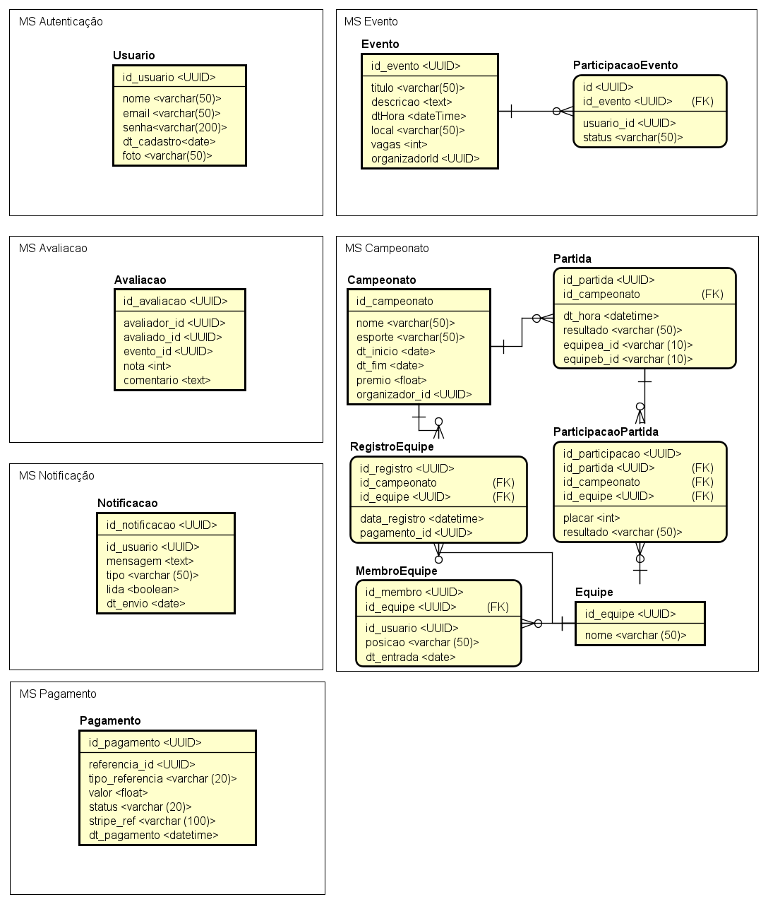

Fonte: Os Autores (2025).

# APÊNDICE F – HISTÓRIAS DO USUÁRIO, TELAS E DIAGRAMAS DE SEQUÊNCIA

**HU001: EFETUAR LOGIN**

|  |  |
| --- | --- |
| **SENDO** | Usuário. |
| **QUERO** | Entrar na plataforma |
| **PARA** | Criar, participar, ou visualizar eventos esportivos, ou avaliar o participante convidado. |

**DESENHO DA TELA**

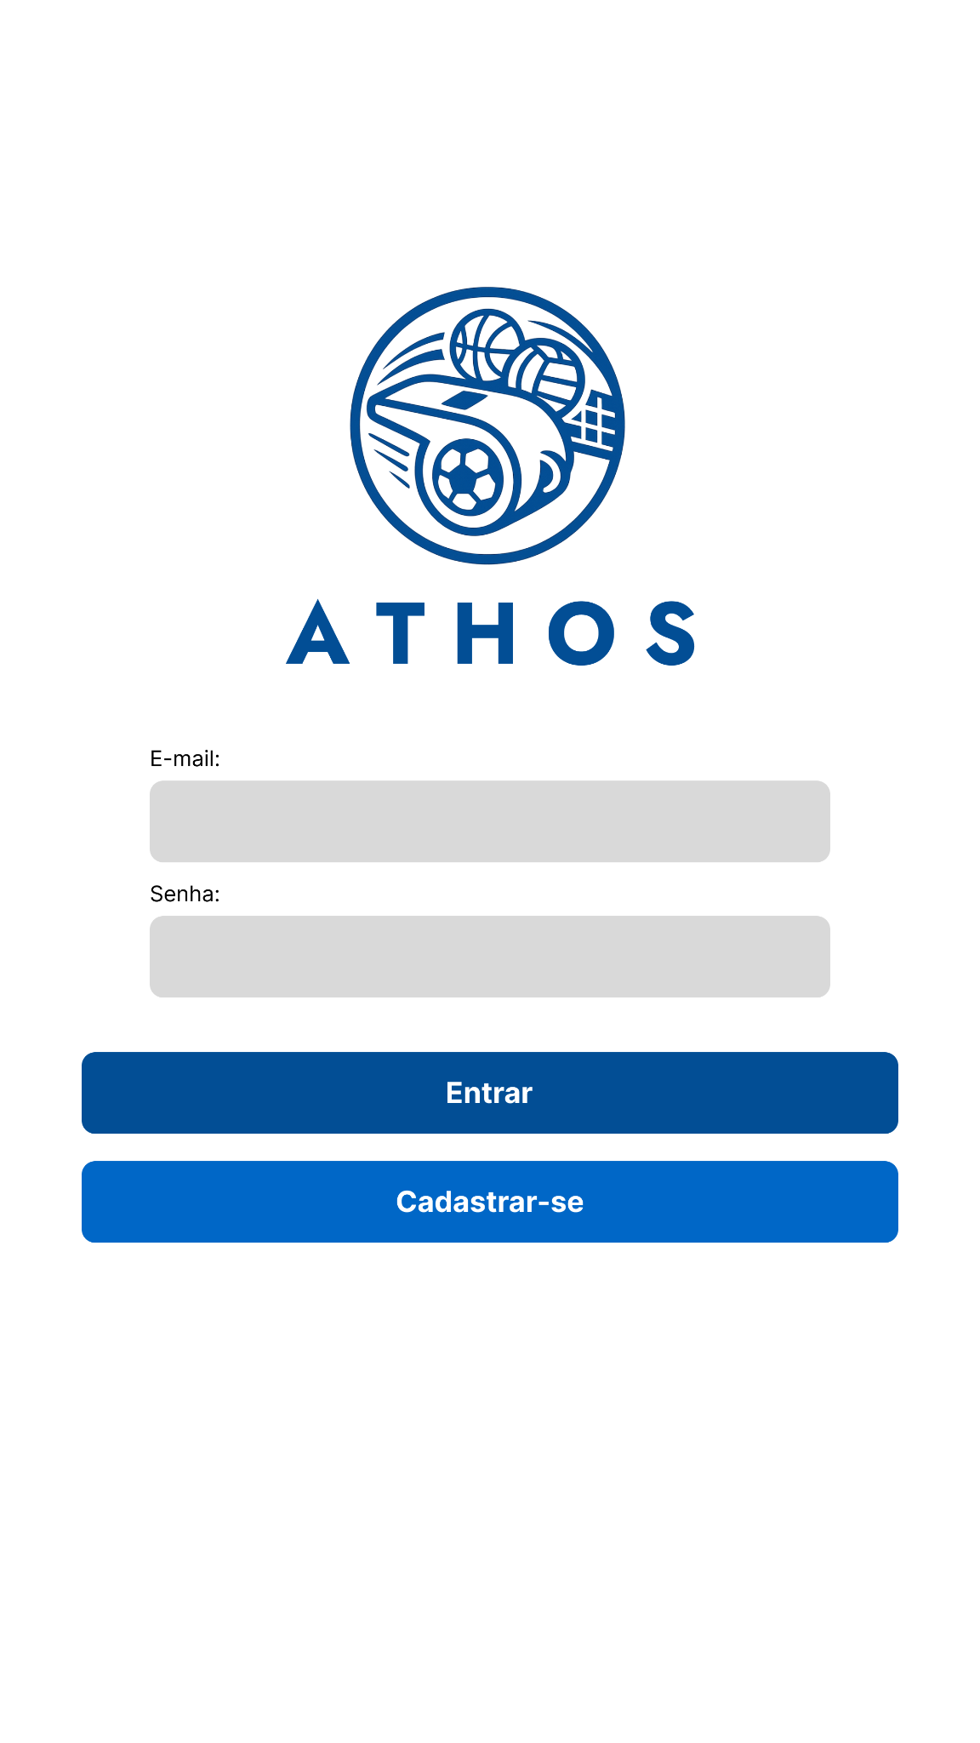

**CRITÉRIOS DE ACEITAÇÃO**

|  |
| --- |
| **Critério 1** |
| Não deve permitir logar usuários que não estejam cadastrados |
| **Regra** |
| O email e senha do usuário devem estar armazenados na tabela de login do banco de dados do sistema. |
| **Teste** |
| Quando o usuário clicar no botão “Entrar” deverá validar se o campo “login” está preenchido com conteúdo do tipo email, se existe conteúdo no campo do tipo password se um destes ou ambos não correspondem a nenhuma linha na tabela de login do banco de dados deverá aparecer a mensagem “E-mail ou senha Inválidos” |

|  |
| --- |
| **Critério 2** |
| Deve permitir efetuar login. |
| **Regra** |
| Validar os que os campos do tipo email e senha estão preenchidos e correspondem a uma linha da tabela de “login” do banco de dado. |
| **Teste** |
| Preencher o campo nome com “Joaquim da Silva”.  Preencher com o CPF 09876457665.  Selecionar os esportes “Futebol”, “Basquete”.  Preencher com o CEP 81470-165.  Pressionar o botão “Criar cadastro”  O sistema deve salvar os dados na tabela “users” e emitir a mensagem “Cadastro criado com sucesso” |

|  |
| --- |
| **Critério 3** |
| Deve permitir cadastrar um usuário. |
| **Regra** |
| Quando for pressionado o botão “cadastre-se”, deve navegar para tela “Cadastrar” |
| **Teste** |
| Pressionar o botão “Cadastre-se”, a tela deve retornar a tela de “Cadastrar” |

**DS001 - EFETUAR LOGIN**

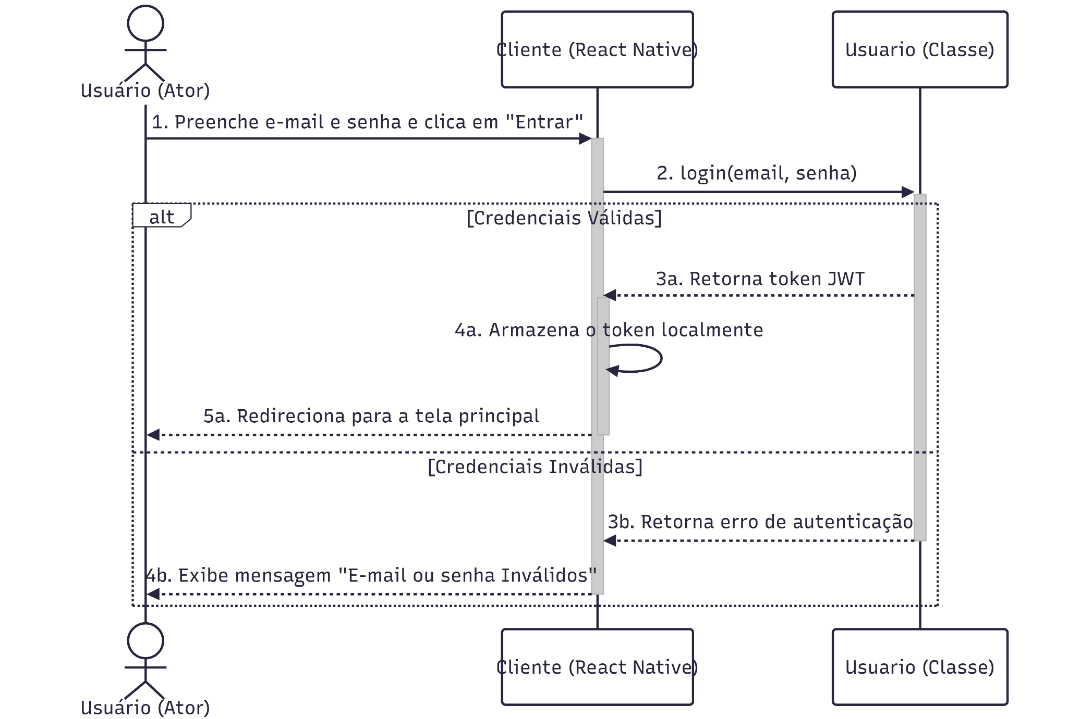

**HU002: CADASTRAR USUÁRIO**

|  |  |
| --- | --- |
| SENDO | Usuário. |
| QUERO | Criar meu perfil na plataforma. |
| PARA | Criar, participar, ou visualizar eventos esportivos. |

### 

**DESENHO DA TELA**

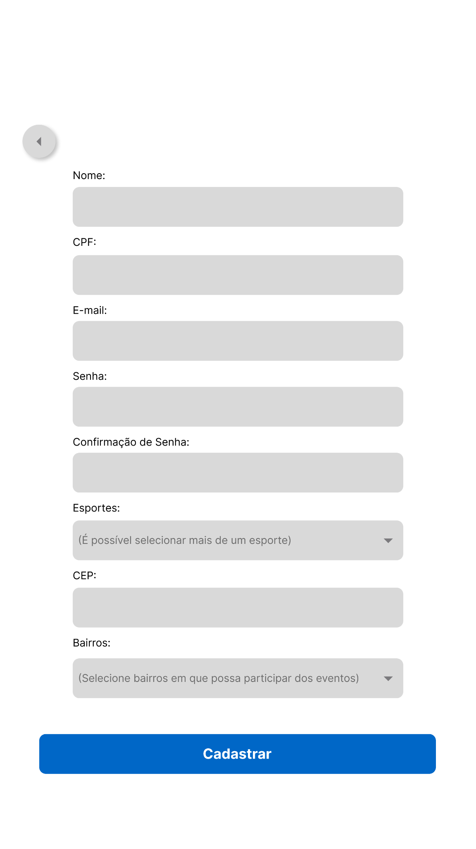

**CRITÉRIOS DE ACEITAÇÃO**

|  |
| --- |
| **Critério 4** |
| Não deve permitir clientes com CPF inconsistente |
| **Regra** |
| CPF Inválido  O CPF deve ser consistido usando a rotina da receita federal. Em caso de erro, dar a mensagem “CPF Inválido”. |
| **Teste** |
| Entrar com o CPF 88736364789 (Inválido)  Quando o cursor sair do campo CPF, apresentar a mensagem “CPF Inválido”. |

|  |
| --- |
| **Critério 5** |
| Deve apresentar as modalidades disponíveis ao ingressar na tela |
| **Regra** |
| Na primeira apresentação da tela, o combo “Esportes” deve estar preenchido com todos os esportes cadastrados na tabela “esportes”. |
| **Teste** |
| Quando a tela for apresentada pela primeira vez, O combo esportes deve estar preenchido com “Futebol”, “Basquete”, “Tênis”, “Handebol”, “Ciclismo”, “Paintball / Airsoft” e “Vôlei” |

|  |
| --- |
| **Critério 6** |
| Deve permitir salvar os dados do cliente. |
| **Regra** |
| Salvar na tabela “users” do banco de dados.  Emitir a mensagem “Cadastro criado com sucesso”.  Ir para tela de “Efetuar Login”. |
| **Teste** |
| Preencher o campo nome com “Joaquim da Silva”.  Preencher com o CPF 09876457665.  Selecionar os esportes “Futebol”, “Basquete”.  Preencher com o CEP 81470-165.  Pressionar o botão “Criar cadastro”  O sistema deve salvar os dados na tabela “users” e emitir a mensagem “Cadastro criado com sucesso” |

|  |
| --- |
| **Critério 7** |
| Deve retornar à tela anterior |
| **Regra** |
| Quando for pressionado o botão voltar, deve retornar à tela anterior |
| **Teste** |
| Pressionar o botão “Voltar”, a tela deve retornar a tela de “Efetuar login” |

**DS002 - CADASTRAR USUÁRIO**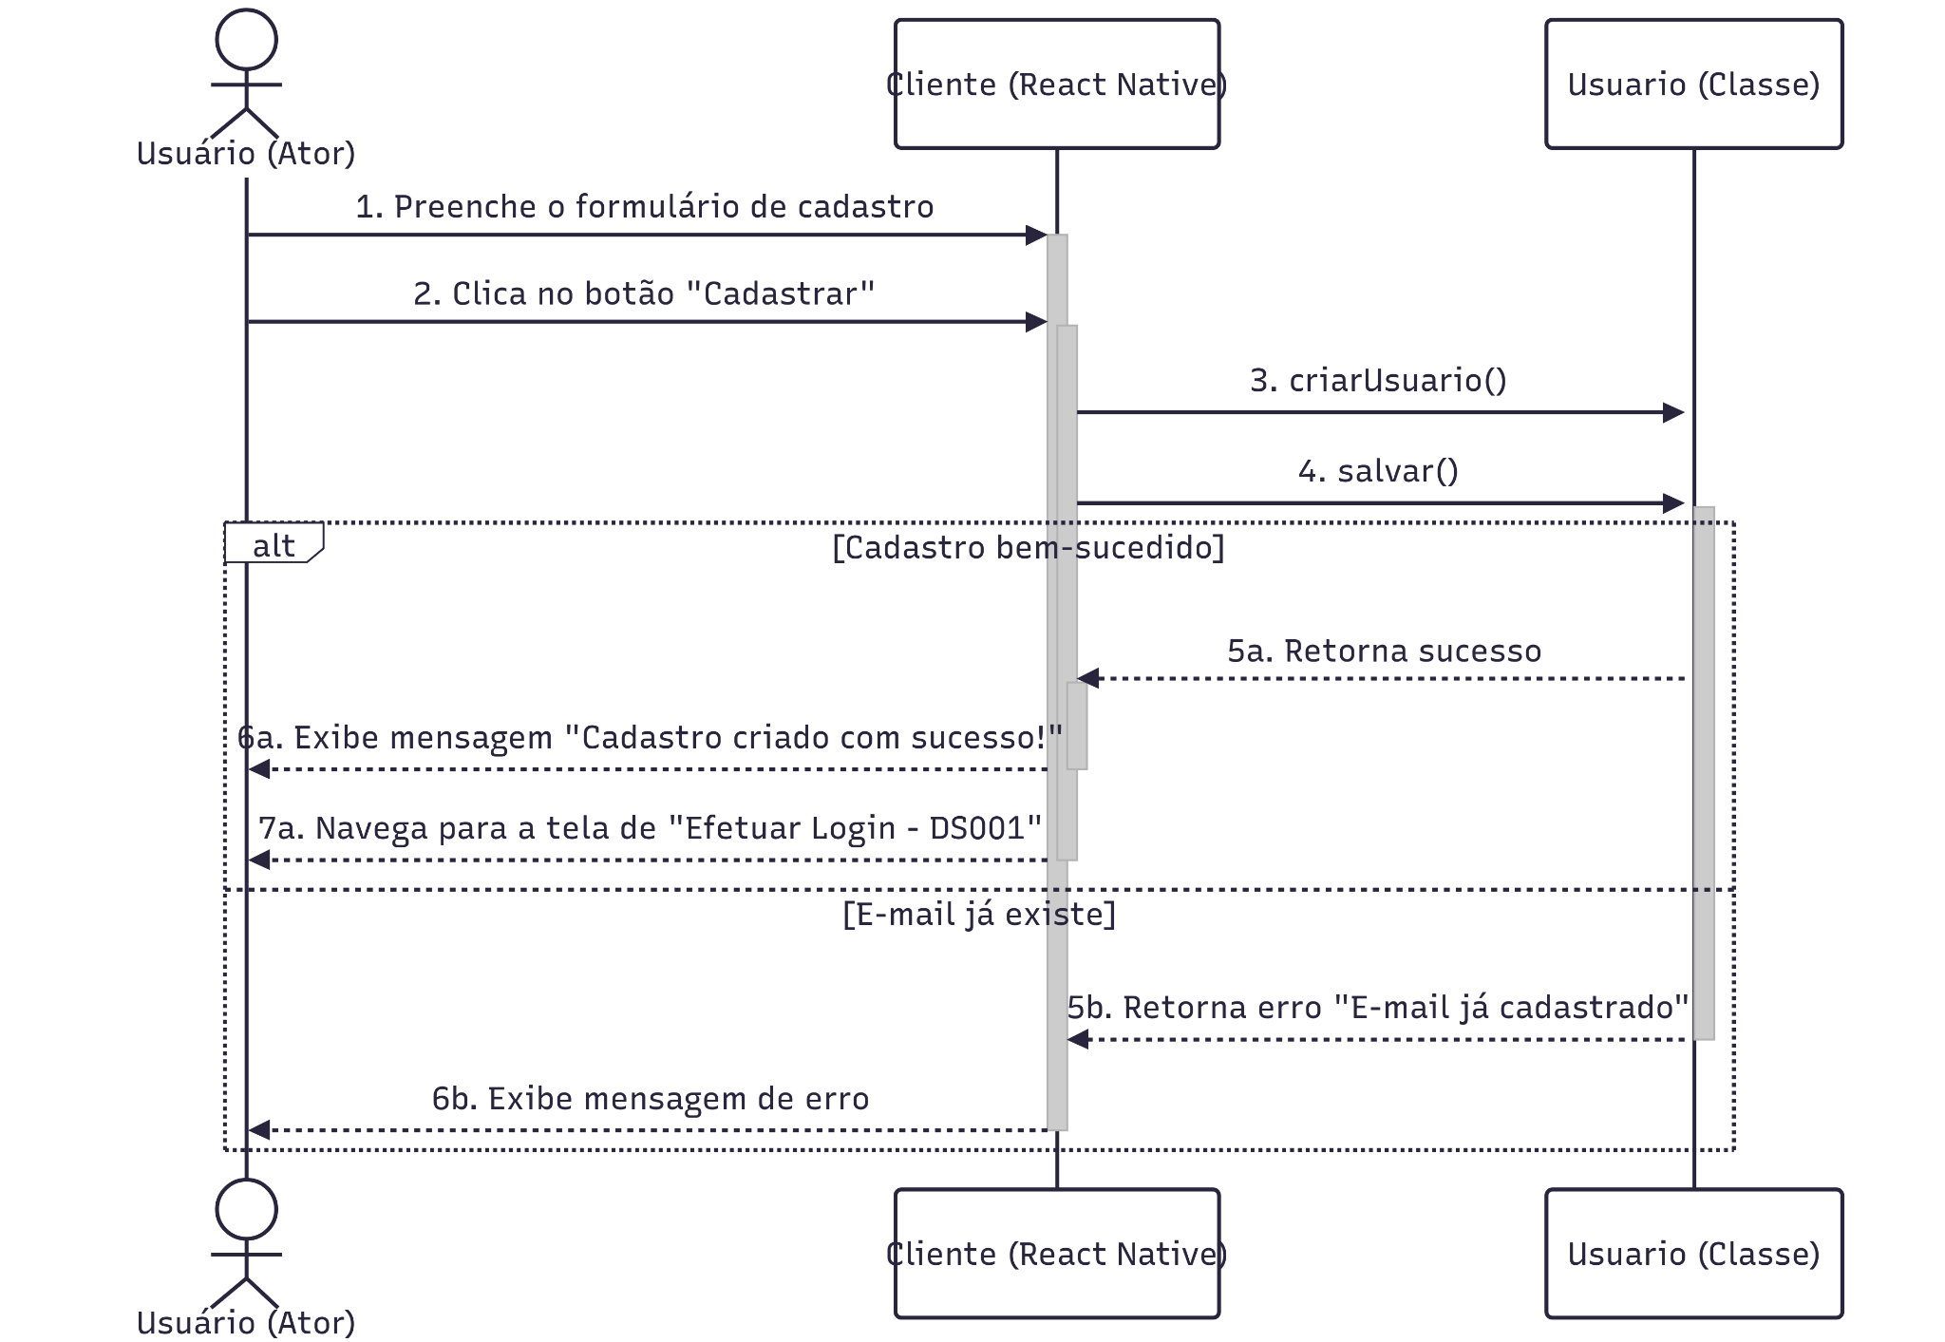

**HU003: MANTER PERFIL**

|  |  |
| --- | --- |
| SENDO | Usuário. |
| QUERO | Visualizar meu perfil. |
| PARA | Ler minhas informações, ou alterar informações ou deletar minha conta. |

**DESENHO DA TELA**

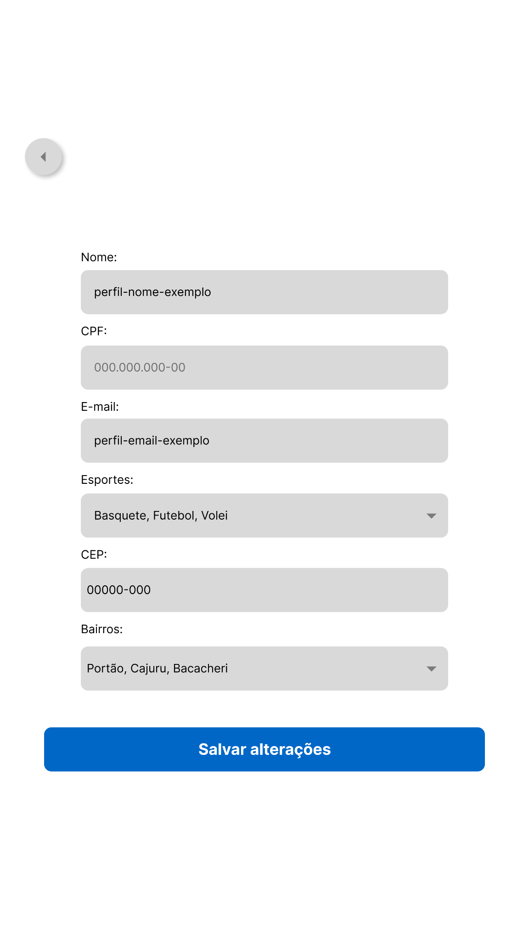

**CRITÉRIOS DE ACEITAÇÃO**

|  |
| --- |
| **Critério 8** |
| Deve permitir visualizar as informações pessoais do usuário; |
| **Regra** |
| As informações pessoais devem estar armazenadas na tabela “users” e vinculadas ao login autenticado. O sistema deve exibir os dados pessoais (nome, email, CPF, CEP, esportes e bairros selecionados) após o login na tela de “Meu perfil”. |
| **Teste** |
| Após o login bem-sucedido:  O sistema deve apresentar uma tela ou área com os dados do usuário logado.  Os dados devem ser compatíveis com os dados cadastrados ou relacionados com a tabela “users”. |

|  |
| --- |
| **Critério 9** |
| Deve permitir alterar as informações de texto do usuário, exceto o campo de CPF |
| **Regra** |
| O campo CPF deve ser somente leitura e não modificável.  Quando for pressionado o botão “Atualizar cadastro”, deverá substituir os dados da linha correspondente do banco de dados pelos dados atuais.  Emitir a mensagem “Cadastro atualizado com sucesso”.  Ir para tela de “Perfil do usuário”. |
| **Teste** |
| Preencher o campo nome que estava com “Joaquim da Silva” para “Joaquim da Silva dos Santos”.  Selecionar o esporte “Basquete”.  Pressionar o botão “Atualizar cadastro”  O sistema deve atualizar os dados na tabela “users” e emitir a mensagem “Cadastro atualizado com sucesso” |

|  |
| --- |
| **Critério 10** |
| Deve permitir excluir a conta do usuário |
| **Regra** |
| O sistema deve fornecer uma opção de “Excluir Conta” acessível após o login. Ao confirmar a exclusão, o sistema deve remover os dados do usuário das tabelas “login” e “users”. |
| **Teste** |
| Realizar login com um usuário existente.  Navegar até a aba “Meu Perfil”  Clicar na opção “Excluir Conta”.  Confirmar a ação.  O sistema deve remover todas as informações do usuário no banco de dados.  Ao tentar logar novamente com os dados do usuário excluído, a mensagem “E-mail ou senha Inválidos” deve ser exibida. |

|  |
| --- |
| **Critério 11** |
| Deve retornar à tela anterior |
| **Regra** |
| Quando for pressionado o botão voltar, deve retornar à tela anterior |
| **Teste** |
| Pressionar o botão “Voltar”, a tela deve retornar a tela de “Home” |

|  |
| --- |
| **Critério 12** |
| Deve permitir adicionar ou excluir modalidades esportivas que o usuário pretende participar de eventos |
| **Regra** |
| O sistema deve permitir selecionar ou desmarcar modalidades esportivas para o usuário. As alterações devem ser salvas na relação usuario_modalidades. |
| **Teste** |
| Selecionar a modalidade “Basquete” e apertar o botão “Atualizar perfil”. Após receber a mensagem “Alterações salvas com sucesso!” verificar se as modalidades foram relacionadas no banco. |

|  |
| --- |
| **Critério 13** |
| Deve apresentar as modalidades disponíveis ao ingressar na tela |
| **Regra** |
| Na primeira apresentação da tela, o combo “Esportes” deve estar preenchido com todos os esportes cadastrados na tabela “esportes”. |
| **Teste** |
| Quando a tela for apresentada pela primeira vez, o combo esportes deve estar preenchido com “Futebol”, “Basquete”, “Tênis”, “Handebol”, “Ciclismo”, “Paintball / Airsoft” e “Vôlei” |

|  |
| --- |
| **Critério 14** |
| Deve apresentar todos os bairros da cidade do usuário ao ingressar na tela |
| **Regra** |
| Na primeira apresentação da tela, o combo “Bairros” deve estar preenchido com todos os bairros cadastrados na tabela “bairros”. |
| **Teste** |
| Quando a tela for apresentada pela primeira vez, o combo bairros deve estar preenchido com “Bairro Novo”, “Boa Vista”, “Boqueirão”, “Cajuru”, “Cidade Industrial de Curitiba”, “Pinheirinho”, “Santa Felicidade”, “Fazendinha-Portão” e “Matriz” |

|  |
| --- |
| **Critério 15** |
| Deve permitir adicionar ou excluir bairros da cidade do usuário que o usuário pretende participar de eventos |
| **Regra** |
| O sistema deve permitir selecionar ou desmarcar bairros de interesse para o usuário. As alterações devem ser salvas na relação usuario_bairros. |
| **Teste** |
| Selecionar o bairro “Boa Vista” e apertar o botão “Atualizar perfil”. Após receber a mensagem “Alterações salvas com sucesso!” verificar se os bairros foram relacionados no banco. |

|  |
| --- |
| **Critério 16** |
| Deve permitir salvar as informações do usuário |
| **Regra** |
| Ao editar informações do usuário (dados pessoais, esportes, bairros), o sistema deve permitir salvar e atualizar essas informações no banco. |
| **Teste** |
| Quando modificar qualquer dado permitido (nome, e-mail, CEP, esportes, bairros) e pressionar o botão “Atualizar perfil”.  Os dados estão salvos na tabela “usuarios” e tabelas relacionadas e e aparecerá a mensagem “Alterações salvas com sucesso!” confirmando que os dados foram alterados. |

**DS003 - MANTER PERFIL** 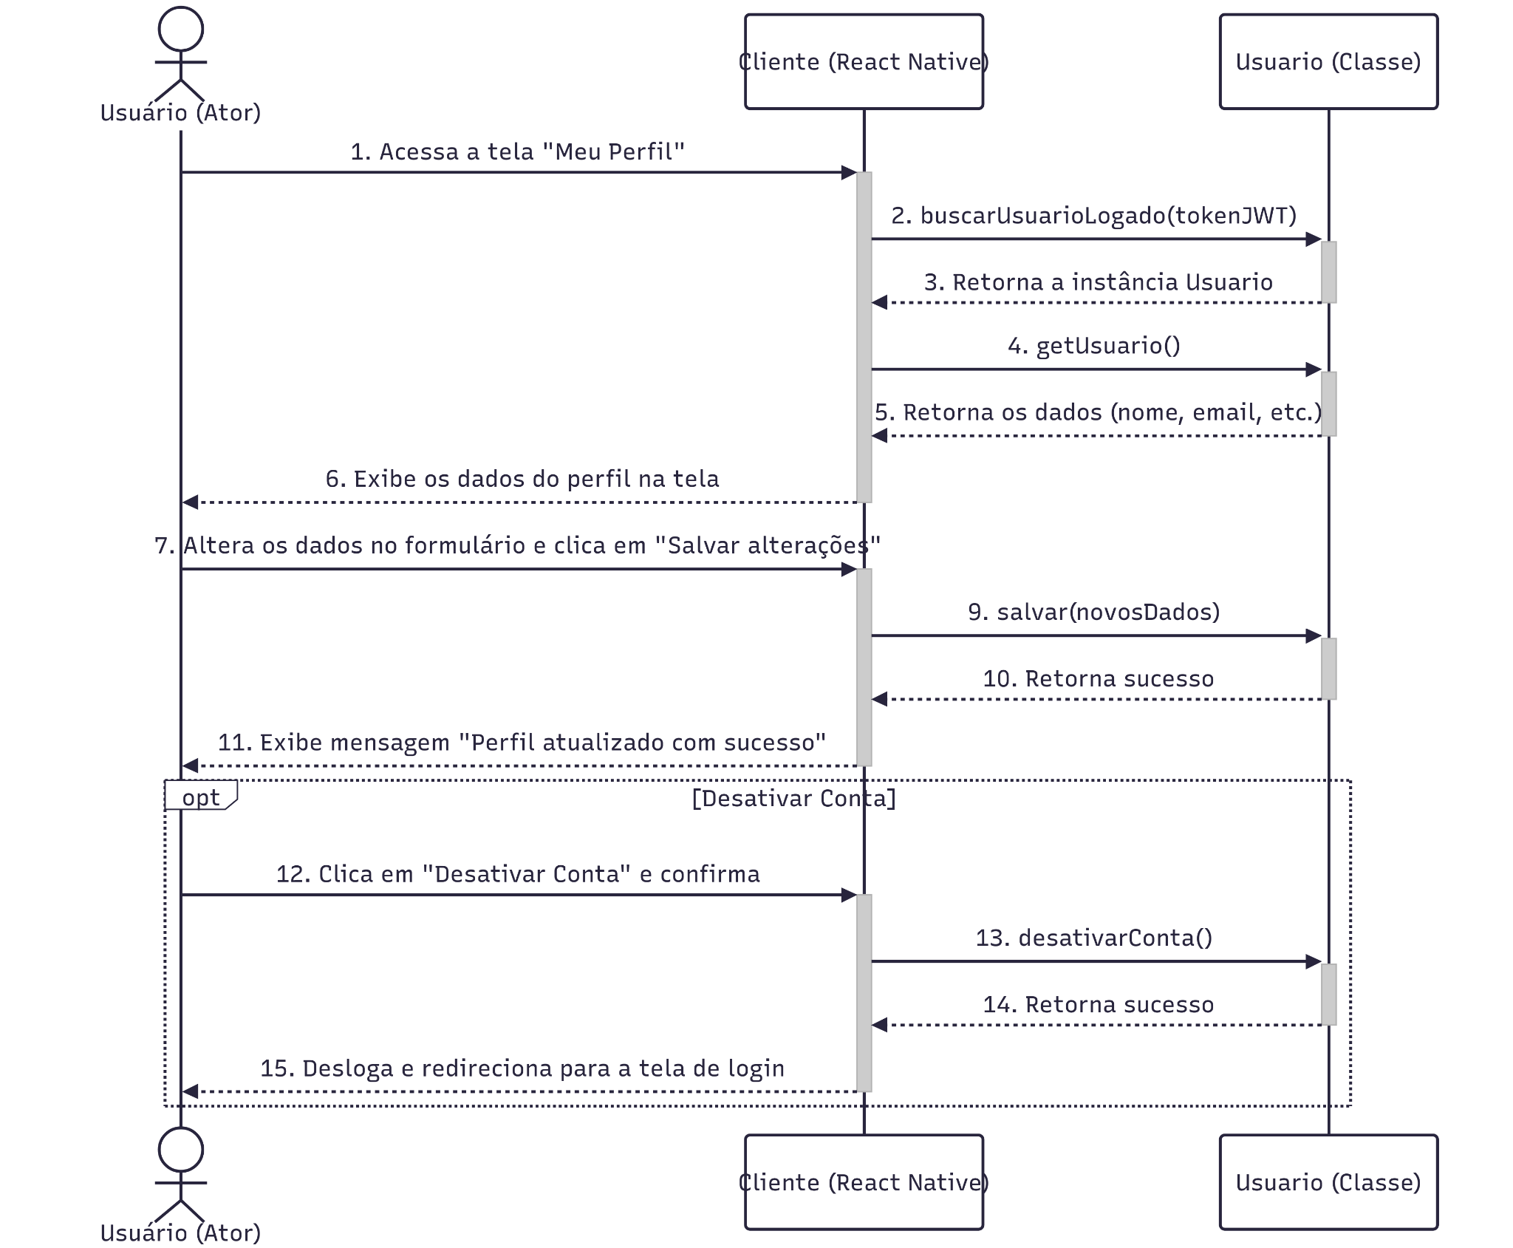

Fonte: Os Autores (2025).

**HU004: RECEBER NOTIFICAÇÃO**

|  |  |
| --- | --- |
| SENDO | Usuário. |
| QUERO | Receber Notificação |
| PARA | Para saber as atualizações relacionadas aos eventos que participo. |

**DESENHO DA TELA**

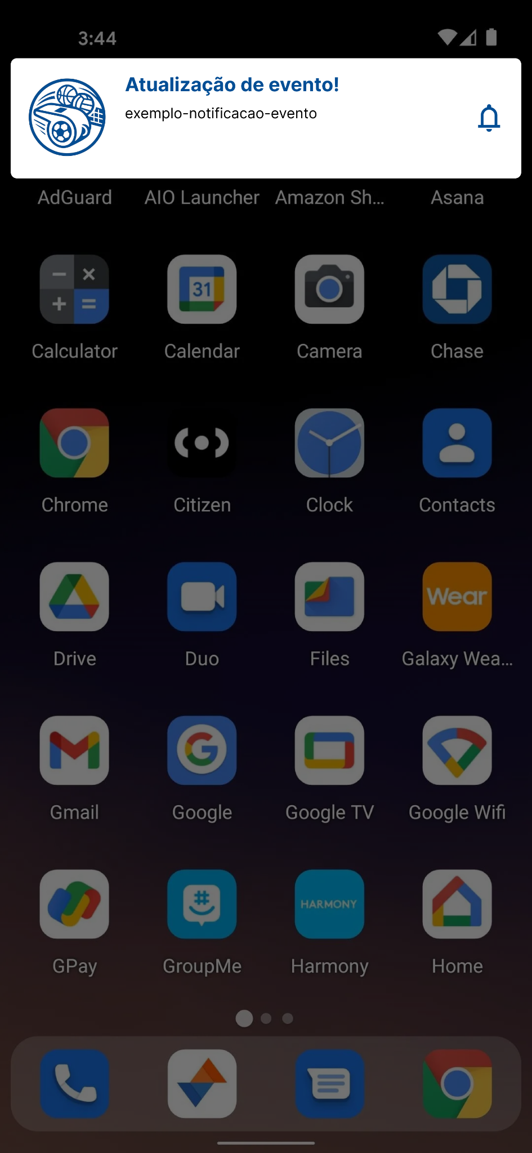

### 

**CRITÉRIOS DE ACEITAÇÃO**

|  |
| --- |
| **Critério 17** |
| Deve notificar o usuário alterações relacionadas ao evento |
| **Regra** |
| Quando um evento ao qual o usuário está inscrito for atualizado (nome, local, horário, valor da participação, ou esporte), o sistema deve emitir uma notificação para o usuário contendo as informações alteradas. |
| **Teste** |
| Usuário está inscrito no evento “Futebol no Campo Santana”.  O administrador altera o horário do evento para às 14:30h.  O sistema deve enviar uma notificação ao usuário com a mensagem:  “O evento ‘Futebol no Campo Santana’ foi alterado: novo horário às 14:30h.” |

|  |
| --- |
| **Critério 18** |
| Deve notificar o usuário na data do evento; |
| **Regra** |
| Na data do evento, às 00:01h, o sistema deve enviar uma notificação lembrando o usuário de que ele está inscrito no evento. |
| **Teste** |
| Usuário está inscrito no evento “Passeio Ciclístico”, marcado para o dia 15/05/2025.  No dia 15/05/2025 às 00:01h, o sistema deve emitir a notificação: “Lembrete: hoje é o evento ‘Passeio Ciclístico’. Prepare-se!” |

**DS004: RECEBER NOTIFICAÇÃO**

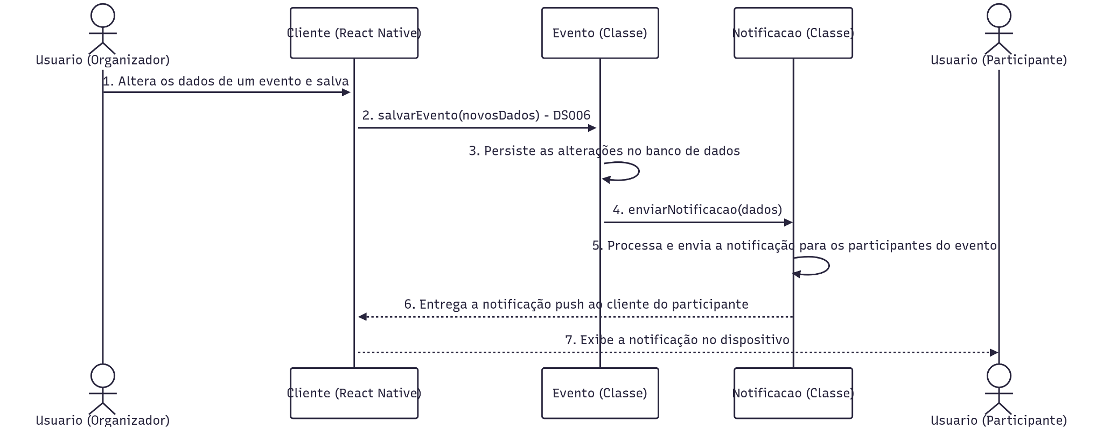

**HU005: LISTAR EVENTOS**

##### 

|  |  |
| --- | --- |
| SENDO | Usuário. |
| QUERO | Consultar eventos disponíveis ou encerrados |
| PARA | Inscrever-me em um evento, visualizar as informações de um evento ou avaliar participantes de algum evento que já ocorreu e eu participei |

**DESENHO DA TELA**

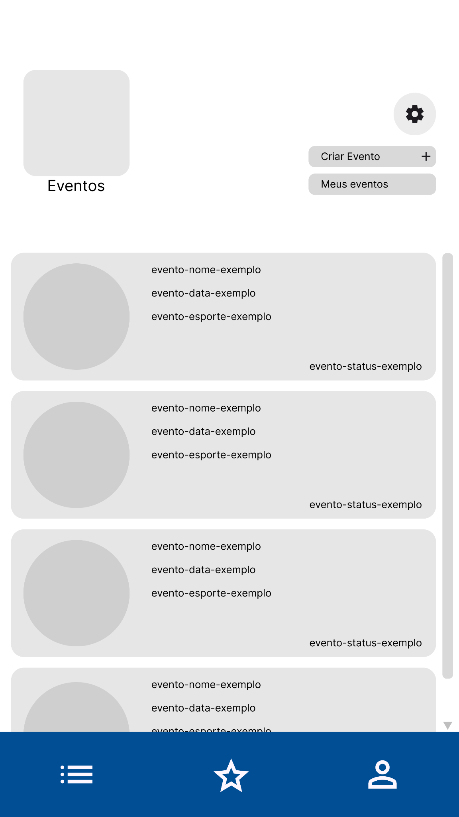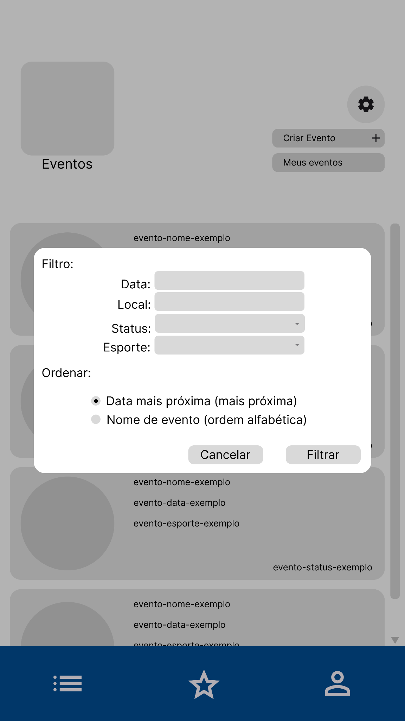

### 

**CRITÉRIOS DE ACEITAÇÃO**

|  |
| --- |
| **Critério 19** |
| Deve ser possível filtrar e ordenar os eventos |
| **Regra** |
| Na tela de eventos, o usuário poderá:   * Filtrar por modalidade (esporte), data, local e se já ocorreu ou não. * Ordenar por data (mais próxima primeiro) ou por nome do evento (ordem alfabética). |
| **Teste** |
| Selecionar filtro: esporte “Vôlei”.  Selecionar ordenação: data (mais próxima primeiro).  O sistema deve listar todos os eventos de Vôlei, ordenados da data mais próxima para a mais distante. |

|  |
| --- |
| **Critério 20** |
| Não deve exibir eventos que já ocorreram e o usuário não participou |
| **Regra** |
| Eventos cuja data já passou e nos quais o usuário não participou devem ser ocultados da lista de eventos. |
| **Teste** |
| O evento “Futebol no Alto Glória” ocorreu em 10/04/2025.  O usuário não participou.  Ao acessar a tela de eventos, o sistema não deve exibir o evento “Futebol no Alto Glória”. |

**DS005: LISTAR EVENTOS**

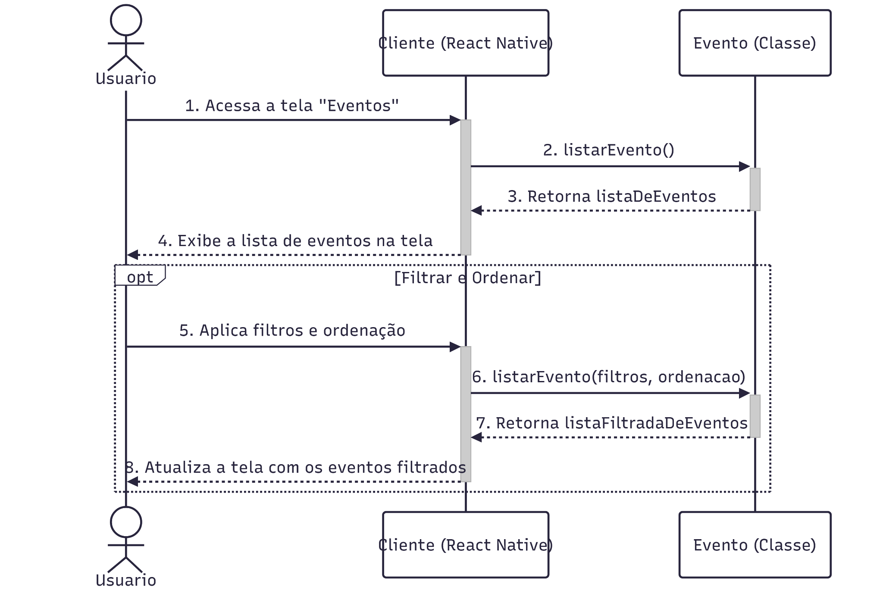

**HU006: MANTER EVENTO**

|  |  |
| --- | --- |
| SENDO | Usuário. |
| QUERO | Criar, editar evento ou visualizar informações sobre o evento |
| PARA | Criar um evento disponível ao público, editar as informações de algum evento que o próprio usuário cadastrou ou visualizar as informações de algum evento. |

**DESENHO DA TELA**

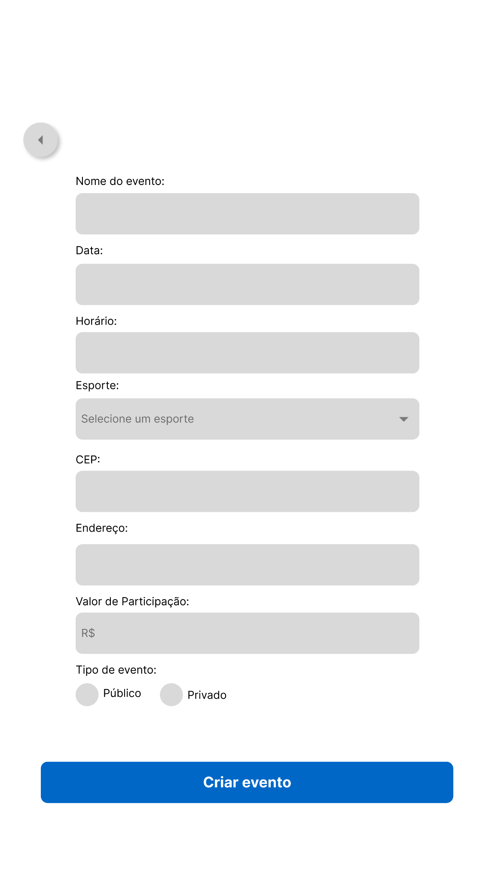

**CRITÉRIOS DE ACEITAÇÃO**

|  |
| --- |
| **Critério 21** |
| Não deve possibilitar editar eventos no qual o usuário não criou; |
| **Regra** |
| Na tela de edição de eventos, o botão “Editar” deve ser habilitado apenas se o usuário for o criador do evento. |
| **Teste** |
| O evento “Futebol no Alto Glória” foi criado por outro usuário.  O usuário atual acessa a tela de eventos.  O botão “Editar” deve estar invisível. |

|  |
| --- |
| **Critério 22** |
| Não deve criar eventos sem as informações necessárias; |
| **Regra** |
| O sistema deve exigir os seguintes campos obrigatórios ao criar um evento: nome do evento, data, horário, esporte, CEP, endereço, se é público ou privado, valor de participação.  Se algum desses campos estiver em branco, o evento não deve ser criado e uma mensagem de erro deve ser exibida. |
| **Teste** |
| Preencher somente o campo “Nome do evento” com “Futebol”.  Deixar os demais campos em branco.  Pressionar o botão “Criar evento”.  O sistema deve exibir a mensagem:  “Preencha todos os campos obrigatórios para criar o evento.” |

|  |
| --- |
| **Critério 23** |
| Deve apresentar as modalidades disponíveis ao ingressar na tela |
| **Regra** |
| Na primeira apresentação da tela, o combo “Esportes” deve estar preenchido com todos os esportes cadastrados na tabela “esportes”. |
| **Teste** |
| Quando a tela for apresentada pela primeira vez, o combo esportes deve estar preenchido com “Futebol”, “Basquete”, “Tênis”, “Handebol”, “Ciclismo”, “Paintball / Airsoft” e “Vôlei” |

|  |
| --- |
| **Critério 24** |
| Deve permitir salvar as informações do evento. |
| **Regra** |
| Ao editar ou inserir informações do evento: nome do evento, data, horário, esporte, bairro, endereço, se é público ou privado, valor de participação.  Se algum desses campos estiver em branco, o evento não deve ser criado e uma mensagem de erro deve ser exibida. |
| **Teste** |
| Quando modificar qualquer dado permitido (nome, CEP, endereço, esporte) e pressionar o botão “Salvar dados do evento”.  Os dados estão salvos na tabela “eventos” e tabelas relacionadas e aparecerá a mensagem “Evento salvo com sucesso!” confirmando que os dados foram alterados ou criados. |

|  |
| --- |
| **Critério 25** |
| Deve retornar à tela anterior |
| **Regra** |
| Quando for pressionado o botão voltar, deve retornar à tela anterior |
| **Teste** |
| Pressionar o botão “Voltar”, a tela deve retornar a tela de “Home” |

|  |
| --- |
| **Critério 26** |
| Não deve permitir selecionar mais de uma modalidade de esporte; |
| **Regra** |
| O campo da modalidade deve permitir a seleção de apenas uma opção por evento. |
| **Teste** |
| Quando a modalidade “Futebol” estiver selecionada, ao selecionar a modalidade “Vôlei” o sistema deve remover automaticamente a seleção anterior e substituir por vôlei. |

|  |
| --- |
| **Critério 27** |
| Deve ter botão rádio para definir se o evento é público ou privado. |
| **Regra** |
| Na primeira apresentação da tela o formulário de criação de evento deve conter duas opções exclusivas: “Público” e “Privado”. Apenas uma pode ser selecionada por vez. |
| **Teste** |
| Quando a tela for apresentada pela primeira vez, “Público” e “Privado” estão presentes no formulário.  Ao selecionar um deles.  Confirmar que o outro é desmarcado automaticamente. |

|  |
| --- |
| **Critério 28** |
| Deve aparecer campos de entrada para digitar o email dos convidados se o evento for privado |
| **Regra** |
| Se a opção “Tipo de evento” estiver preenchida com “Privado”, deve ser exibido um campo para inserir um ou mais e-mails de convidados. |
| **Teste** |
| Quando selecionar a opção “Privado” no botão de seleção de tipo de evento.  O sistema deve exibir um campo de entrada com o título “E-mail dos convidados”. |

|  |
| --- |
| **Critério 29** |
| Deve ter um campo de entrada para definir o valor de participação do evento |
| **Regra** |
| Deve haver um campo numérico que aceita apenas números para o usuário informar o valor em reais da taxa de participação. |
| **Teste** |
| Quando preencher com 20. o campo “Valor da participação” o campo mascará a informação com R$20,00. |

|  |
| --- |
| **Critério 30** |
| Deve ter um campo de entrada para o usuário descrever o evento. |
| **Regra** |
| O formulário deve conter um campo de texto livre (textarea) onde o organizador pode descrever o evento. |
| **Teste** |
| Preencher o campo de descrição com o texto “Torneio amistoso entre amigos”.  Salvar o evento.  A descrição do evento ao visualizar será “Torneio amistoso entre amigos”. |

|  |
| --- |
| **Critério 31** |
| Deve ter um campo para definir data e hora do evento. |
| **Regra** |
| Deve haver campos para selecionar data e hora do evento com validação de formato e impossibilidade de seleção de datas passadas. |
| **Teste** |
| Selecionar a data “30/06/2025” e a hora “14:30”.  Tentar salvar o evento.  O sistema deve aceitar e registrar a data e hora corretamente na tabela “eventos”. |

|  |
| --- |
| **Critério 32** |
| Deve-se buscar o endereço e bairro quando o usuário digitar o CEP do local. |
| **Regra** |
| Ao digitar um CEP válido no campo correspondente, o sistema deve consultar um serviço de busca de endereço (ex: ViaCEP) e preencher automaticamente os campos de rua e bairro. |
| **Teste** |
| Digitar o CEP “81470-165” no campo de CEP.  O sistema deve preencher automaticamente os campos “Rua” e “Bairro” com os respectivos dados “Travessa Sílvio Duque Guimarães”, “Tatuquara”. |

**DS006: MANTER EVENTO**

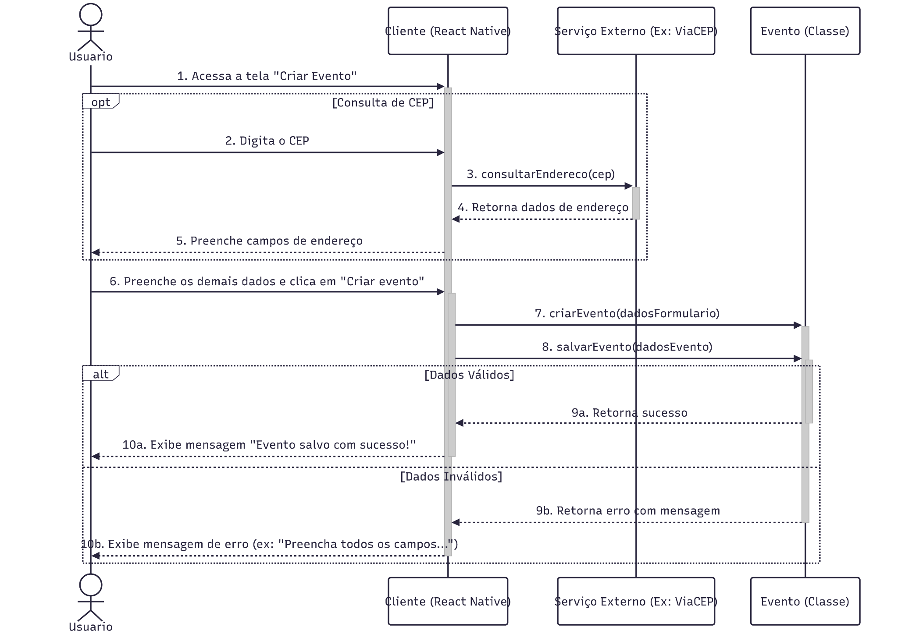

**HU007: INSCREVER EM UM EVENTO**

##### 

|  |  |
| --- | --- |
| SENDO | Usuário. |
| QUERO | Cadastrar-se em um evento. |
| PARA | Entrar em um evento público ou privado. |

**DESENHO DAS TELAS**

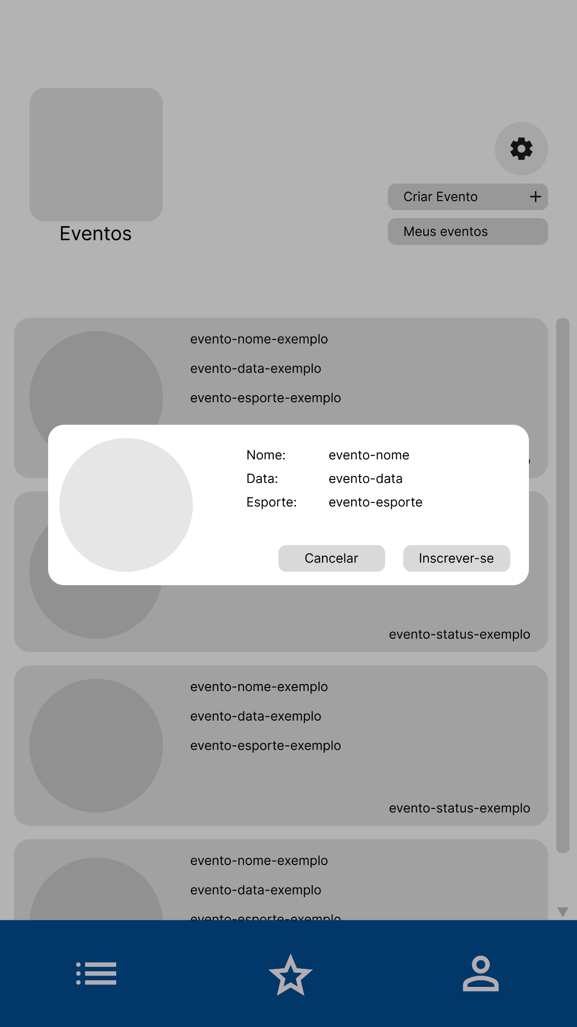

**CRITÉRIOS DE ACEITAÇÃO**

|  |
| --- |
| **Critério 33** |
| Deve ser possível entrar no evento |
| **Regra** |
| O sistema deve permitir que o usuário entre no evento (confirme presença) se ele estiver não estiver bloqueado pelo criador do evento e o evento ainda não tiver ocorrido.  Ao confirmar presença, a participação deve ser registrada na tabela de relacionamento entre usuários e eventos. |
| **Teste** |
| Usuário está convidado para o evento “Torneio de Vôlei”, com data 30/06/2025.  O usuário pressiona o botão “Participar”.  O sistema registra a participação e exibe a mensagem:  “Você foi confirmado no evento ‘Torneio de Vôlei’.” |

|  |
| --- |
| **Critério 34** |
| Não deve ser possível visualizar e entrar em um evento no qual não foi convidado |
| **Regra** |
| Se o usuário não estiver na lista de convidados, o evento não deve aparecer para ele. |
| **Teste** |
| O evento “Copa de Tênis” não inclui o usuário na lista de convidados. |

**DS007: INSCREVER EM UM EVENTO**

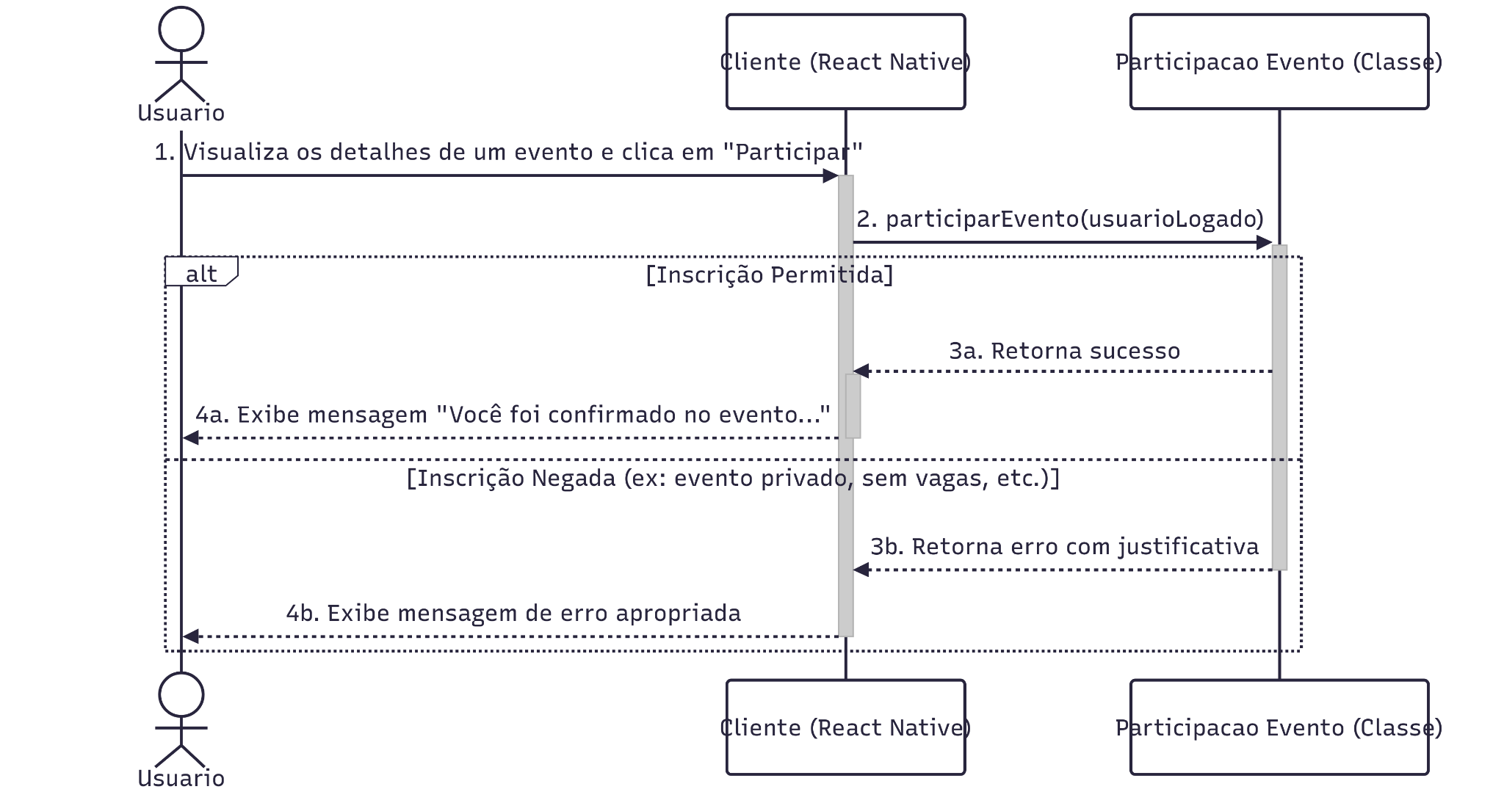

**HU008: AVALIAR PARTICIPANTES**

|  |  |
| --- | --- |
| SENDO | Usuário. |
| QUERO | Avaliar o desempenho de outro usuário. |
| PARA | Apontar uma nota para um participante do evento. |

**DESENHO DAS TELAS**

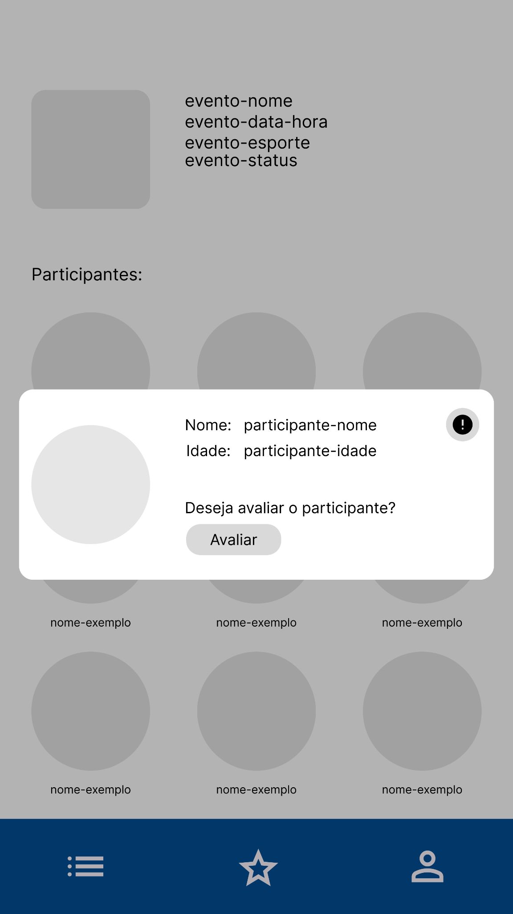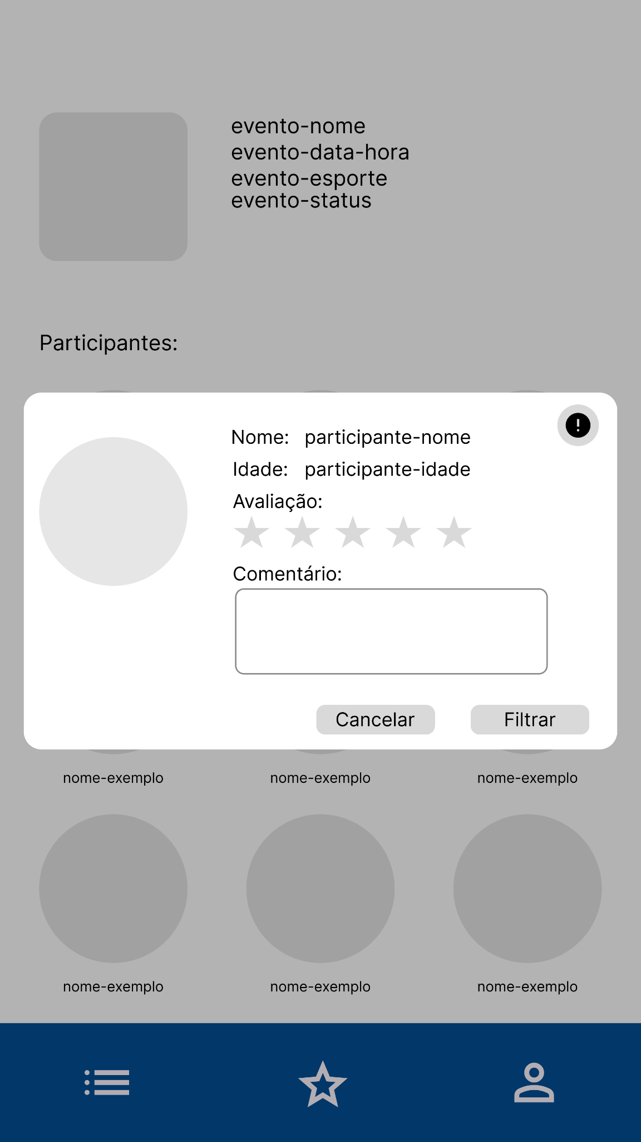

**CRITÉRIOS DE ACEITAÇÃO**

|  |
| --- |
| **Critério 35** |
| Deve ser possível avaliar um participante de evento |
| **Regra** |
| Após o término do evento, o sistema deve exibir a opção “Avaliar participante” para usuários que participaram do mesmo.  A avaliação pode incluir nota e/ou comentário, que será armazenado no banco de dados. |
| **Teste** |
| O evento “Futebol no Campo Santana” foi finalizado.  O usuário participou do evento.  O sistema exibe a opção “Avaliar participantes”.  O usuário avalia outro participante com a nota 4 e o comentário “Bom desempenho”.  O sistema salva a avaliação e exibe:  “Avaliação enviada com sucesso.” |

|  |
| --- |
| **Critério 36** |
| Não deve ser possível avaliar um participante antes de finalizar o evento |
| **Regra** |
| A opção “Avaliar participante” deve ficar invisível até que a data e hora do evento tenham passado. |
| **Teste** |
| O evento “Vôlei no Cristo Rei” está agendado para amanhã.  O usuário tenta acessar a funcionalidade de avaliação.  O sistema não exibe a opção “Avaliar participantes”. |

|  |
| --- |
| **Critério 37** |
| Deve ser possível bloquear participante. |
| **Regra** |
| O organizador de um evento deve ter a opção de bloquear participantes após o evento.  Ao bloquear um participante, este não poderá mais participar de futuros eventos organizados por aquele organizador específico.  A relação de bloqueio deve ser armazenada na tabela “usuario_bloqueados” no banco de dados. |
| **Teste** |
| O organizador do evento “Basquete no Parque Barigui” acessa a lista de participantes.  Seleciona o participante “Carlos Oliveira” e clica na opção “Bloquear”.  O sistema exibe uma confirmação: “Tem certeza que deseja bloquear este participante?”  O organizador confirma.  O sistema salva o bloqueio no banco de dados e exibe: “Participante bloqueado com sucesso.”  O participante “Carlos Oliveira” não verá mais nenhum evento criado pelo organizador ou que já possui a participação confirmada do organizador. |

**DS008: AVALIAR PARTICIPANTES**

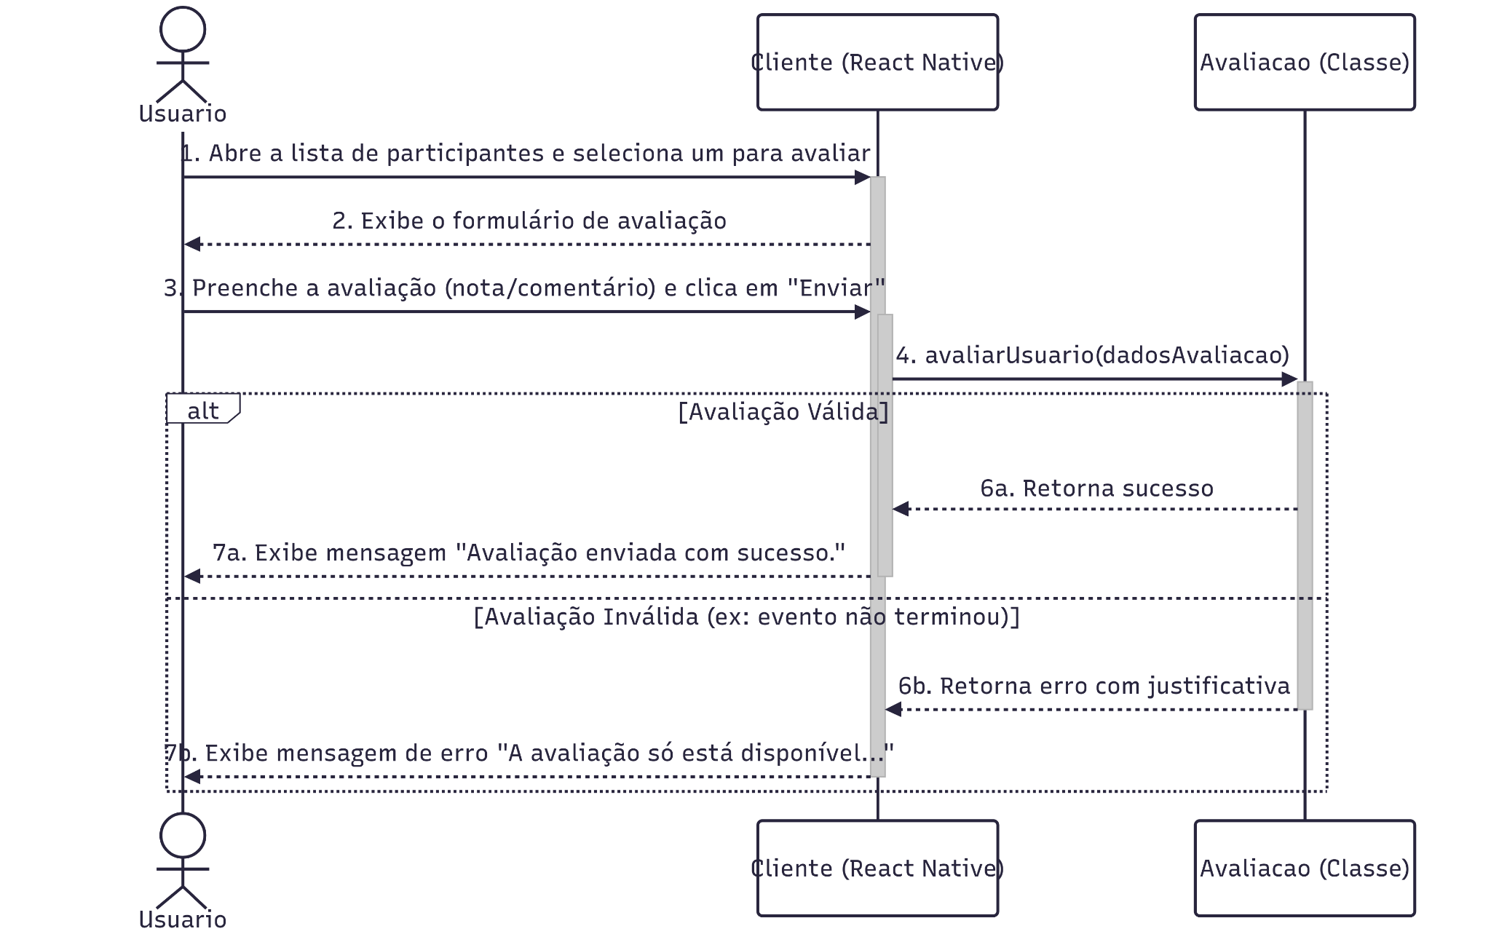

**HU009: LISTAR CAMPEONATOS**

##### 

|  |  |
| --- | --- |
| SENDO | Usuário. |
| QUERO | Visualizar campeonatos |
| PARA | Inscrever-me em um campeonato de um esporte que me interessa. |

**DESENHO DAS TELAS**

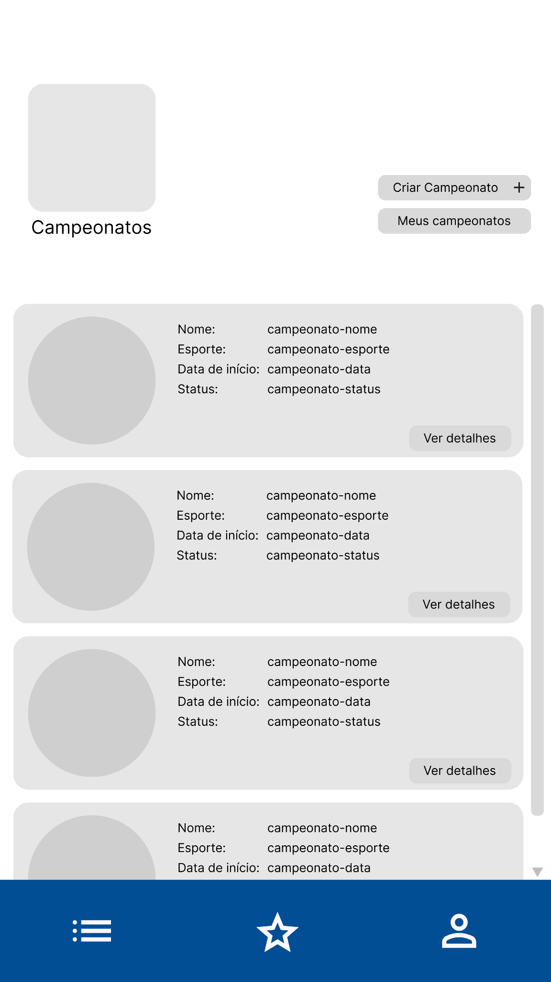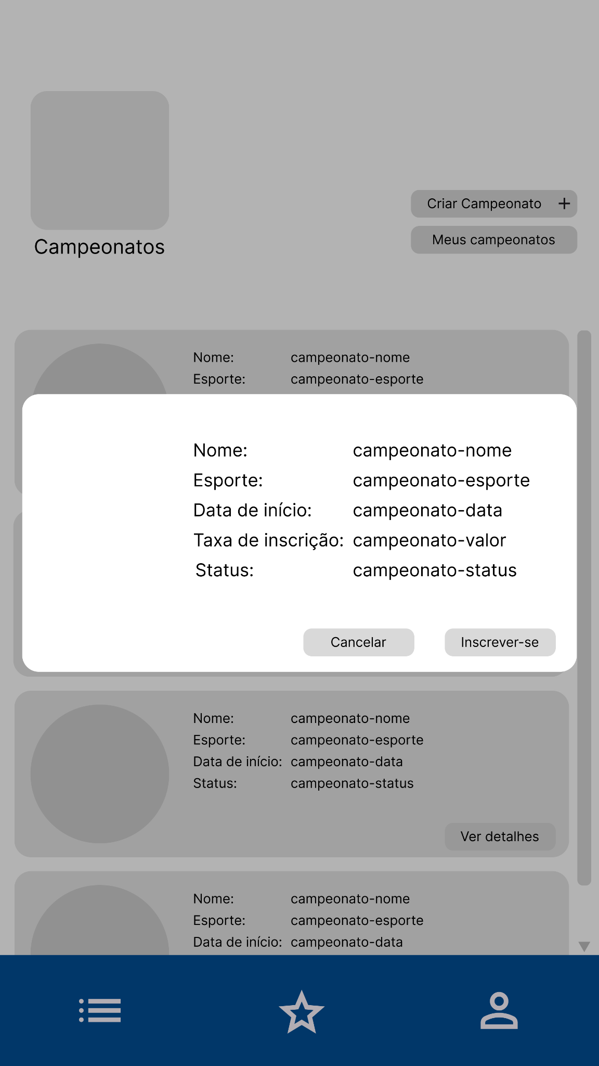

**CRITÉRIOS DE ACEITAÇÃO**

|  |
| --- |
| **Critério 39** |
| Deve permitir ao usuário visualizar campeonatos cadastrados. |
| **Regra** |
| O sistema deve ter uma seção específica para “Campeonatos” visível no menu principal.  Deve exibir uma lista de campeonatos com nome, modalidade, data de início, status (inscrições abertas/fechadas) e botão para ver detalhes. |
| **Teste** |
| O usuário acessa a página “Campeonatos”.  O sistema exibe uma lista com os campeonatos cadastrados:  Exemplo: “Campeonato de Vôlei 2025 – Inscrições abertas – Início: 10/07/2025”  O usuário clica em “Ver detalhes”.  O sistema exibe as informações completas do campeonato e um botão “Inscrever-se”. |

|  |
| --- |
| **Critério 40** |
| Deve permitir ao usuário inscrever-se em um campeonato. |
| **Regra** |
| Se o campeonato estiver com inscrições abertas e o usuário não estiver bloqueado pelo organizador, ele poderá se inscrever clicando em “Inscrever-se”.  A inscrição será registrada no banco de dados e refletida na lista de participantes do campeonato. |
| **Teste** |
| O campeonato “Futebol Solidário no Couto Pereira 2025” está com inscrições abertas.  O usuário acessa os detalhes e clica em “Inscrever-se”.  O sistema navega para tela “Efetuar pagamento”. |

|  |
| --- |
| **Critério 41** |
| Deve permitir criar um campeonato. |
| **Regra** |
| Deve ter um botão “Criar campeonato”. |
| **Teste** |
| Quando apresentar a tela “Campeonatos” deve ter um botão abaixo do cabeçalho com a frase “Criar campeonato”. Ao clicar no botão deve navegar para a tela de criar campeonato. |

|  |
| --- |
| **Critério 42** |
| Deve permitir ao usuário visualizar campeonatos que já está cadastrado. |
| **Regra** |
| O sistema deve disponibilizar uma seção chamada “Meus Campeonatos” na tela de “Campeonatos”.  Essa seção deve listar todos os campeonatos nos quais o usuário está inscrito, com nome, modalidade, status e botão para visualizar detalhes.  Os dados devem ser recuperados com base no ID do usuário logado. |
| **Teste** |
| O usuário “Mariana Silva” está cadastrada nos campeonatos “Futebol Feminino 2025”.  Ela acessa o menu “Meus Campeonatos”.  O sistema exibe uma lista com apenas este campeonato. |

**DS009: LISTAR CAMPEONATOS**

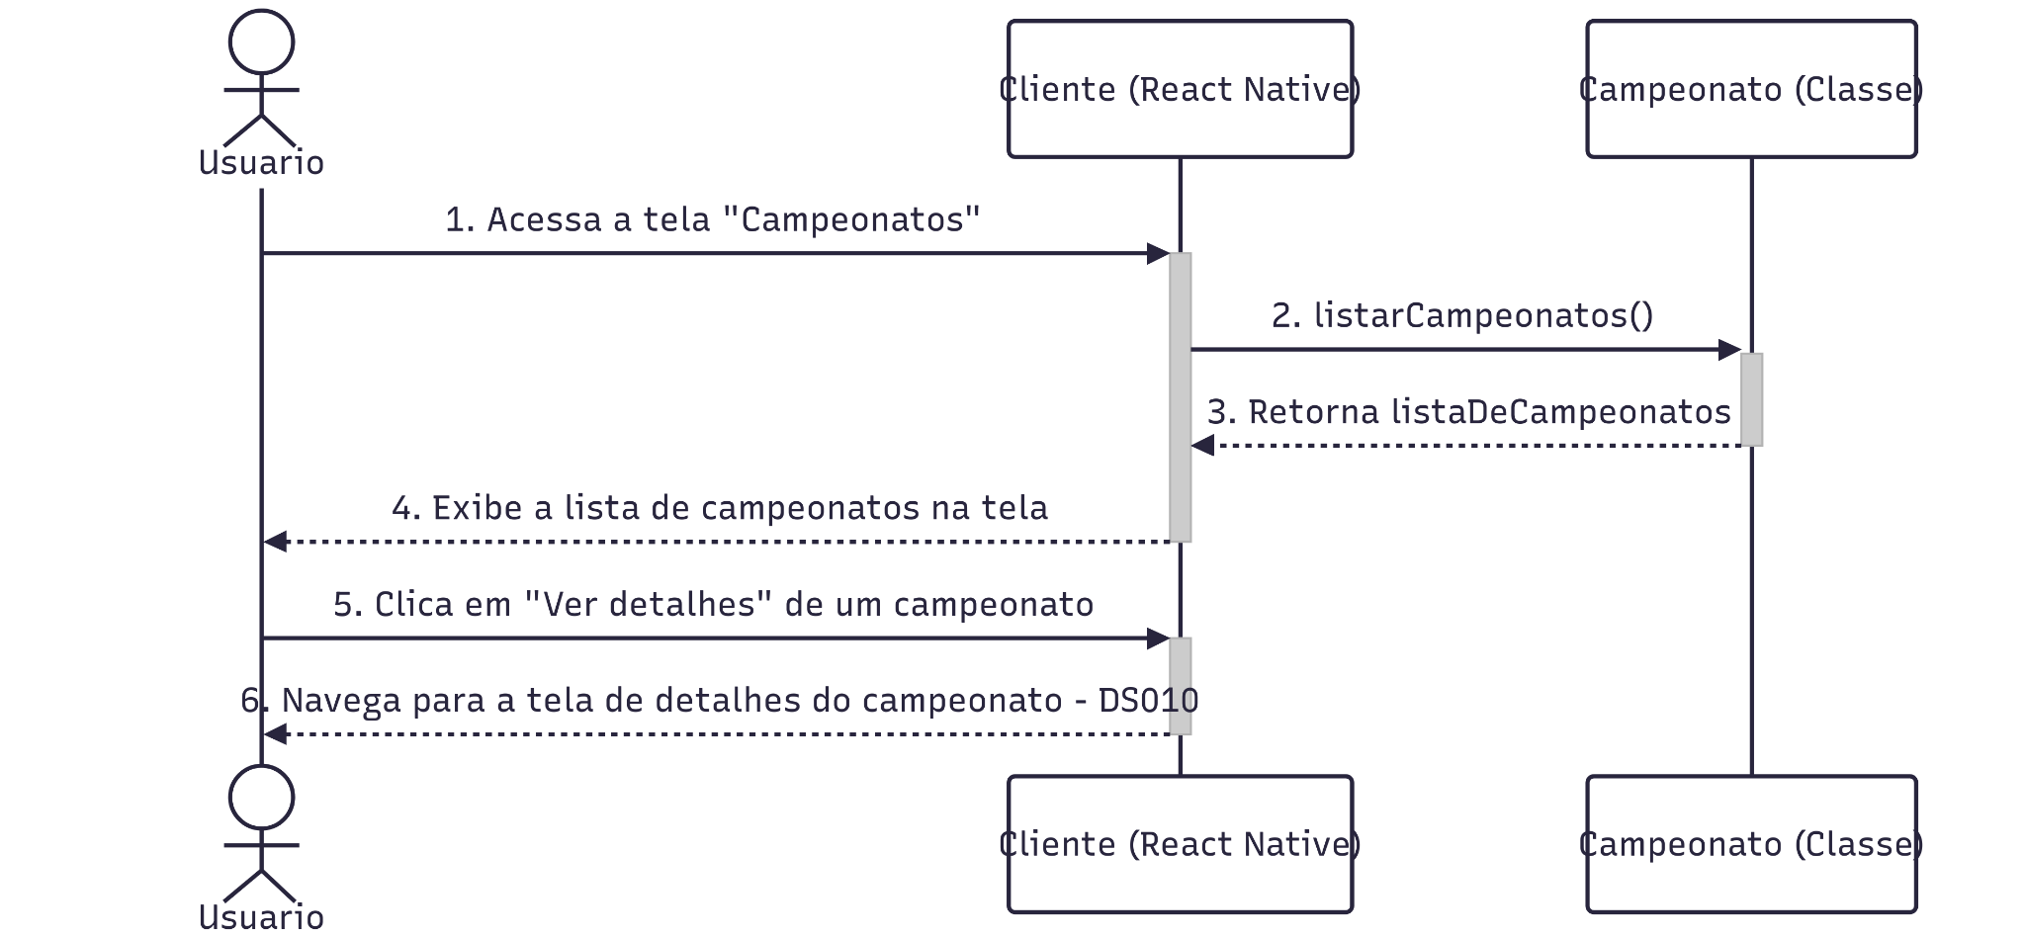

**HU010: MANTER CAMPEONATO**

##### 

|  |  |
| --- | --- |
| SENDO | Usuário. |
| QUERO | Criar, editar evento ou visualizar informações sobre o campeonato |
| PARA | Criar um campeonato disponível ao público, editar as informações de algum campeonato que o próprio usuário cadastrou ou visualizar as informações de algum campeonato. |

**DESENHO DA TELA**

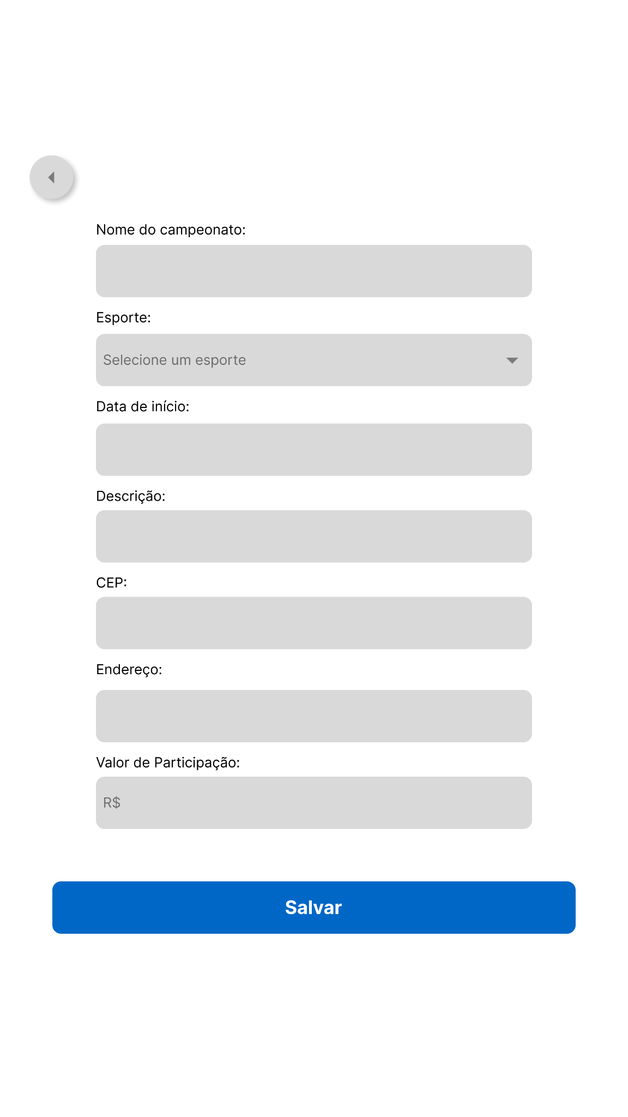

**CRITÉRIOS DE ACEITAÇÃO**

|  |
| --- |
| **Critério 43** |
| Deve permitir criar um campeonato. |
| **Regra** |
| O usuário deve preencher um formulário com nome do campeonato, esporte, regras, datas, local e valor da inscrição.  O sistema deve validar os campos e salvar no banco de dados após o envio. |
| **Teste** |
| O usuário acessa a opção “Criar campeonato”.  Preenche todos os campos obrigatórios.  Clica em “Salvar”.  O sistema armazena os dados e exibe: “Campeonato criado com sucesso.” |

|  |
| --- |
| **Critério 44** |
| Deve permitir editar um campeonato criado pelo próprio usuário. |
| **Regra** |
| Somente o usuário criador pode editar os dados de um campeonato.  O sistema deve carregar os dados existentes em um formulário editável e permitir salvar alterações. |
| **Teste** |
| O usuário acessa “Meus campeonatos”.  Seleciona o campeonato “Copa Universitários 2025” que ele criou.  Edita a data de início e a descrição.  Clica em “Salvar alterações”.  O sistema atualiza as informações no banco de dados e exibe: “Campeonato atualizado com sucesso.” |

**DS010: MANTER CAMPEONATO**

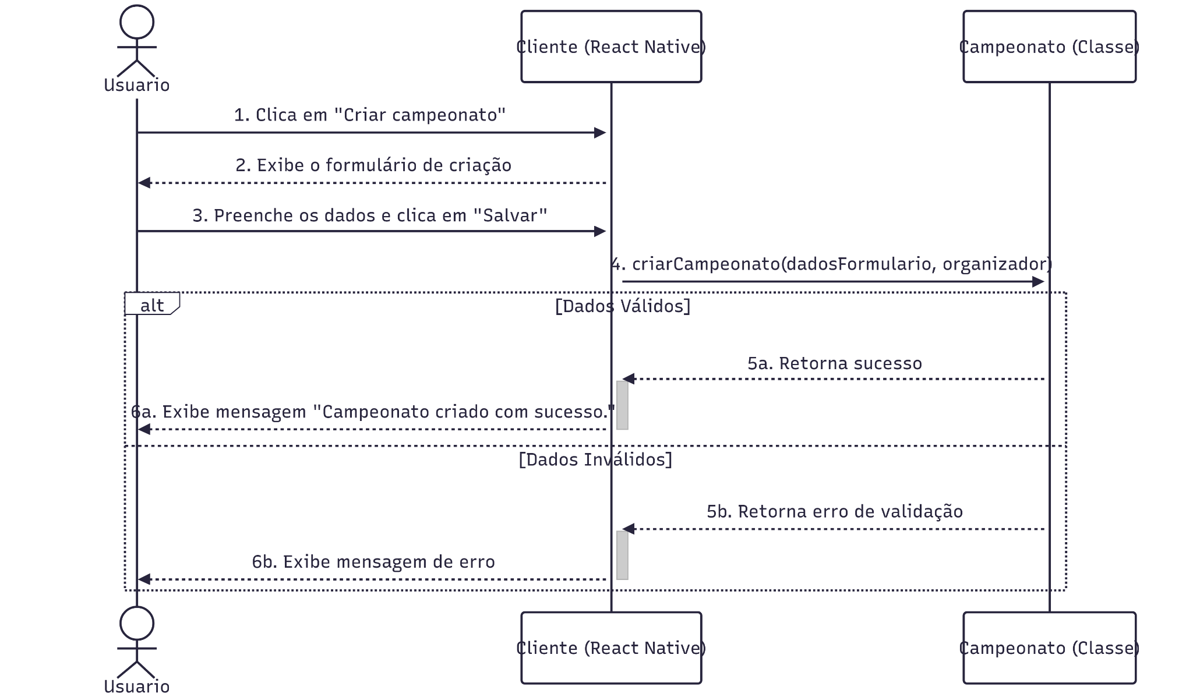

**HU011: EFETUAR PAGAMENTO**

##### 

|  |  |
| --- | --- |
| SENDO | Usuário. |
| QUERO | efetuar pagamento do campeonato |
| PARA | participar do campeonato |

##### 

**DESENHO DA TELA**

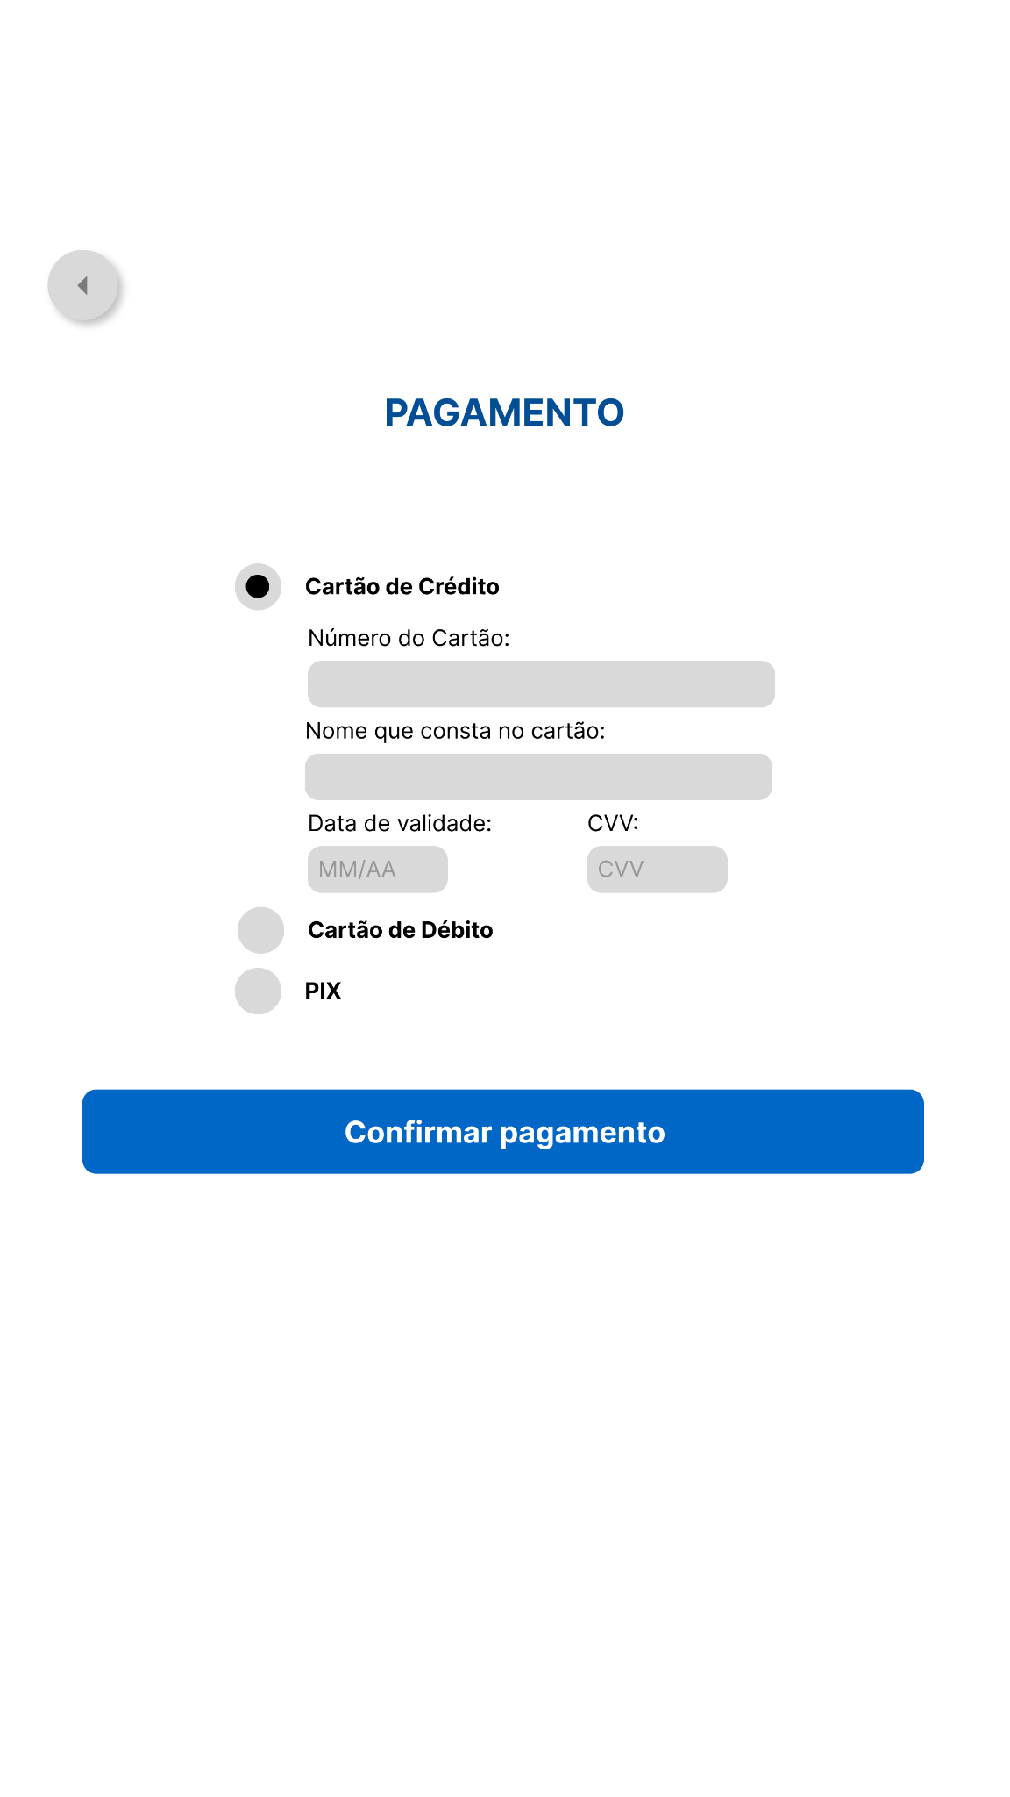

**CRITÉRIOS DE ACEITAÇÃO**

|  |
| --- |
| **Critério 45** |
| Deve permitir ao usuário efetuar o pagamento para participar de um campeonato. |
| **Regra** |
| Ao se inscrever em um campeonato com valor de participação definido, o sistema deve exibir as opções de pagamento disponíveis: cartão de crédito, cartão de débito e PIX.  O pagamento deve ser processado via gateway seguro e, se aprovado, o sistema deve confirmar a inscrição. |
| **Teste** |
| O campeonato “Copa universitária 2025” tem taxa de inscrição de R$ 50,00.  O usuário clica em “Inscrever-se”.  O sistema exibe a tela de pagamento com métodos disponíveis.  O usuário seleciona “Cartão de Crédito”, preenche os dados e confirma.  O sistema processa o pagamento, exibe a mensagem “Pagamento aprovado e inscrição confirmada” e registra o usuário como inscrito. |

|  |
| --- |
| **Critério 46** |
| Não deve permitir inscrição sem pagamento. |
| **Regra** |
| O usuário só será adicionado à lista de participantes após a confirmação do pagamento.  A tentativa de pular o pagamento deve ser bloqueada. |
| **Teste** |
| O campeonato “Torneio de Tênis Amador” possui taxa de R$ 30,00.  O usuário tenta fechar a inscrição sem concluir o pagamento.  O sistema impede a finalização e exibe a mensagem: “Conclua o pagamento para confirmar sua inscrição.” |

|  |
| --- |
| **Critério 47** |
| Deve registrar o status do pagamento no banco de dados. |
| **Regra** |
| Após o processamento, o sistema deve registrar no banco o status da transação: Aprovado, Recusado ou Pendente.  Esse status deve estar vinculado à inscrição do usuário no campeonato. |
| **Teste** |
| O usuário realiza o pagamento para o campeonato “Copa universitária 2025”.  O sistema confirma com o gateway o status “Aprovado”.  Verifica-se no banco que a inscrição do usuário está registrada com status “Aprovado”. |

**DS011: EFETUAR PAGAMENTO**

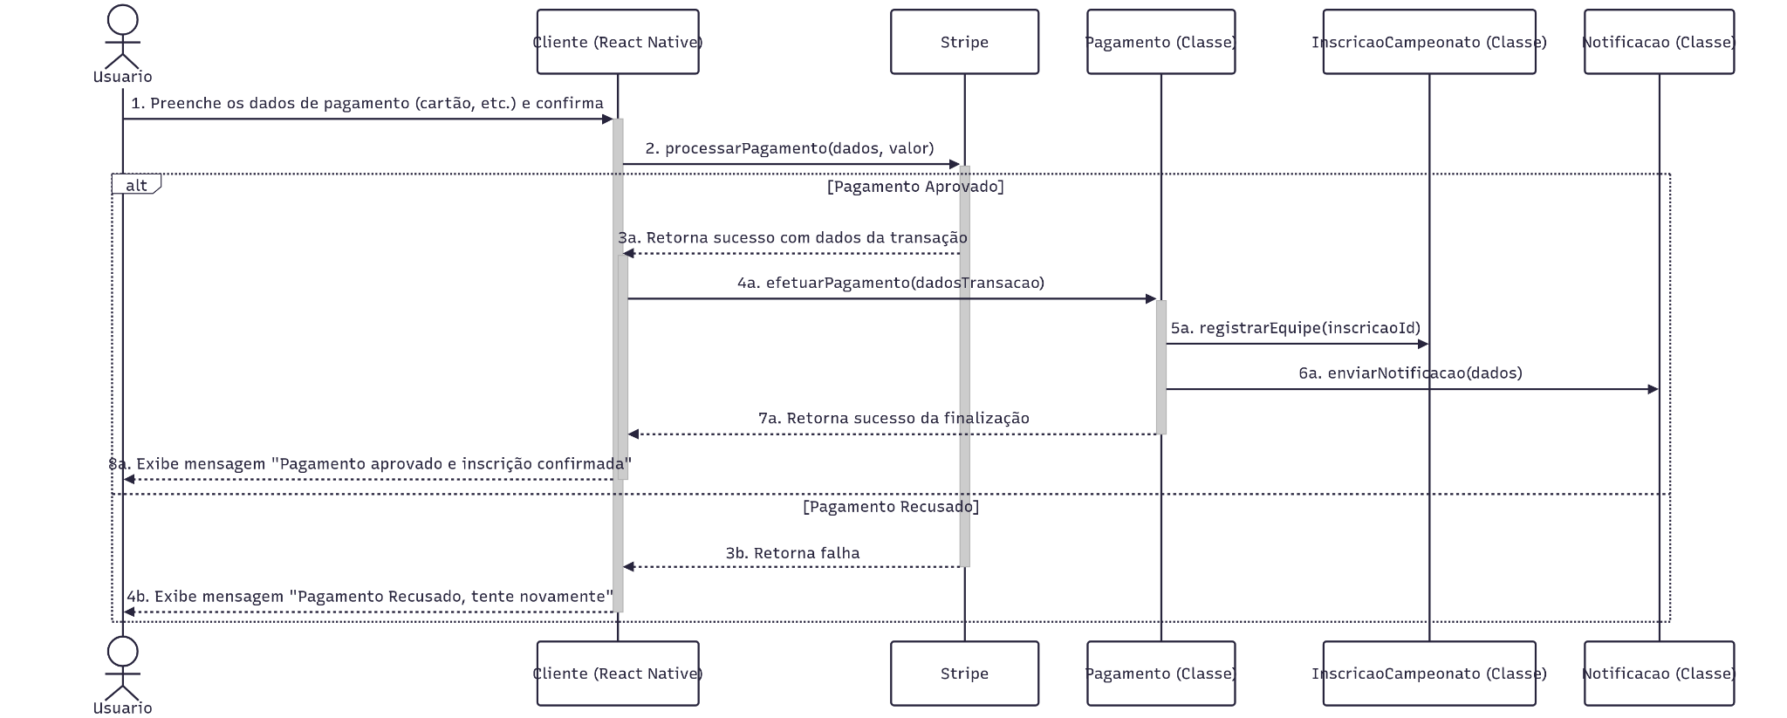

**HU012: RECEBER RECOMENDAÇÃO DE EVENTOS**

##### 

|  |  |
| --- | --- |
| SENDO | Usuário. |
| QUERO | ver uma seção de eventos recomendados especialmente para mim |
| PARA | descobrir de forma fácil e rápida atividades esportivas relevantes e aumentar meu engajamento com a comunidade. |

**DESENHO DA TELA**

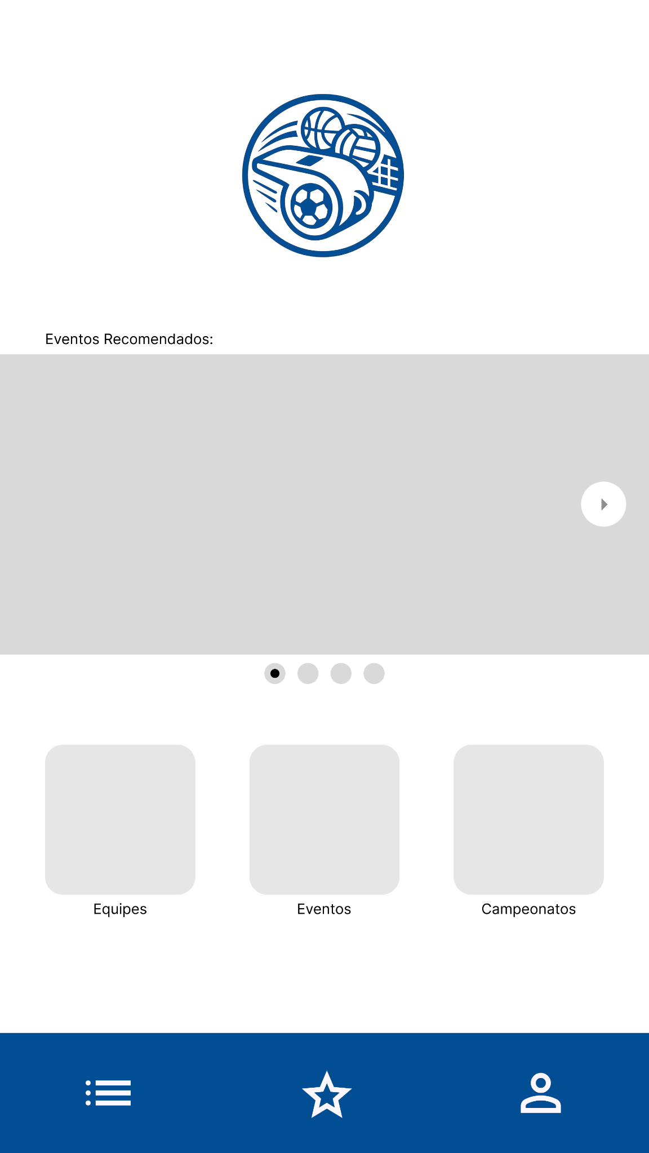

**CRITÉRIOS DE ACEITAÇÃO**

|  |
| --- |
| **Critério 38** |
| Deve recomendar eventos para o usuário com base em seus interesses do perfil. |
| **Regra** |
| O sistema deve sugerir eventos cujos esportes correspondam aos "esportes favoritos" que o usuário selecionou em seu perfil. Esta regra constitui a base da recomendação por conteúdo. |
| **Teste** |
| O usuário tem no perfil os esportes favoritos: “Futebol” e “Corrida”. O sistema possui eventos futuros cadastrados nessas modalidades.  O sistema exibe, na seção “Eventos Recomendados”, eventos relacionados a Futebol e Corrida com alta prioridade. |

|  |
| --- |
| **Critério 39** |
| Deve recomendação por Histórico de Participação |
| **Regra** |
| O sistema deve analisar os eventos nos quais o usuário já participou ou que avaliou positivamente e recomendar eventos futuros com características similares (mesmo esporte, região, título). |
| **Teste** |
| O usuário participou de três eventos do tipo "Corrida de Rua - 5km" no último ano. Um novo evento "Corrida Noturna - 5km" é cadastrado na plataforma.  O sistema exibe o evento "Corrida Noturna - 5km" na seção de recomendações, identificando a similaridade com o histórico do usuário. |

|  |
| --- |
| **Critério 40** |
| Deve recomendar por similaridade com outros usuários |
| **Regra** |
| O sistema deve identificar usuários com perfis e históricos de participação semelhantes e recomendar eventos que são populares dentro deste grupo (filtragem colaborativa). |
| **Teste** |
| O usuário A participa frequentemente de eventos de "Ciclismo de Estrada". Vários outros usuários com o mesmo comportamento estão se inscrevendo em um evento futuro chamado "Desafio de Ciclismo da Serra". O usuário A ainda não viu este evento.  O sistema recomenda o "Desafio de Ciclismo da Serra" para o usuário A, com base na popularidade do evento entre seu grupo de pares. |

|  |
| --- |
| **Critério 41** |
| Deve recomendar por proximidade geográfica |
| **Regra** |
| O sistema deve utilizar a localização informada no perfil do usuário para priorizar a recomendação de eventos que ocorrerão em sua cidade ou em um raio geograficamente próximo. |
| **Teste** |
| O usuário informa que sua localização é "Curitiba, PR". Existem dois eventos de corrida idênticos, um acontecendo em Curitiba e outro em São Paulo.  O sistema exibe o evento de Curitiba com uma prioridade significativamente maior na lista de recomendações do que o evento de São Paulo. |

|  |
| --- |
| **Critério 42** |
| Deve apresentar e atualizar as recomendações |
| **Regra** |
| As recomendações devem ser exibidas em uma seção dedicada e visualmente destacada, como “Recomendações para Você”. A lista deve ser atualizada periodicamente para refletir novos eventos e interações, e não deve incluir eventos para os quais o usuário já está inscrito ou que já ocorreram. |
| **Teste** |
| A lista de recomendações do usuário exibe o evento "Torneio de Tênis". O usuário se inscreve neste torneio.  Após o próximo ciclo de atualização do sistema, o "Torneio de Tênis" não é mais exibido na seção de recomendações daquele usuário. |

**DS012: RECEBER RECOMENDAÇÃO DE EVENTOS**

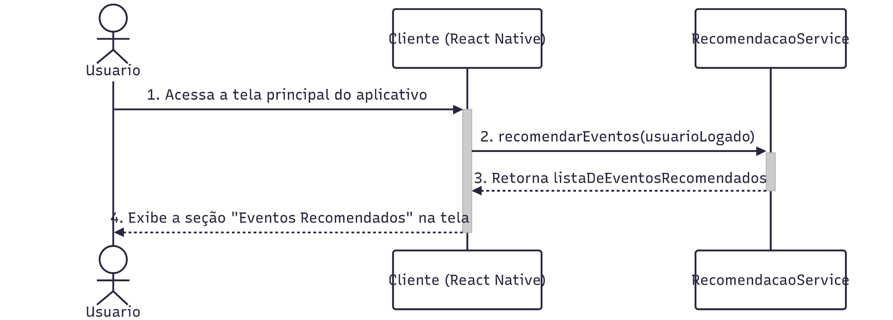

**HU013: LISTAR EQUIPE**

##### 

|  |  |
| --- | --- |
| SENDO | Usuário. |
| QUERO | Visualizar equipe. |
| PARA | Listar as equipes que estou adicionado e quais estão disponíveis para solicitar entrada. |

**DESENHO DA(S) TELA(S)**

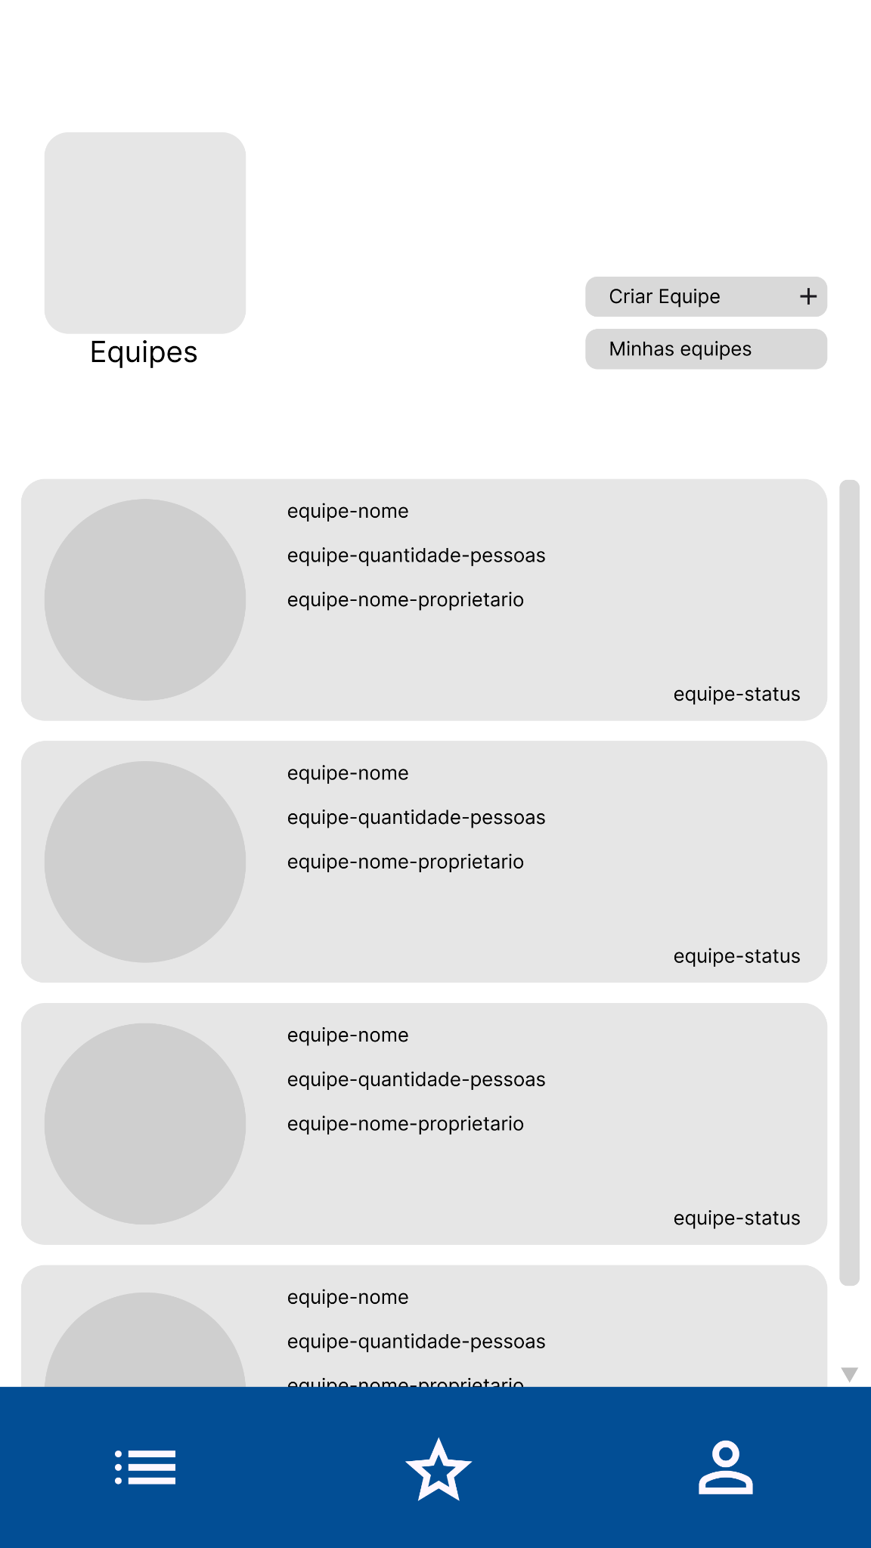

**CRITÉRIOS DE AVALIAÇÃO**

|  |
| --- |
| **Critério 43** |
| Deve listar todas as equipes. |
| **Regra** |
| Deve apresentar as equipes nas quais o usuário já está inserido. |
| **Teste** |
| O usuário acessa “Minhas equipes”.  O sistema apresenta todas as equipes nas quais o usuário está inserido. |

|  |
| --- |
| **Critério 44** |
| Deve listar todas as equipes disponíveis para solicitar entrada. |
| **Regra** |
| Deve apresentar as equipes disponíveis. |
| **Teste** |
| O usuário acessa “”Equipes”.  O usuário seleciona a equipe desejada e solicita a entrada para o proprietário da equipe.  Somente quando o proprietário aceitar a solicitação o usuário poderá entrar. |

|  |
| --- |
| **Critério 45** |
| Não deve apresentar equipes nas quais ele não foi aprovado a entrada. |
| **Regra** |
| Não deve permitir a entrada do usuário nas equipes nas quais ele não foi aprovado. |
| **Teste** |
| O usuário acessa “Minhas equipes”.  O sistema não deve apresentar as equipes nas quais o usuário não foi aprovado. |

|  |
| --- |
| **Critério 45** |
| Deve apresentar os participantes de determinada equipe, bem como o seu proprietário. |
| **Regra** |
| Após o usuário já estar adicionado em uma equipe o programa deve permitir visualizar os participantes da equipe. |
| **Teste** |
| O usuário acessa “Minhas equipes”.  Seleciona a equipe na qual foi aprovado a entrada.  Apresenta os participantes da equipe e seu proprietário. |

|  |
| --- |
| **Critério 46** |
| Não deve permitir que um usuário possa editar e excluir um time no qual ele não é proprietário. |
| **Regra** |
| Após o usuário selecionar uma equipe em que já está adicionado em uma equipe, ele sendo um participante normal, não poderá editar e excluir o time selecionado. |
| **Teste** |
| O usuário acessa “Minhas equipes”.  Seleciona a equipe na qual foi aprovado a entrada.  Os campos que já estão preenchidos com as informações da equipe em questão devem estar desabilitados para edição. |

|  |
| --- |
| **Critério 47** |
| Deve retornar à tela anterior. |
| **Regra** |
| Quando for pressionado o botão voltar, deve retornar à tela anterior. |
| **Teste** |
| Pressionar o botão “Voltar”, a tela deve retornar a tela de “Home”. |

**DS013: LISTAR EQUIPE**

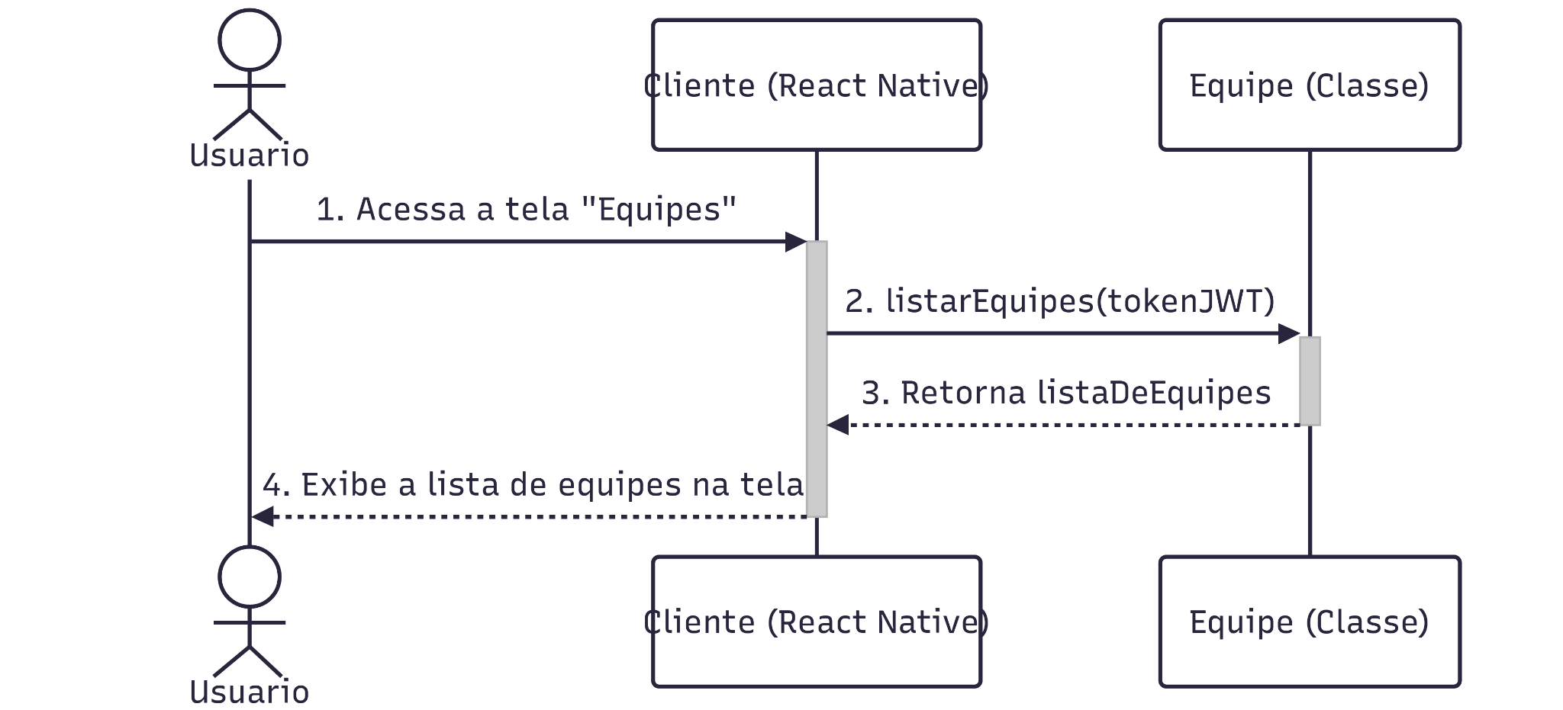

**HU014: MANTER EQUIPE**

##### 

|  |  |
| --- | --- |
| SENDO | Usuário. |
| QUERO | Criar, editar uma equipe ou visualizar informações sobre a equipe desejada. |
| PARA | Criar uma equipe, editar as informações de alguma equipe na qual o usuário é proprietário ou visualizar as informações de alguma equipe. |

##### 

**DESENHO DA TELA**

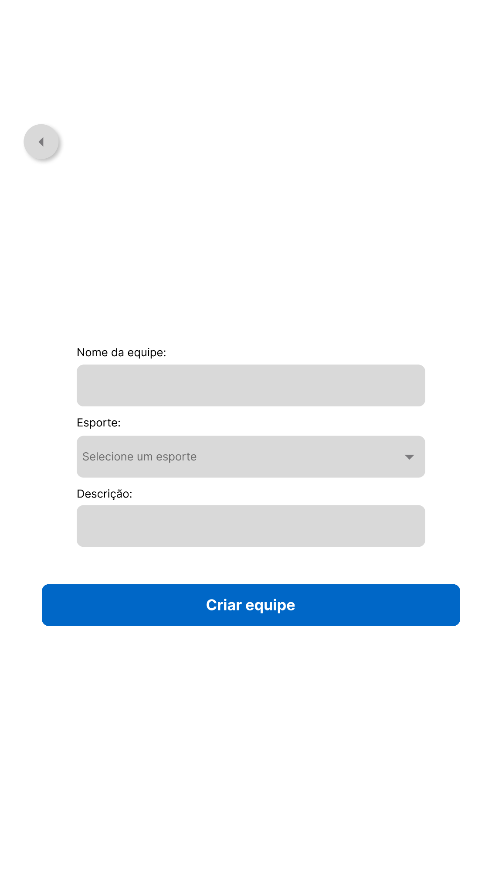

**CRITÉRIOS DE AVALIAÇÃO**

|  |
| --- |
| **Critério 48** |
| Deve permitir ao usuário criar uma equipe. |
| **Regra** |
| O usuário deve preencher os dados com as informações de sua equipe. O sistema deve validar os campos necessários e salvar no banco de dados após conclusão. |
| **Teste** |
| O usuário acessa a opção “Criar equipe”.  Preenche todos os campos obrigatórios do formulário. |

|  |
| --- |
| **Critério 49** |
| Deve permitir editar uma equipe na qual o usuário seja o proprietário. |
| **Regra** |
| Somente o usuário criador pode editar os dados de uma equipe.  O sistema deve carregar os dados existentes em um formulário editável e permitir salvar alterações. |
| **Teste** |
| O usuário acessa “Minhas equipes”.  Seleciona a equipe “Pirineus” que ele criou.  Edita o nome da equipe.  Clica em “Salvar alterações”.  O sistema atualiza as informações no banco de dados e exibe: “Equipe atualizada com sucesso.” |

**DS014: MANTER EQUIPE**

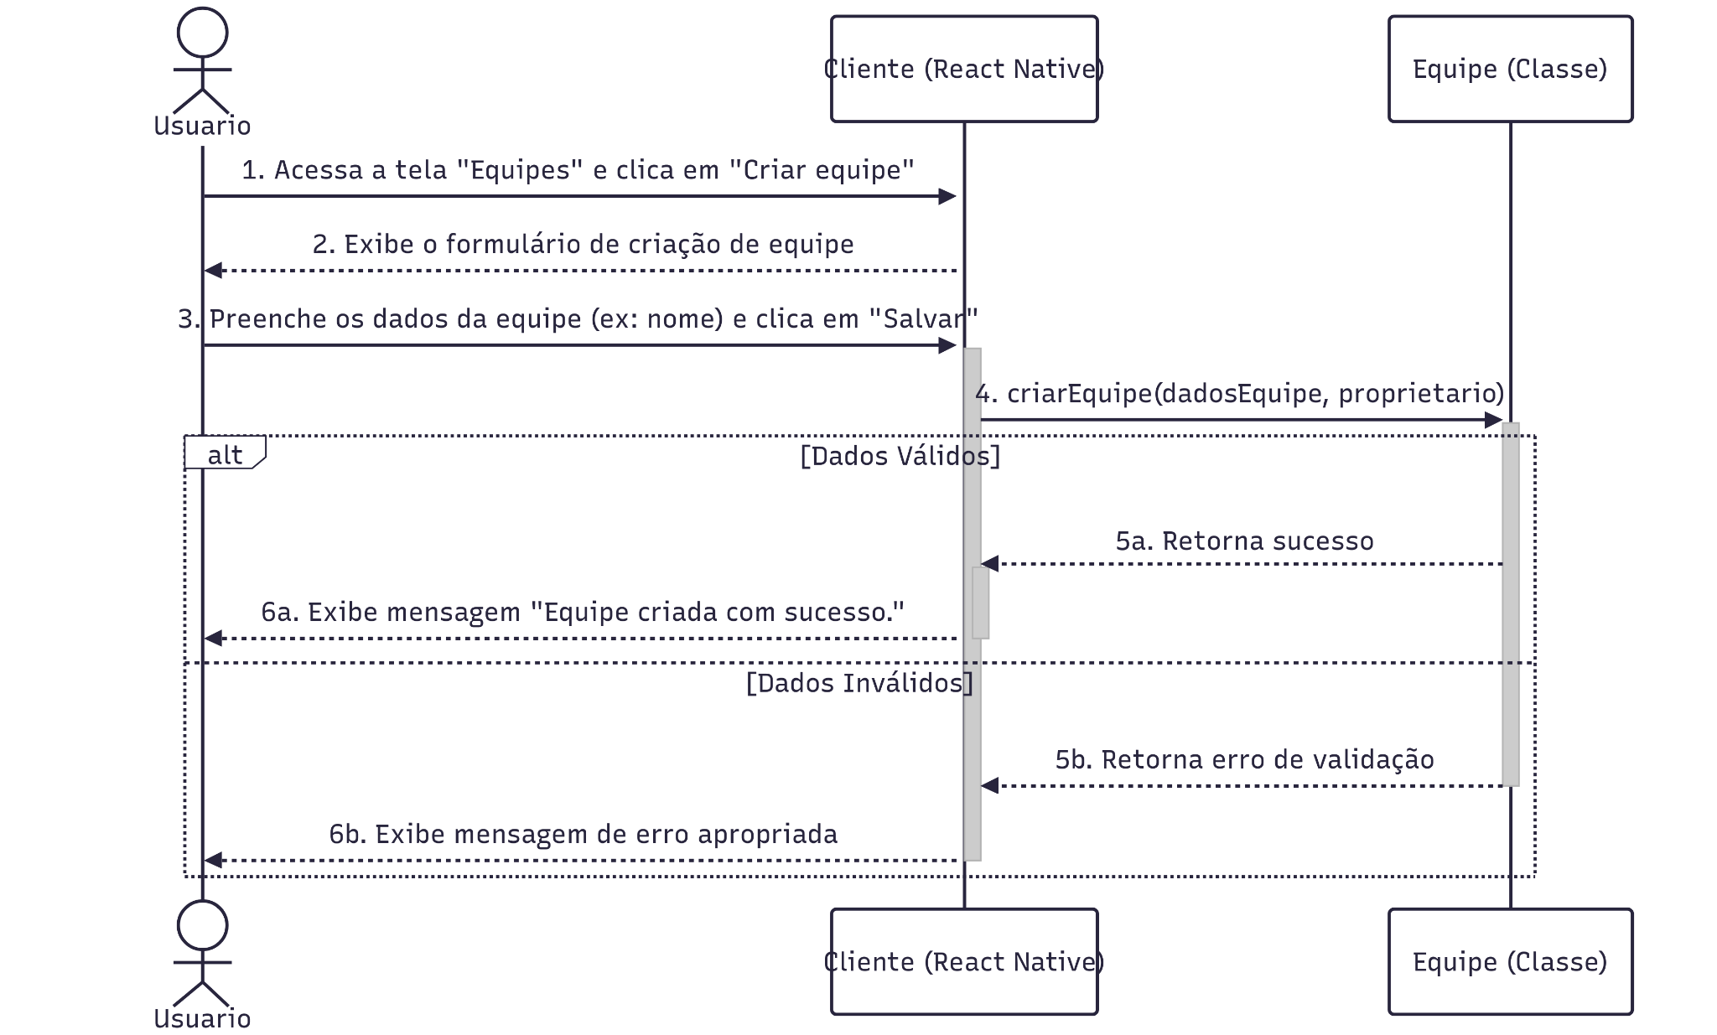

**HU015: INGRESSAR EQUIPE**

##### 

|  |  |
| --- | --- |
| SENDO | Usuário. |
| QUERO | Ingressar em uma equipe. |
| PARA | Inscrever-se em uma equipe em uma determinada. |

##### 

**DESENHO DA TELA**

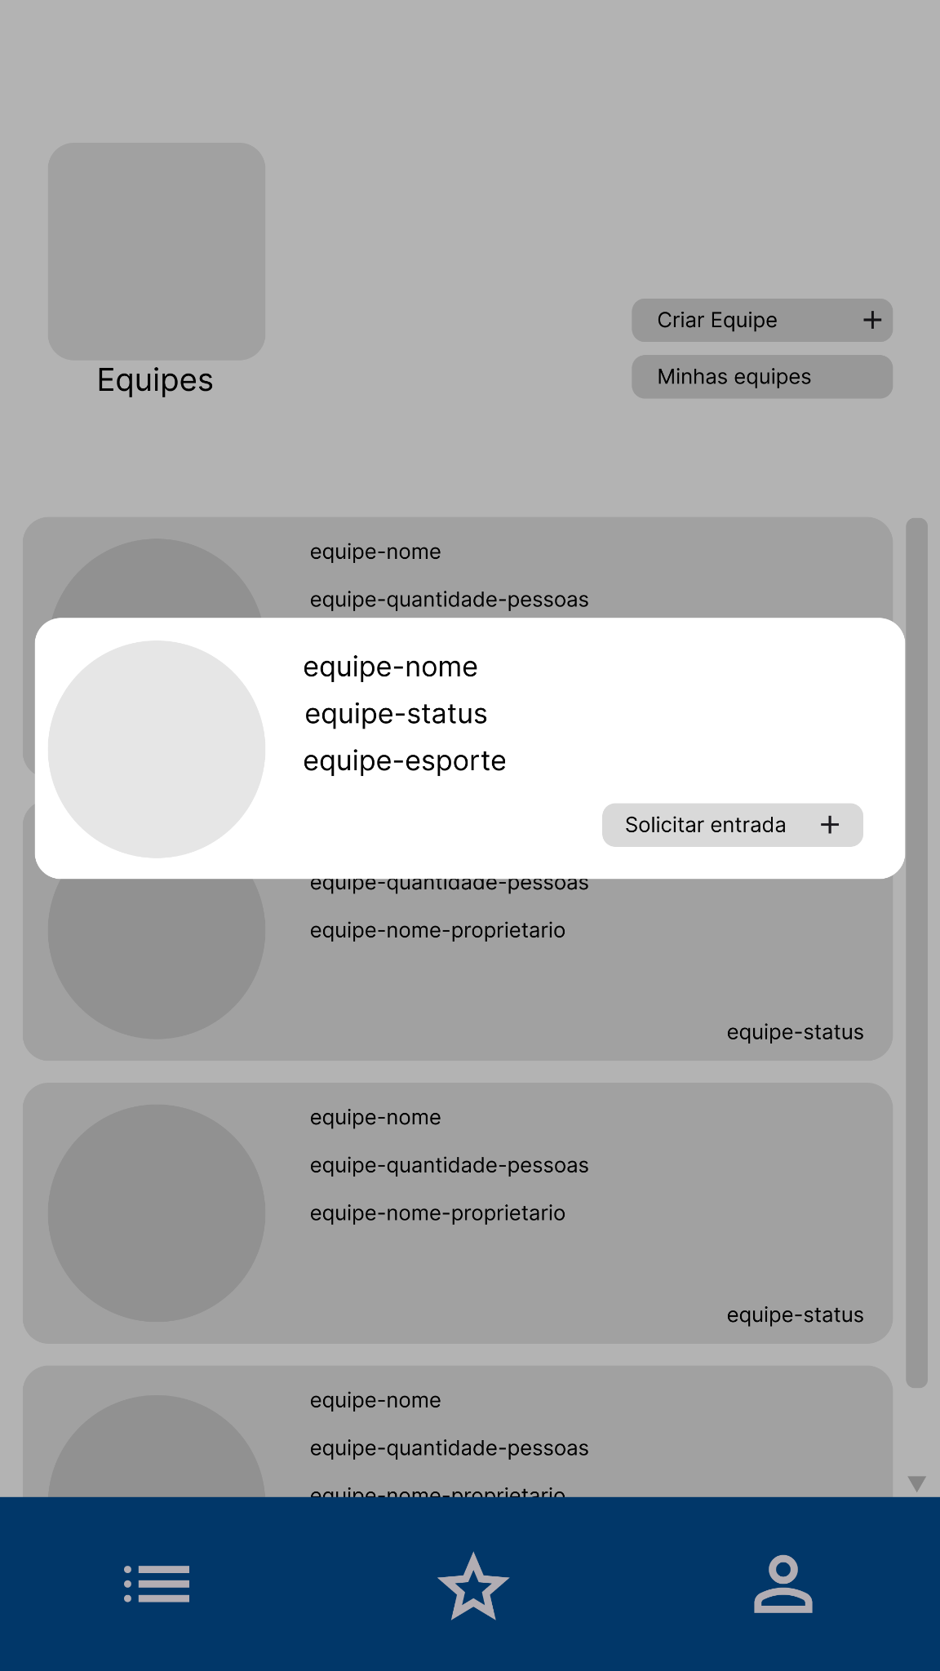

**CRITÉRIOS DE AVALIAÇÃO**

|  |
| --- |
| **Critério 50** |
| Deve permitir o usuário a ser adicionado em uma equipe. |
| **Regra** |
| O usuário deve solicitar a participação da equipe desejada. |
| **Teste** |
| O usuário acessa “Equipes”.  Ao selecionar a equipe desejada.  Apresenta a equipe e seleciona a opção “Solicitar entrada”.  Somente após aprovação do proprietário o sistema apresenta a seguinte mensagem: “Adicionado a equipe”. |

|  |
| --- |
| **Critério 51** |
| Não deve permitir ao usuário ingressar em uma equipe na qual ele não foi aprovado. |
| **Regra** |
| O usuário deve solicitar a participação da equipe desejada. |
| **Teste** |
| O usuário acessa “Equipes”.  Ao selecionar a equipe desejada.  Apresenta a equipe e seleciona a opção “Solicitar entrada”.  Somente após aprovação do proprietário o sistema apresenta a seguinte mensagem: “O proprietário do time recusou a sua solicitação”. |

|  |
| --- |
| **Critério 52** |
| Deve retornar à tela anterior. |
| **Regra** |
| Quando for pressionado o botão voltar, deve retornar à tela anterior. |
| **Teste** |
| Pressionar o botão “Voltar”, a tela deve retornar a tela de “Home”. |

**DS015: INGRESSAR EQUIPE**

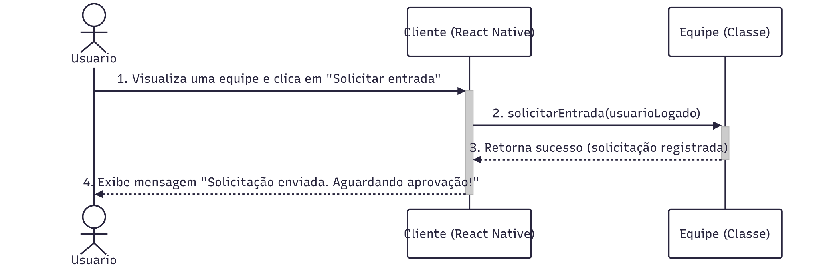

**HU016: INGRESSAR CAMPEONATO**

|  |  |
| --- | --- |
| SENDO | Usuário que possui um Time |
| QUERO | Ingressar em uma campeonato. |
| PARA | Inscrever-se em um campeonato escolhido. |

##### 

**DESENHO DA(S) TELA(S)**

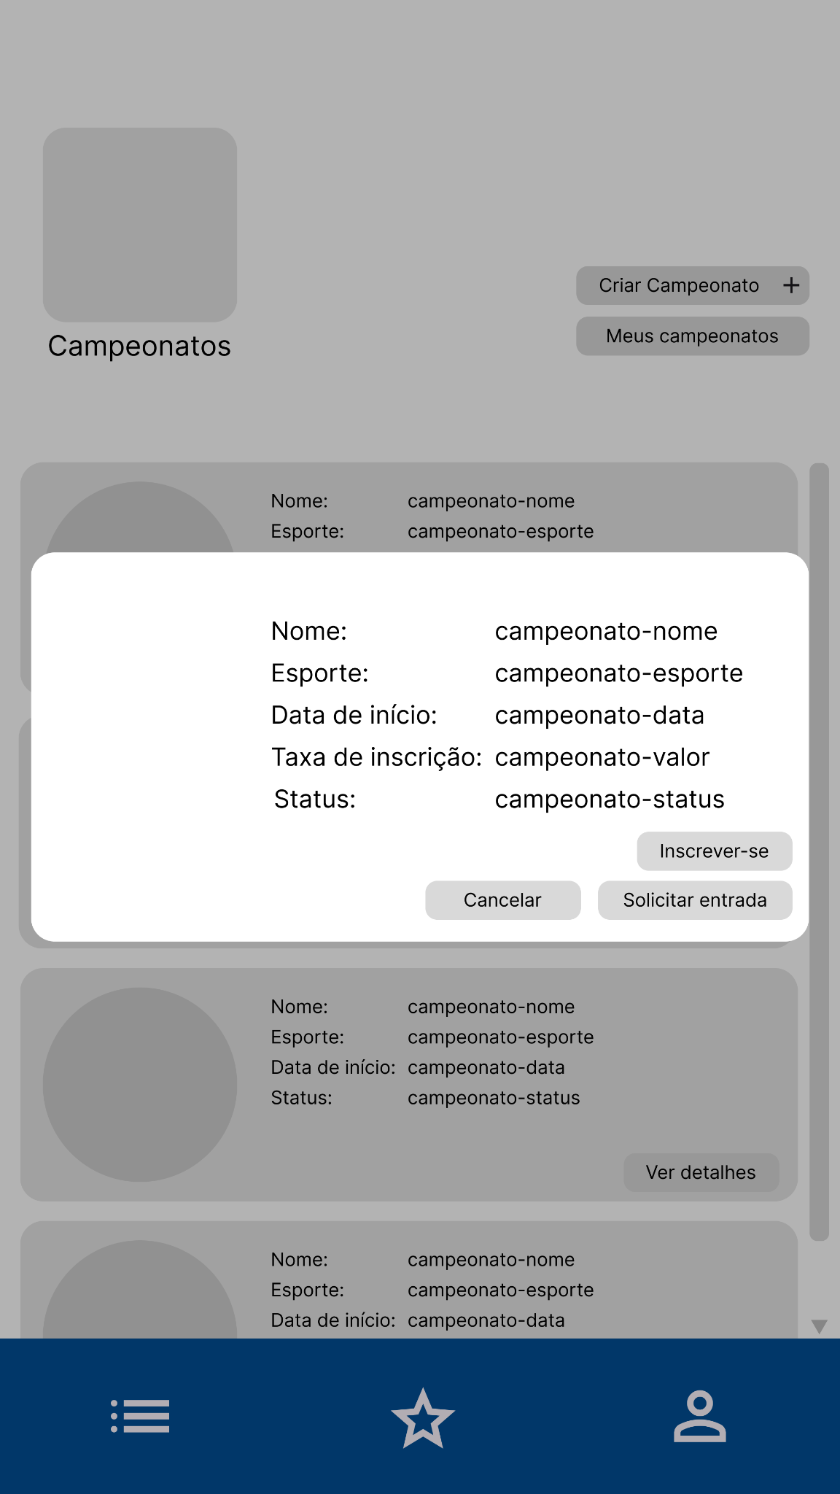

##### 

**CRITÉRIOS DE AVALIAÇÃO**

|  |
| --- |
| **Critério 53** |
| Deve permitir o usuário a ser adicionado em um campeonato. |
| **Regra** |
| O usuário deve solicitar a participação no campeonato desejado. |
| **Teste** |
| O usuário acessa “Campeonatos”.  Ao selecionar o campeonato desejado.  Apresenta o campeonato e seleciona a opção “Solicitar entrada”.  Somente após aprovação do pagamento, a equipe é aprovada e o usuário recebe a seguinte notificação: “Campeonato X: Verifique seus jogos”. |

|  |
| --- |
| **Critério 54** |
| Não deve permitir ao usuário ingressar em um campeonato no qual ele não efetuou o pagamento |
| **Regra** |
| O usuário deve solicitar a entrada no campeonato desejado. |
| **Teste** |
| O usuário acessa “Campeonatos”.  Ao selecionar o campeonato desejado.  Apresenta o campeonato e seleciona a opção “Solicitar entrada”.  Caso o pagamento seja recusado, o sistema exibe a mensagem: “Pagamento Recusado, tente novamente” |

|  |
| --- |
| **Critério 55** |
| Deve retornar à tela anterior. |
| **Regra** |
| Quando for pressionado o botão voltar, deve retornar à tela anterior. |
| **Teste** |
| Pressionar o botão “Voltar”, a tela deve retornar a tela de “Home”. |

**DS016: INGRESSAR CAMPEONATO**

